PENERAPAN ASAS PERADILAN SEDERHANA, CEPAT DAN BIAYA RINGAN DI MASA PANDEMI (STUDI KASUS PENGADILAN AGAMA JEMBER DAN PENGADILAN NEGERI JEMBER)

SKRIPSI

Diajukan kepada Universitas Islam Negeri Kiai Haji Achmad Siddiq Jember
Untuk Memenuhi Salah Satu Persyaratan Memperoleh
Gelar Sarjana Hukum (SH)
Fakultas Syariah
Program Studi Hukum Keluarga

Oleh:
Silvia Yulianti
NIM : S20181027

UNIVERSITAS ISLAM NEGERI KIAI HAJI ACHMAD SIDDIQ JEMBER
FAKULTAS SYARIAH
2022

i
PENERAPAN ASAS PERADILAN SEDERHANA, CEPAT DAN BIAYA RINGAN DI MASA PANDEMI (STUDI KASUS PENGADILAN AGAMA JEMBER DAN PENGADILAN NEGERI JEMBER)

SKRIPSI

Diajukan kepada Universitas Islam Negeri Kiai Haji Achmad Siddiq Jember
Untuk Memenuhi Salah Satu Persyaratan Memperoleh
Gelar Sarjana Hukum (S.H)
Fakultas Syariah
Program Studi Hukum Keluarga

Oleh:
Silvia Yulianti
NIM: S20181027

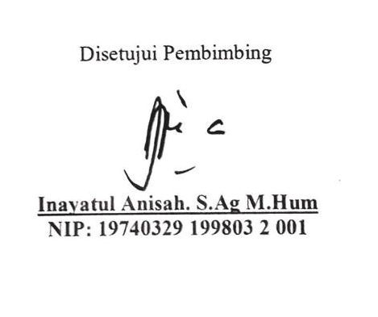

Disetujui Pembimbing

Inayatul Anisah. S.Ag M.Hum
NIP: 19740329 199803 2 001

ii
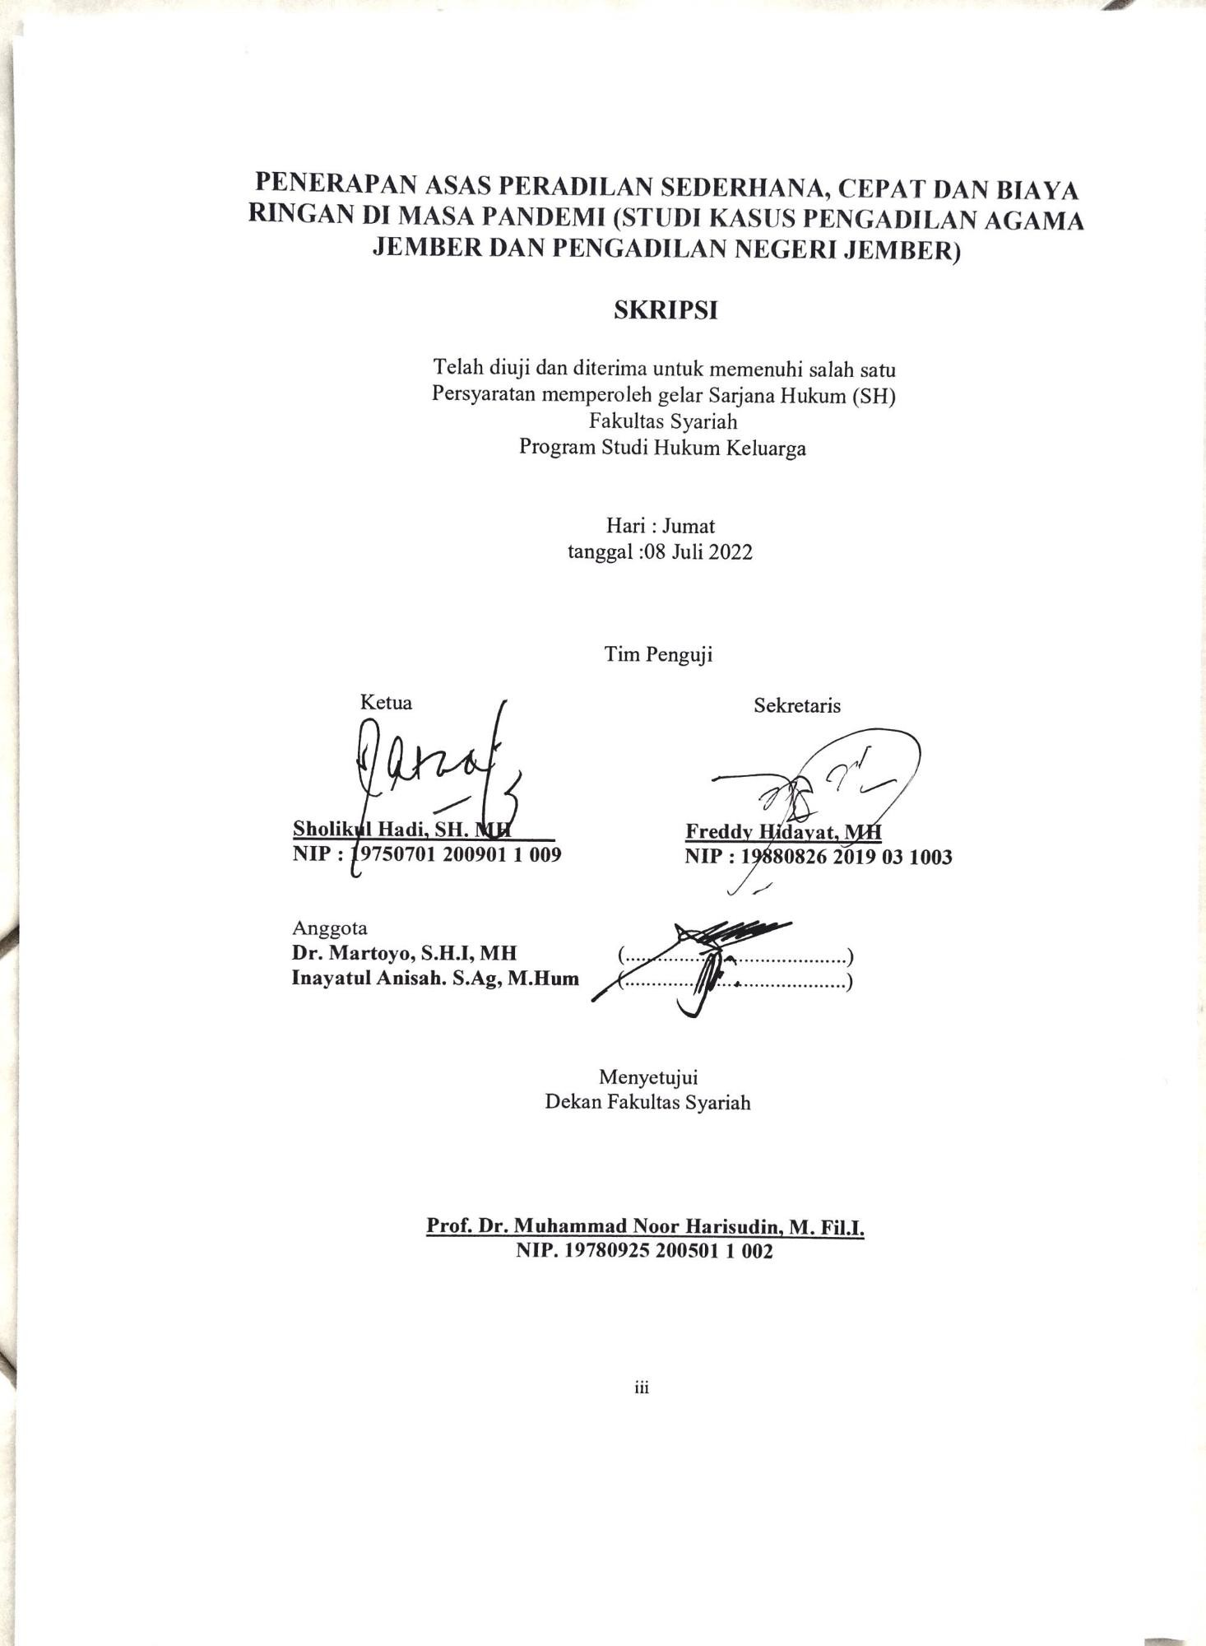
PENERAPAN ASAS PERADILAN SEDERHANA, CEPAT DAN BIAYA RINGAN DI MASA PANDEMI (STUDI KASUS PENGADILAN AGAMA JEMBER DAN PENGADILAN NEGERI JEMBER)

SKRIPSI

Telah diuji dan diterima untuk memenuhi salah satu
Persyaratan memperoleh gelar Sarjana Hukum (SH)
Fakultas Syariah
Program Studi Hukum Keluarga

Hari : Jumat
tanggal :08 Juli 2022

Tim Penguji

Ketua Sekretaris

Sholikul Hadi, SH. MH Freddy Hidayat, MH
NIP : 19750701 200901 1 009 NIP : 19880826 2019 03 1003

Anggota
Dr. Martoyo, S.H.I, MH (.........................................)
Inayatul Anisah. S.Ag, M.Hum (.........................................)

Menyetujui
Dekan Fakultas Syariah

Prof. Dr. Muhammad Noor Harisudin, M. Fil.I.
NIP. 19780925 200501 1 002

iii
MOTTO
Al-Qur’an
يٰۤـاَيُّهَا الَّذِيۡنَ اٰمَنُوۡا كُوۡنُوۡا قَوَّا امِيۡنَ لِلّٰهِ شُهَدَآءَ بِالۡقِسۡطِ‌ۖ وَلَا يَجۡرِمَنَّكُمۡ شَنَاٰنُ قَوۡمٍ عَلٰٓى اَ لَّا تَعۡدِلُوۡا‌ؕ اِعۡدِلُوۡا هُوَ اَقۡرَبُ لِلتَّقۡوٰى‌وَاتَّقُوا اللّٰهَ‌ؕ اِنَّ اللّٰهَ خَبِيۡرٌۢ بِمَا تَعۡمَلُوۡنَ
Wahai orang-orang yang beriman! Jadilah kamu sebagai penegak keadilan karena Allah, (ketika) menjadi saksi dengan adil. Dan janganlah kebencianmu terhadap suatu kaum mendorong kamu untuk berlaku tidak adil. Berlaku adillah. Karena (adil) itu lebih dekat kepada takwa. Dan bertakwalah kepada Allah, sungguh, Allah Mahateliti terhadap apa yang kamu kerjakan

Al- Hadist
إِذَا حَكَمَ الْحَاكِمُ فَاجْتَهَدَ ثُمَّ أَصَابَ فَلَهُ أَجْرَانِ، وَإِذَا حَكَمَ فَاجْتَهَدَ ثُمَّ أَخْطَأَ فَلَهُ أَجْرٌ.
Apabila seorang hakim berijtihad kemudian dia benar, maka dia memperoleh dua pahala. Dan apabila ia berijtihad namun salah maka ia memperoleh satu pahala

Adagium Hukum
“Justice Delayed Justice Denied”
Proses Keadilan yang lambat tidak akan memberi keadilan kepada para pihak

PERSEMBAHAN

Dengan ketulusan hati, ku persembahkan karya ini untuk:
- Ibunda tercinta ( Sutatik) yang dengan doa dan ketabahannya membuat dunia seakan-akan tersenyum padaku.
- Ayahanda (Fakih Imam Kurnain SHI) yang dengan cara didikannya yang keras untuk menjadikan saya terus bersemangat menyelesaikan skripsi ini.
- Adikku (Muhammad Arkan Safaras Kurnain) semoga skripsi ini menjadi salah satu penyemangatnya untuk mencapai cia-citanya yang tinggi.
- Almarhum KH. Muhammad Hasan Genggong dengan segala limpahan barakahnya
- Sahabat-sahabat kelas Hukum Keluarga 1 yang selalu memotivasi untuk semangat mengerjakan skripsi ini.
- Saudara-saudara prosesku di Komunitas Seni (KOMSI) UIN Kiai Haji Achmad Siddiq Jember
- Keluarga besar Pergerakan Mahasiswa Islam Indonesia (PMII) Rayon Syariah UIN Kiai Haji Achmad Siddiq Jember

v
KATA PENGANTAR
Bismillahirrahmanirrahim
Segala puji bagi Allah SWT, Dzat yang menguasai semua makhluk dengan kebesaran-Nya, yang telah memberikan rahmat, hidayah dan inayah-Nya, sehingga skripsi ini dapat terselesaikan. Sholawat serta salam senantiasa terlimpahkan kepada Nabi Muhammad SAW sebagai penuntun untuk umat dalam mencari Ridho Allah SWT.
Dalam penulisan skripsi ini tidak lepas dari peran serta dan bantuan pihak lain. Untuk itu dengan segala kerendahan hati penulis sampaikan terimakasih kepada yang terhormat:
- Bapak Prof. Dr. H. Babun Suharto, SE, MM. Selaku Rektor UIN Kiai Haji Achmad Siddiq Jember.
- Bapak Prof. Dr. Muhammad Noor Harisuddin, M.FiL.I. Selaku Ketua Fakultas Syariah
- Ibu Inayatul Anisah,S.Ag, M.Hum Selaku Ketua Prodi Hukum Keluarga Fakultas Syariah dan selaku Dosen Pembimbing
- Serta semua pihak yang turut membantu proses skripsi ini.
Mudah-mudahan segala bentuk pertolongan yang diberikan kepada penulis, akan diberikan balasan yang setimpal oleh Allah SWT, hanya ungkapan terimakasih dan do’a yang tulus dapat penulis persembahkan.

vi
Dalam penulisan skripis ini penulis telah berupaya semaksimal mungkin untuk mempersembahkan yang terbaik. Namun karena keterbatasan kemampuan penulislah sehingga kekurangan dan kekeliruan tetap ada dalam skripsi ini, oleh sebab itu penulis membutuhkan kritikan yang bersifat baik dan konstruktif sebagai upaya penyempurnaan diri menuju masa depan yang lebih bermakna.
Semoga Ridla Allah SWT menyertai langkah kita berpijak dan dari skripsi ini pula kami mengharapkan darinya untuk dapat dipetik manfaat bagi semua pihak, AamiinYa Rabbal ‘Alamiin

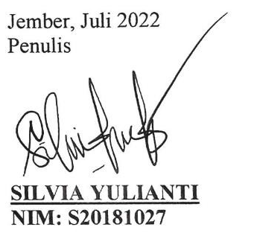
Jember, Juli 2022
Penulis

SILVIA YULIANTI
NIM: S20181027

vii

ABSTRAK
Silvia Yulianti, 2021 : Penerapan Asas Peradilan Cepat, Sederhana dan Biaya Ringan di Masa Pandemi Studi Kasus di Pengadilan Agama Jember dan Pengadilan Negeri Jember
Kata Kunci : Penerapan Asas Peradilan Cepat, Sederhana dan Biaya Ringan, di
Masa Pandemi, Pengadilan Agama Jember, Pengadilan Negeri
Jember
Asas Peradilan Sederhana, Cepat, dan Biaya Ringan merupakan salah satu asas yang sangat penting dalam implementasi hukum acara, termuat dalam UU Nomor 48 Tahun 2009 tentang Kekuasaan Kehakiman. Asas Peradilan Sederhana, Cepat dan Biaya Ringan adalah sebuah asas yang wajib dilaksanankan pada lingkungan Peradilan Perdata baik di Pengadilan Agama maupun di Pengadilan Negeri.
Berdasarkan pemikiran di atas, maka dalam skripsi ini mengangkat permasalan yaitu : 1) Bagaimana penerapan Asas Sederhana, Cepat, dan Biaya Ringan di masa pandemi di lingkungan Pengadilan Agama Jember dan Pengadilan Negeri Jember ?, 2) Bagaimana sistem beracara di Pengadilan Agama Jember dan Pengadilan Negeri Jember di masa pandemi?, 3) Terobosan apa saja yang dilakukan oleh Pengadilan Agama Jember dan Pengadilan Negeri Jember saat Pengadilan di lockdown atau Work Form Home ? dan Sejauh mana keberhasilan terobosan tersebut dan apa saja kendala yang dihadapi ?.
Tujuan dalam penelitian ini adalah : 1) Untuk mendeskripsikan penerapan Asas Sederhana, Cepat, dan Biaya Ringan di lingkungan Peradilan Indonesia, 2) Untuk mendeskripsikan penerapan Asas Peradilan Sederhana, Cepat, dan Biaya Ringan di lingkungan Pengadilan Agama Jember dan Pengadilan Negeri Jember di masa Pandemi. 3) Untuk mendeskripsikan terobosan dan kebijakan yang dilakukan oleh Pengadilan Agama Jember dan Pengadilan Negeri Jember untuk mewujudkan Asas Sederhana, Cepat, dan Biaya Ringan di masa pandemi, dan untuk mendeskripsikan sejauh mana keberhasilan terobosan dan kebijakan yang dilakukan oleh Pengadilan Agama Jember dan Pengadilan Negeri Jember tersebut dan apa saja kendala yang dihadapinya.
Dalam penelitian ini menggunakan prosedur penelitian dengan pendekatan kualitatif dan analisa data dengan menggunakan metode analisa data deskriptif, dengan metode pengumpulan data menggunakan observasi, interview, dan dokumentasi.
Penelitian memperoleh kesimpulan bahwasanya : 1) Penerapan Asas peradilan sederhana, cepat, dan biaya ringan di Masa Pandemi pada lingkungan Pengadilan Agama Jember tetap terwujud, Terobosan dan kebijakan yang dilakukan oleh Pengadilan Agama Jember berupa Kebijakan seluruh Pelayanan Hukum dan persidangan tetap dilaksanakan secara Offline / manual adalah sebuah keputusan dan kebijakan yang sangat tepat, 2) Terobosan dan kebijakan yang dilakukan oleh Pengadilan Negeri Jember berupa Kebijakan persidangan perdata menggunakan sistem Online berbasis Aplikasi yaitu E-Court dan persidangan pidana menggunakan sistem Online berbasis Video Confrence, sudah maksimal dan telah berhasil mewujudkan asas peradilan cepat, sederhana dan biaya ringan.
DAFTAR ISI
Halaman Judul ....................................................................................................... i
Persetujuan Pembimbing Skripsi .......................................................................... ii
Pengesahan Tim Penguji Skripsi ......................................................................... iii
Motto .................................................................................................................... iv
Persembahan ........................................................................................................ v
Kata Pengantar ..................................................................................................... vi
Abstrak ............................................................................................................... viii
Daftar Isi ............................................................................................................... ix
BAB I : PENDAHULUAN
- Latar Belakang Masalah ............................................................................ 1
- Fokus Penelitian ........................................................................................ 7
- Tujuan Penelitian ....................................................................................... 8
- Manfaat penelitian ..................................................................................... 9
- Definisi Istilah .......................................................................................... 11
- Sistematika Pembahasan ...........................................................................14
BAB II : KAJIAN PUSTAKA
- Penelitian Terdahulu ............................................................................... 16
- Kajian Teori ............................................................................................. 24

ix
BAB III : METODE PENELITIAN
- Pendekatan dan Jenis Penelitian ............................................................... 51
- Lokasi penelitian ...................................................................................... 52
- Subyek Penelitian ..................................................................................... 53
- Tekhnik Pengumpulan Data ..................................................................... 53
- Analisis Data ............................................................................................ 56
- Keabsahan Data ....................................................................................... 58
- Tahap-tahap penelitian ............................................................................. 59
BAB IV : PENYAJIAN DATA DAN ANALISIS
- Gambaran Umum Objek Peneltian
- Sekilas tentang Pengadian Agama Jember ....................................... 63
- Visi dan Misi Pengadilan Agama Jember ......................................... 70
- Struktur Pengadilan Agama Jember .................................................. 70
- Wilayah yuridiksi Pengadilan Agama Jember .................................. 71
- Sekilas tentang Pengadilan Negeri Jember ....................................... 72
- Visi dan Misi Pengadilan Negeri Jember .......................................... 76
- Struktur Pengadilan Negei Jember .................................................... 77
- Wilayah yuridiksi Pengadilan Negeri Jember ................................... 77
- Penyajian Data dan Analisis .................................................................... 78
- PembahasanTemuan .............................................................................. 114

x
BAB V : PENUTUP
- Kesimpulan ............................................................................................ 131
- Saran-saran ............................................................................................. 132
DAFTAR PUSTAKA .........................................................................................135
PERNYATAAN KEASLIAN TULISAN .......................................................... 139
LAMPIRAN-LAMPIRAN ................................................................................. 140

xi
BAB I
PENDAHULUAN

- Latar Belakang Masalah
Asas Peradilan Sederhana, Cepat, dan Biaya Ringan merupakan salah satu asas yang sangat penting dalam implementasi hukum acara, Asas peradilan cepat, sederhana dan biaya ringan di sini memiliki arti peradilan yang harus dilakukan dengan cepat, sederhana dan biaya ringan serta bebas, jujur dan tidak memihak, UU Nomor 48 Tahun 2009 tentang Kekuasaan Kehakiman, pada Pasal 2 ayat (4) menyebutkan bahwa peradilan dilakukan dengan sederhana, cepat dan biaya ringan. Sederhana adalah dimana pemeriksaan dan penyelesaian perkara dilakukan dengan cara efesien dan efektif, dalam hal ini bukan hanya jalannya peradilan dalam pemeriksaan di muka sidang saja, tetapi juga penyelesaian daripada berita acara pemeriksaan di persidangan sampai pada penandatanganan putusan oleh hakim dan pelaksanaannya.
Pada dasarnya Asas Sederhana, Cepat, dan Biaya Ringan ini harus dijalankan dalam setiap proses peradilan, namun pada kenyataannya penerapan asas tersebut saat ini mengalami banyak kendala, karena kenyataannya saat ini seluruh dunia mengalami Pandemi COVID-19 dan akibatnya Pemerintah Indonesia menerapkan PSBB hingga PPKM berskala Nasional sehingga hal tersebut berimbas kepada Pelayanan dan Pemeriksaan perkara yang dilakukan di Pengadilan Agama Jember dan Pengadilan Negeri Jember. Adanya Pandemi yang melanda dunia ini khususnya juga di Indonesia. Bermula dari Kota Wuhan tepatnya di tiongkok, virus jenis baru ini telah menyebar ke berbagai belahan negara di dunia yang menyebabkan timbulnya penyakit coronavirus disease 2019 atau yang disebut juga dengan COVID-19. World Health Organization (WHO) pun juga sudah menetapkan pandemi COVID-19 sejak 11 Maret 2020 yang lalu, dan tentunya pandemi yang melanda Indonesia sangat berdampak kepada sistem peradilan Perdata di Indonesia yang menganut sistem Sederhana, Cepat, dan Biaya Ringan.
Mahkamah Agung sebenarnya jauh sebelum terjadinya Pandemi telah melakukan terobosan-terobosan yang setidaknya telah mengupayakan agar persidangan perdata bisa selesai secepat mungkin agar asas Peradilan Sederhana, Cepat, dan Biaya Ringan dapat tercapai, diantaranya adalah melakukan terobosan dengan adanya SIPP (Sistem Informasi Penelusuran Perkara) untuk memudahkan Akses masyarakat umum mendapat informasi perkara pada setiap Pengadilan, dan juga Mahkamah Agung telah mewajibkan kepada seluruh Pengadilan di Indonesia untuk memberlakukan PTSP (Pelayanan Terpadu Satu Pintu) di setiap Pengadilan dengan tujuan pelayanan yang optimal serta memudahkan Masyarakat untuk mendapat informasi dan pelayanan hukum yang cepat dan optimal, di samping itu dalam sistem peradilan di Indonesia saat ini telah menerapkan Pengadilan secara Online sebagaimana termuat dalam Peraturan Mahkamah Agung (PERMA) nomor 1 tahun 2019 tentang Pedoman Administrasi Perkara di Pengadilan Secara Elektronik sebagai payung hukum terhadap produk-produk elektronik Pengadilan yang kemudian dikenal dengan nama E-Court. Namun saat ini di masa Pandemi Mahkamah Agung sebagai satu-satunya badan peradilan di Indonesia menghadapi tantangan yan berat demi terselenggaranya peradilan yang cepat dan mudah, karena efek dan imbas dari Pandemi yang tengah melanda Indonesia tentunya mengakibatkan pelayanan peradilan dan pemeriksaan perkara menjadi terganggu, suatu contoh pada tahun kisaran 2020-2021 telah banyak Pengadilan yang menerapkan Lockdown total karena beberapa Hakim dan Karyawannya mengalami Positif Covid-19 diantaranya yaitu :
- Pengadilan Negeri Kelas 1-A Khusus Bandung Lockdown pada tanggal 30 Juni 2021 s/d 09 Juli 2021
- Pengadilan Negeri Kelas 1-A Bengkulu Lockdown pada tanggal 04 Januari 2021 s/d 11 Januari 2021
- Pengadilan Negeri Kelas 2 Kota Agung Lockdown pada tanggal 23 Agustus 2021 s/d 26 Agustus 2021
- Pengadilan Agama Demak Lockdown pada tanggal 7 Juni 2021 s/d 15 Juni 2021
- Pengadilan Agama Brebes Lockdown pada tanggal 01 Desember 2020 s/d 10 Desember 2020
Dan data tersebut masih banyak karena tidak semua pengadilan di Indonesia
Bahkan di Jawa Timur beberapa Pengadilan juga pernah mengalami Lockdown karena beberapa pegawai dan karyawannya Positif Covid-19 diantaranya yaitu :

- Pengadilan Negeri Surabaya mengalami Lockdown sudah sebanyak empat kali yaitu :
Lockdown pertama 10 Agustus 2021 s/d 24 Agustus 2021
Lockdown kedua 18 Januari 2021 s/d 22 Januari 2021
Lockdown ketiga 02 Juli 2021 s/d 12 Juli 2021
Lockdown keempat 12 Juli 2021 s/d 20 Juli 2021
- Pengadilan Agama Sidoarjo Lockdown pada tanggal 06 Juli 2020 s/d 09 Juli 2020
- Pengadilan Agama Lumajang Lockdown pada tanggal 17 Juli 2020 s/d 26 Juli 2020
- Pengadilan Negeri Jember mengalami Lockdown sudah sebanyak dua kali yaitu :
Lockdown pertama 09 Oktober 2020 s/d 13 Oktober 2020
Lockdown kedua 27 Juli 2021 s/d 03 Agustus 2021
Menyikapi hal tersebut Mahkamah Agung telah berupaya berulangkali memberikan solusi dengan cara mengeluarkan surat edaran dan perjanjian / nota kesepahaman dengan instansi lain seperti Kejaksaan, Kepolisian, Advokat, dan juga Lembaga Pemasyarakatan untuk mencari solusi terbaik penanganan perkara yang sebelum pandemi melanda mengharuskan para pihak berperkara, hakim, panitera persidangan, saksi-saksi harus bertatap muka di depan persidangan, namun ditengah pandemi seperti saat ini hal tersebut adalah suatu hal yang sangat sulit untuk dilakukan karena jika para pihak berperkara tersebut harus bertemu di dalam ruang sidang yang diselenggarakan di ruangan tertutup maka dikhawatirkan akan semakin membuka peluang dalam penyebaran dan penularan virus Covid-19.
Penulis merasa tertarik untuk memilih Pengadilan Agama Jember dan Pengadilan Negeri Jember sebagai Objek penelitian, karena Pengadilan Agama Jember dan Pengadilan Negeri Jember termasuk dalam kategori Pengadilan kelas atas dalam akreditasi Peradilan di Indonesia yaitu masuk kategori Pengadilan dengan Kelas akreditasi 1-A, dalam artian Volume perkara yang masuk di Pengadilan Agama Jember dan Pengadilan Negeri Jember adalah di atas rata-rata jika dibandingkan dengan Pengadilan lainnya di seluruh Indonesia, sehingga penulis merasa Pengadilan Agama Jember dan Pengadilan Negeri Jember haruslah memiliki terobosan dan kebijakan-kebijakan selama dalam masa Pandemi bagaimana caranya agar supaya pelayanan di kedua pengadilan tersebut tetap bisa dilaksanakan secara maksimal dengan menerapkan asas Peradilan Sederhana, Cepat, dan Biaya Ringan demi terselengaranya Badan Peradilan yang Agung.
Pertama, Penulis merasa tertarik karena Pengadilan Agama Jember dan Pengadilan Negeri Jember termasuk dalam kategori Pengadilan kelas atas dalam akreditasi Peradilan di Indonesia yaitu masuk kategori Pengadilan dengan Kelas akreditasi 1-A, dalam artian Volume perkara yang masuk di Pengadilan Agama Jember dan Pengadilan Negeri Jember adalah tinggi.

Kedua, asas Sederhana, Cepat, dan Biaya Ringan adalah salah satu program utama dan program unggulan dari Mahkamah Agung dalam sistem peradilan di Indonesia yang salah satu tujuan utamanya adalah agar pelayanan hukum dan keadilan dapat merata dan dapat dinikmati oleh seluruh masyarakat di pelosok indonesia, salah satu bukti konkrit dari Mahkamah Agung dalam menerapkan asas Peradilan Sederhana, Cepat, dan Biaya Ringan adalah dengan diterbitkannya Peraturan Mahkamah Agung nomor 2 tahun 2015 yang telah diperbarui dengan Peraturan Mahkamah Agung nomor 4 tahun 2019 yang mengatur tentang Tata Cara Penyelesaian Gugatan Sederhana yang mana dalam PERMA tersebut mengatur tentang Gugatan Perdata dengan nilai gugatan materiil di bawah Rp. 500.000.000 (lima ratus juta rupiah) wajib diselesaikan dengan tata cara dan mekanisme gugatan sederhana, yaitu hanya diperiksa oleh Hakim Tunggal, Pihak Penggugat dan Tergugat tidak boleh lebih dari satu orang, penyelesaian nya paling lama 25 (dua puluh lima) hari kerja, dan tidak mengenal upaya Banding ke Pengadilan Tinggi dan Kasasi ke Mahkamah Agung, jika pihak merasa keberatan dengan Putusan hakim hanya dapat menempuh prosedur mengajukan keberatan kepada Ketua Pengadilan Negeri tersebut dan harus diputus maksimal 7 hari sejak keberatan tersebut diperiksa. Dalam artian putusan Hakim tunggal dan Putusan terhadap Keberatan dalam Gugatan sederhana tersebut adalah memiliki kekuatan final dan mengikat.

Ketiga, Penulis merasa tertarik karena saat ini di seluruh dunia mengalami Pandemi COVID-19 dan akibatnya Pemerintah Indonesia menerapkan PSBB hingga PPKM berskala Nasional sehingga hal tersebut tentunya sangat berimbas kepada seluruh sendi kehidupan dan pemerintahan di Indonesia, dengan adanya pandemi virus yang melanda dunia ini khususnya juga di Indonesia. Bermula dari Kota Wuhan tepatnya di tiongkok, virus jenis baru ini telah menyebar ke berbagai belahan negara di dunia yang menyebabkan timbulnya penyakit coronavirus disease 2019 atau yang disebut juga dengan COVID-19. World Health Organization (WHO) pun juga sudah menetapkan pandemi COVID-19 sejak 11 Maret 2020 yang lalu, dan tentunya seluruh elemen masyarakat dan juga seluruh elemen pemerintahan baik eksekutif, judikatif, dan legislatif juga terkena imbas dari pemberlakuan konsep lock down, new normal, dan PSBB dan saat ini telah diperbarui dengan istilah PPKM dan hingga saat ini masih terus diberlakukan tanpa tahu kapan akan berakhir.
- Fokus Penelitian
Dalam bukunya Arikunto yang berjudul prosedur penelitian mengatakan tentang masalah, yaitu : “masalah merupakan kebutuhan dari seseorang untuk dipecahkan, orang mengadakan penelitian karena ingin mendapatkan jawaban dari masalah yang dihadapi”.
Kemudian rumusan masalah harus mencantumkan semua rumusan yang hendak dicari jawabannya melalui penelitian yang harus disusun secara singkat, tegas, spesifik, operasional yang dituangkan dalam kalimat tanya.
Dapat dikatakan bahwa masalah adalah merupakan suatu problematika untuk kemudian perlu pemecahan dan perumusan yang jelas sedangkan fungsi dari perumusan masalah itu sendiri untuk memecahkan sjuatu kesalahpahaman yang akan dipecahakan kemudian dapat dirumuskan dengan baik.
Dalam penelitian ini masalah yang hendak dikaji pada dasarnya adalah :
- Bagaimana penerapan Asas Sederhana, Cepat, dan Biaya Ringan di masa pandemi pada lingkungan Pengadilan Agama Jember dan Pengadilan Negeri Jember ?
- Bagaimana sistem beracara atau penyelesaian perkara yang diterapkan di Pengadilan Agama Jember dan Pengadilan Negeri Jember di masa pandemi?
- Terobosan apa saja yang dilakukan oleh Pengadilan Agama Jember dan Pengadilan Negeri Jember saat terjadi Pengadilan di lockdown atau Work Form Home ? dan Sejauh mana keberhasilan terobosan-terobosan tersebut dan apa saja kendala yang dihadapi ?
- Tujuan Penelitian
Dalam buku Pedoman Penulisan Karya Ilmiah UIN Kiai Achmad Siddiq Jember, tujuan penelitian dalam pembuatan skripsi adalah menganalisa keilmuan sesuai dengan disiplin ilmu masing-masing mahasiswa.
Penelitian dilakukan karena memiliki tujuan, tujuan pokok dari sebuah penelitian adalah memecahkan permasalahan yang tergambar dalam latar belakang dan rumusan masalah. Oleh karena itu tujuan penelitian sebaiknya dirumuskan berdasarkan rumusan masalahny. Adapun yang menjadi tujuan dalam penelitian ini adalah :
- Untuk mendeskripsikan penerapan Asas Sederhana, Cepat, dan Biaya Ringan di lingkungan Peradilan Indonesia
- Untuk mendeskripsikan penerapan Asas Peradilan Sederhana, Cepat, dan Biaya Ringan di lingkungan Pengadilan Agama Jember dan Pengadilan Negeri Jember di masa Pandemi.
- Untuk mendeskripsikan terobosan-terobosan dan kebijakan-kebijakan yang dilakukan oleh Pengadilan Agama Jember dan Pengadilan Negeri Jember untuk mewujudkan Asas Sederhana, Cepat, dan Biaya Ringan di masa pandemi, dan untuk mendeskripsikan sejauh mana keberhasilan terobosan-terobosan dan kebijakan-kebijakan yang dilakukan oleh Pengadilan Agama Jember dan Pengadilan Negeri Jember tersebut dan apa saja kendala yang dihadapinya
- Manfaat Penelitian
- Bagi Peneliti
Dari penelitian ini diharapkan dapat menambah wawasan dan pengetahuan dari ilmu yang diperoleh baik secara teori di kelas dan praktek yang telah dilakukan baik yan diperoleh di Laboratorium Syariah, saat KKN, PKL, maupun saat berorganisasi baik Organisasi Intra maupun Organisasi Ekstra kampus, serta nanti pada proses penelitian yang dilakukan di lapangan, agar dapat melatih penulis berfikir secara ilmiah dan menambah wawasan khasanah keilmuan penulis tentang hukum acara di peradilan dan praktek penyelesaian perkara di pengadilan baik secara Litigasi maupun Non-Litigasi baik pada saat Pandemi maupun saat Pandemi telah berakhir.
- Bagi UIN Kiai Achmad Siddiq Jember
Sebagai upaya dalam pengembangan potensi Mahasiswa baik secara intelektual maupun secara akademis guna mewujudkan Tri Darma Perguruan Tinggi, sekaligus dapat digunakan sebagai media informasi tambahan dalam mata perkuliahan hukum acara dan mata perkuliahan sistem peradilan.
- Bagi Masyarakat
Hasil penelitian ini diharapkan dapat memnberikan pemahaman kepada Masyarakat tentang sistem peradilan di Indonesia dan tata cara penyelesaian perkara di Pengadilan baik pada saat masa Pendemi maupun ketika Pandemi nantinya berakhir.

- Definisi Istilah
Untuk menghindari kemungkinan-kemungkinan timbulnya salah pengertian dan kekurangjelasan dalam memahami judul skripsi ini, maka perlu diberikan penegasan terhadap arti judul agar bahasa selanjutnya dapat tepat dan mengena terhadap sasaran dan tujuan dari penelitian ini. Adapun yang perlu ditegaskan dan dijelaskan dalam susunan pada judul skripsi ini adalah :
- Penerapan
Pengertian penerapan adalah perbuatan menerapkan sesuatu hal terhadap sebuah objek atau subjek tertentu. Menurut J.S Badudu dan Sutan Mohammad Zain, penerapan adalah hal, cara atau hasil. Adapun menurut Lukman Ali, penerapan adalah mempraktekkan, memasangkan. Berdasarkan pengertian tersebut dapat disimpulkan bahwa penerapan merupakan sebuah tindakan yang dilakukan baik secara individu maupun kelompok dengan maksud untuk mencapai tujuan yang telah dirumuskan. Penerapan tidak bisa terlepas dari : adanya sebuah agenda atau program yan harus direalisasikan, adanya Objek atau subjek yang menjadi target dan sasaran terhadap agenda atau program tersebut dengan harapan Objek atau subjek tersebut dapat mendapat manfaat dari program atau agenda yang akan dilakukan, harus ada pelaksanaan dan pengawasan terstruktur dan bertanggung jawab terhadap jalannya proses penerapan yang dilakukan.

- Asas peradilan Sederhana, Cepat, dan Biaya Ringan
Asas peradilan cepat, sederhana dan biaya ringan adalah memiliki arti peradilan yang harus dilakukan dengan cepat, sederhana dan biaya ringan serta bebas, jujur dan tidak memihak. Sistem Peradilan dan penyelesaian pemeriksaan perkara dilakukan dengan sesederhana mungkin, secepat mungkin dan biaya semurah mungkin. Sederhana dan cepat adalah dimana pemeriksaan dan penyelesaian perkara dilakukan dengan cara efesien dan efektif, dalam hal ini bukan hanya jalannya peradilan dalam pemeriksaan di muka sidang saja, tetapi juga penyelesaian berita acara pemeriksaan di persidangan sampai pada penandatanganan putusan oleh hakim dan pelaksanaan putusannya.
- Pandemi
Dalam Kamus Besar Bahasa Indonesia (KBBI) definisi dari Pandemi adalah : Wabah yang berjangkit serentak di mana-mana dan meliputi daerah geografi yang luas. Sedangkan menurut World Health Organization (WHO) yang merupakan sebuah Organisasi Internasional di bawah Perserikatan Bangsa-Bangsa (PBB) yang merupakan koordinator kesehatan umum internasional serta bertanggung jawab untuk memberikan arah dan kebijakan dalam penanganan kesehatan masyarakat dunia mendefinisikan bahwa Pandemi adalah : sebuah situasi ketika populasi seluruh dunia ada kemungkinan akan terkena infeksi dan berpotensi sebagian dari mereka jatuh sakit. Beberapa kali di seluruh dunia pernah terkena Pandemi, yaitu diantaranya pandemi Pes terjadi tahun 1346-1353, pandemi Kolera 1817-1823, pandemi Flu Spanyol terjadi tahun 1918-1920, pandemi Flu Asia terjadi tahun 1956-1958, pandemi HIV/ AIDS ditetapkan sebagai pandemik global sejak tahun 1981 hingga sekarang, pandemi SARS (Severe Acute Respiratory Sindrome) terjadi tahun 2002-2003, pandemi Flu Babi terjadi tahun 2009-2010, pandemi ebola terjadi tahun 2013-2016.
Dalam skripsi ini yang dimaksud dengan pandemi adalah “Pandemi penyakit coronavirus disease 2019”atau lebih dikenal sebagai Pandemi Covid-19, yang mana WHO telah menetapkan COVID-19 sebagai pandemi global sejak 11 Maret 2020 yang lalu
- Pengadilan Agama Jember
Pengadilan Agama Jember adalah sebuah peradilan khusus Agama tingkat pertama di bawah lingkungan Mahkamah Agung RI yang berwenang mengadili perkara perdata yang bersifat khusus personalitas keislaman. Pengadilan Agama Jember berkedudukan di Jl Cendrawasih nomor 27, Lingkungan Krajan, Kelurahan Jember Lor, Kecamatan Patrang, Kabupaten Jember, Provinsi Jawa Timur
- Pengadilan Negeri Jember
Pengadilan Negeri Jember adalah sebuah peradilan umum tingkat pertama di bawah lingkungan Mahkamah Agung RI yang berwenang mengadili perkara perdata dan pidana yang bersifat umum dan khusus terhadap perkara-perkara tertentu dan Pengadilan Negeri Jember berkedudukan di Jl Kalimantan nomor 03, Lingkungan Krajan Timur, Kelurahan Sumbersari, Kecamatan Sumbersari, Kabupaten Jember, Provinsi Jawa Timur.
- Sistematika Pembahasan
Dalam skripsi yang berjudul “Penerapan Asas Sederhana, Cepat, dan Biaya Ringan di Masa Pandemi Studi Kasus di Pengadilan Agama Jember dan Pengadilan Negeri Jember” terdiri dari beberapa bab, hal ini dimaksudkan untuk lebih mengarahkan pembahasan dan bisa mensistematiskan alur pemikiran daripada penulisan skripsi, maka sistematika pembahasan skripsi ini terdiri dari :
Pada Bab I dibahas mengeanai pendahuluan yang berisi : latar belakang masalah, alasan pemilihan judul, fokus penelitian, tujuan penelitian, manfaat penelitian, definisi konsep, dan sistematika pembahasan sebagai gambaran dari pembahasan skripsi ini.
Pada Bab II adalah kajian kepustakaan yang di dalamnya berisikan tentang pembahasan terhadap kajian terdahulu dan tinjauan teoritis terhadap sistem peradilan di Indonesia yang menerapkan asas peradilan cepat, sederhana dan biaya ringan dan bagaimana penerapannya saat Indonesia dilanda pandemi. Kerangka acuan ini disajikan berdasarkan ringkasan dan tinjauan tentang teori-teori yang mempunyai hubungan erat dengan masalah yang akan diteliti dan dibahas dalam skripsi ini.
Pada Bab III dibahas tentang metode penelitian yang digunakan dan dijadikan acuan dalam penyusunan skripsi ini, diantaranya adalah pendekatan dan jenis-jenis penelitian, lokasi penelitian, sumber data, tekhnik pengumpulan data, cara menganalisa data, dan keabsahan data yang diperoleh.

Pada Bab IV merupakan pembahasan secara empiris tentang laporan hasil penelitian yang dilakukan oleh peneliti, didalamnya terdapat data berupa latar belakang objek yang dijadikan objek penelitian, penyajian data yang ditemukan dan kemudian dianalisa dengan teori-teori serta asas hukum yang ada di Indonesia, dan pembahasan temuan yaitu di dalamnya berisi data yang menerangkan tentang penerapan asas peradilan cepat, sederhana dan biaya ringan di Masa Pandemi di Pengadilan Agama Jember dan Pengadilan Negeri Jember, apa saja terobosan dan kebijakan yang dilakukan dan sejauh mana keberhasilan dari terobosan-terobosan tersebut dan apa saja kendala yang ditemui dalam melakukan terobosan dan kebijakan tersebut.
Pada Bab V adalah sebagai penutup yang menjadi akhir dari pembahasan penelitian, di dalamnya berisi kesimpulan dan saran yang bersifat objektif dan konstruktif terkait dengan penemuan yang dihasilkan dalam penelitian ini.

BAB II
KAJIAN PUSTAKA

- Penelitian Terdahulu
Setelah ditelusuri dan dicermati di Indonesia banyak sekali Mahasiswa yang menyusun skripsi untuk persyaratan ujian akhirnya dengan mengangkat tema “asas Sederhana, Cepat, dan Biaya Ringan”. Karena asas tersebut saat ini menjadi program utama dan unggulan dari Mahkamah Agung Republik Indonesia dengan dikeluarkannya beberapa kebijakan dan juga edaran rumusan kamar di Mahkamah Agung yang beberapa tahun belakangan ini selalu diperbarui dan diremajakan. Hal tersebut menandakan bahwa Mahkamah Agung saat ini memproritaskan program penanganan perkara secara transparan dan terselesaikan dengan cepat adalah prioritas utama. Hal tersebut dikarenakan permasalahan beban perkara yang menumpuk dan tidak terselesaikan di Mahkamah Agung menjadi masalah yang selalu tidak pernah terpecahkan dari tahun ke tahun, sehingga Mahkamah Agung saat ini berupaya semaksimal mungkin dengan mengeluarkan beberapa terobosan baik berupa SEMA, PERMA, dan Petunjuk Tekhnis Penanganan Perkara untuk menemukan jalan keluar terhadap banyaknya perkara yang belum diputus oleh Mahkamah Agung tiap tahunnya. Salah satunya, yang akhir-akhir ini selalu diperbincangkan dan selalu digaung-gaungkan adalah PERMA tentang Penyelesaian Gugatan Sederhana yang mana dalam PERMA tersebut memerintahkan bahwa perkara yang nominal gugatan materilnya di bawah Rp.500.000.000,- (Lima Ratus Juta Rupiah) harus diperiksa dan diputus menggunakan mekanisme Gugatan Sederhana (Small Claim Court) yaitu dengan cara pemeriksaan yang sangat sederhana dan cepat, hanya diperiksa oleh Hakim Tunggal, Penggugat dan Tergugat tidak boleh lebih dari satu, dan lama penyelesaian perkara tidak boleh lebih dari 25 (dua puluh lima) hari kerja. Dari PERMA Gugatan Sederhana tersebut sangat jelas terlihat bahwa Mahkamah Agung telah berusaha melakukan terobosan yang sangat berani dan seolah-olah keluar dari pakem yang telah ditetapkan dalam Hukum Acara Perdata HIR/RBg demi mewujudkan asas Peradilan Cepat, Sederhana dan biaya ringan, tentunya hal tersebut tidak terlepas dari beban perkara kasasi yang masuk ke Mahkamah Agung yang semakin tahun semakin menumpuk, sedangkan jumlah Hakim Agung yang menyidangkan perkara di Mahkamah Agung tidak bertambah dan mayoritas Hakim Agung yang menyidangkan perkara kasasi di Mahkamah Agung adalah terdiri dari para hakim senior yang tentunya telah berusia lanjut dan hampir mendekati masa pensiun, sehingga oleh karenanya terobosan yang dilakukan oleh Mahkamah Agung dengan memberlakukan mekanisme gugatan sederhana bagi gugatan Perdata dengan nominal gugatan materiil di bawah Rp.500.000.000,- (Lima Ratus Juta Rupiah) adalah sebuah terobosan yang sangat tepat demi terciptanya Badan Peradilan Agung yang Sederhana, Cepat, dan Biaya Ringan.
Bahwa dikarenakan asas Peradilan Sederhana, Cepat, dan Biaya Ringan saat ini adalah menjadi program unggulan dan prioritas dari Mahkamah Agung RI maka sudah tentu berita dan kabar tersebut telah masuk dan terdengar di dunia Akademisi/ kampus, hal tersebut dapat terlihat dari banyaknya Mahasiswa yang mengangkat tema asas Peradilan Sederhana, Cepat, dan Biaya Ringan di dalam skripsinya demi memenuhi tugas akhir perkuliahannya. Namun meskipun banyak para Mahasiswa yang mengangkat tema tersebut namun setelah penulis telusuri tidak ada satupun yang membahas terhadap penerapan asas Sederhana, Cepat, dan Biaya Ringan di saat pandemi, sehingga meskipun banyak skripsi lainnya yang membahas tentang asas Peradilan Sederhana, Cepat, dan Biaya Ringan namun sangat berbeda dengan isi di dalam skripsi yang penulis susun, karena dalam skripsi ini Penulis akan membahas tentang kesulitan-kesulitan danhambatan-hambatan yang dialami oleh badan peradilan dalam mengatur mekanisme pelayanan hukum dan mekanisme persidangan di saat Pandemi melanda Indonesia, karena saat ini seluruh sektor pemerintahan dan pelayanan publik sangat terganggu karena semua serba dibatasi, tak terkecuali juga dalam pelayanan hukum dan pemeriksaan perkara pada seluruh Pengadilan di Indonesia, sehingga penulis merasa tertarik dan tertantang untuk mengungkap dan meneliti apakah selama pandemi ini Peradilan di Indonesia mampu dan dapat menerapkan asas Peradilan Sederhana, Cepat, dan Biaya Ringan di tengah pembatasan-pembatasan yang dilakukan oleh Pemerintah.
Pada bagian ini, penulis menjelaskan tentang persamaan dan perbedaan mengenai penelitian terdahulu, hal ini di lakukan untuk menghindari plagiasi dari penelitian milik orang lain, sehingga penelitian yang di lakukan oleh penulis ini bisa di akui kebenaran dan keasliannya. Sebagai bahan pertimbangan penulis cantumkan beberapa judul skripsi penelitian terdahulu yang juga membahas tentang asas Peradilan Sederhana, Cepat, dan Biaya Ringan diantaranya adalah :

- Skripsi yang ditulis oleh
Nama : Irkhas Zustika Nisfunnahar
Judul : Dampak Pelaksanaan Asas Persidangan Pada Masa
Pendemi Covid-19 serta diberlakukannya Social
Distancing
Dari Fakultas : Fakultas Syariah Universitas Islam Negeri Maulana Malik
Ibrahim Malang
Meskipun skripsi yang berjudul Dampak Pelaksanaan Asas Persidangan Pada Masa Pendemi Covid-19 serta diberlakukannya Social Distancing tersebut sama-sama membahas tentang pemberlakuan sidang selama masa Pandemi namun dalam skripsi tersebut lebih spesifik dan fokus hanya kepada sidang Perceraiannya saja di Pengadilan Agama Jombang, dalam skripsi tersebut tidak membahas tentang persidangan perkara lainnya dan hanya fokus kepada sidang Perceraiannya saja, dalam skripsi tersebut hanya membahas tentang kewenangan Hakim di Pengadilan Agama yang berwenang : (1) melakukan penundaan persidangan dan pembatasan pengunjung (2) Majelis hakim dapat membatasi jumlah dan jarak aman antar pengunjung sidang (social distancing) (3) Majelis hakim dapat memerintahkan pendeteksian suhu badan serta melarang kontak fisik seperti bersalaman bagi pihak-pihak yang akan hadir ataupun di hadirkan di persidangan (4) Majelis hakim maupun pihak-pihak dalam persidangan dapat menggunakan alat pelindung berupa masker dan sarung tangan medis sesuai dengan kondisi dan situasi persidangan.
Skripsi yang ditulis oleh Irkhas Zustika Nisfunnahar dari Fakultas Syariah Universitas Islam Negeri Maulana Malik Ibrahim Malang tersebut sangat berbeda dengan skripsi yang penulis susun ini karena skripsi tersebut hanya membahas tentang sidang perceraian saja dan hanya spesifik membahas tentang kewenangan Hakim dalam persidangan terkait protokoler kesehatan. Sedangkan yang akan dibahas dalam skripsi ini adalah semua lini dalam pelayanan hukum dari saat pertama mendaftar perkara hingga perkara tersebut diputus dan dilaksanakan (eksekusi), dan juga dalam skripsi ini akan membahas alur Persidangan seluruh jenis perkara di Pengadilan Agama dan Pengadilan Negeri Jember selama Pandemi, karena kita ketahui bersama, bahwa kewenangan Pengadilan Agama tidak hanya memutus perkara perceraian saja namun masih banyak kewenangan Pengadilan Agama lainnya yaitu Kewarisan, Perkawinan, Wasiat, Hibah, dan Ekonomi Syarian. Begitu pula kewenangan Pengadilan Negeri yaitu berwenang mengadili masalah Pidana dan Perdata baik Pidana Umum dan Khusus juga Perdata umum dan Perdata Khusus. Jadi dalam skripsi ini Peneliti akan membahas tentang semua pelayanan hukum dan semua mekanisme persidangan yang dilakukan oleh Pengadilan di tengah masa Pandemi.

- Skripsi yang ditulis oleh :
Nama : Syahrin Hasan
Judul : Penerapan Asas Peradilan Sederhana, Cepat, dan Biaya
Ringan di Pengadilan Agama Kota Gorontalo
Dari Fakultas : Fakultas Hukum Universitas Negeri Gorontalo
Dalam skripsi tersebut dalam pembahasan temuannya menyebutkan bahwa “asas Peradilan Sederhana, Cepat, dan Biaya Ringan belum diterapkan dengan baik di Pengadilan Agama Gorontalo, ditandai dengan banyaknya perkara di Pengadilan Agama Gorontalo yang penyelesaian perkara memakan waktu yang lama, menunjukkan penyelesaiaan perkara yang berbelit-belit serta membutuhkan biaya yang mahal sehingga asas peradilan cepat, sederhana dan biaya ringan terkesan tidak diterapkan dengan baik sehingga kurang menjamin adanya kepastian hukum, karena setiap tahunnya pengadilan agama Gorontalo menyisakan banyak perkara yang tidak selesai tentunya dapat diketahui bahwa peranan ataupun kinerja dari pengadilan sendiri belum maksimal sehingga asas peradilan sederhana, cepat, dan biaya ringan belum bisa diterapkan sebagaimana mestinya”.
Sehingga dapat disimpulkan bahwa yang dibahas dalam skripsi tersebut adalah tentag Penerapan asas Peradilan Sederhana, Cepat, dan Biaya Ringan ditinjau dari cara penanganan dan keprofesionalan dari Pegawai Pengadilan nya sendiri. Tentunya topik dan fokus penelitian dalam skripsi tersebut sangat berbeda dengan yang penulis susun dalam skripsi ini, karena dalam skripsi ini Penulis fokus terhadap kinerja badan pengadilan di tengah pandemi apakah bisa mewujudkan asas Peradilan Sederhana, Cepat, dan Biaya Ringan?.
- Skripsi yang ditulis oleh :
Nama : Achmad Zacfar Shidiq
Judul : Sistem E-Court Sebagai Wujud Implementasi Asas
Peradilan Sederhana, Cepat dan Biaya Ringan (Studi di
Pengadilan Negeri Mojokerto)
Dari Fakultas : Fakultas Hukum Universitas Negeri Gorontalo
Bahwa dalam skripsi tersebut hanya membahas tentang implementasi E-Court / Aplikasi sidang secara elektronik (online) saja, dalam skripsi tersebut yang dibahas hanya seputaran aplikasi dan penerapan kecanggihan tekhnologi yang saat ini diterapkan di Pengadilan Negeri Mojokerto melalui aplikasi E-Court, padahal dalam prakteknya tidak semua perkara dapat disidangkan melalui E-Court, karena hanya perkara-perkara tertentu saja yang dapat disidangkan melalui E-Court, selama ini perkara yang disidangkan dengan E-Court hanyalah perkara yang semua pihaknya (baik penggugat maupun tergugat) sama-sama hadir di persidangan, sedangkan bagi perkara yang tergugatnya tidak hadir di persidangan yang dalam bahasa hukumnya biasa disebut dengan perkara Verstek, maka mekanisme persidangan dengan E-Court tidak bisa dilakukan, karena di dalam E-Court pemanggilan pihak (Relass Panggilan Sidang) dan juga Pemberitahuan Bunyi Putusan (PBT) juga dilakukan melalui email baik kepada email Penggugat maupun email Tergugat. Maka oleh karenanya jika salah satu pihak (biasanya Tergugat) sejak sidang pertama hingga sidang putusan tidak pernah hadir di persidangan (Verstek), maka Pengadilan tidak akan bisa mengetahui alamat email pihak tersebut, sehingga Relass Panggilan Sidang dan Pemberitahuan Bunyi Putusan (PBT) harus dikirimkan secara manual dengan cara diantar oleh Juru sita Pengadilan ke alamat rumah masing-masing pihak yang tidak hadir dalam persidangan, maka oleh karenanya dalam perkara Verstek tidak mungkin dilakukan dengan cara persidangan online / E-Court. Sehingga berdasarkan uraian tersebut di atas maka skripsi yang disusun oleh Achmad Zacfar Shidiq dari Fakultas Hukum Universitas Islam Malang tidaklah sama dengan skripsi yang penulis akan susun ini, karena dalam skripsi ini penulis membahas tentang proses pelayanan hukum dan proses mekanisme persidangan dalam semua perkara di Pengadilan Agama Jember maupun di Pengadilan Negeri Jember baik yang perkara yang dihadiri oleh para pihak maupun yang salah satu pihak nya tidak hadir / Verstek.
Bahwa selain itu dalam skripsi yang disusun oleh Achmad Zacfar Shidiq dari Fakultas Hukum Universitas Islam Malang tersebut mendasarkannya kepada Peraturan Mahkamah Agung (PERMA) Nomor 1 tahun 2019 yang diundangkan pada tanggal 08 Agustus 20019, sehingga PERMA tersebut diundangkan jauh sebelum Pandemi melanda Indonesia, karena WHO baru menetapkan Covid 19 sebagai pandemi pada tanggal 11 Maret 2020, jadi penerapan PERMA E-Court mengenai penerapan persidangan secara online tersebut bukanlah imbas dari Pandemi dan bukanlah terobosan Mahkamah Agung di tengah Pandemi, sehingga isi skripsi yang disusun oleh Achmad Zacfar Shidiq dari Fakultas Hukum Universitas Islam Malang tersebut berbeda jauh dengan skripsi yang disusun oleh peneliti ini, karena di dalam skripsi ini Penulis fokus terhadap kinerja badan pengadilan dan terobosan-terobosan yang dilakukan oleh Badan Peradilan di Indonisia baik dalam pelayanan hukum maupun mekanisme pemeriksaan perkara di Pengadilan pada saat pandemi ini, apakah menemui kendala atau tidak? terkait penerapan asas Peradilan Cepat, Sederhana dan Biaya ringan.
- Kajian Teori
- Pengertian Asas Peradilan Sederhana, Cepat, dan Biaya Ringan dalam Perspektif Hukum Positif di Indonesia.
Asas peradilan sederhana, cepat, dan biaya ringan disini memiliki arti peradilan yang harus dilakukan dengan cepat, sederhana dan biaya ringan serta bebas, jujur dan tidak memihak, harus diterapkan secara konsekuen dalam seluruh tingkatan peradilan. Disini maksud dari asas yang cepat, asas yang bersifat universal, berkaitan dengan waktu penyelesaian yang tidak berlarut-larut. Menurut UU Nomor 48 Tahun 2009 tentang Kekuasaan Kehakiman, pada Pasal 2 ayat (4) menyebutkan bahwa peradilan dilakukan dengan sederhana, cepat dan biaya ringan. Sederhana adalah dimana pemeriksaan dan penyelesaian perkara dilakukan dengan cara efesien dan efektif .

Asas Peradilan Sederhana, Cepat, dan Biaya Ringan merupakan salah satu asas yang sangat penting dalam implementasi hukum acara. Asas Sederhana Cepat, dan Biaya Ringan bermakna bahwa penyelenggara acara perdata harus dilakukan dengan mekanisme yang pasti dan sederhana. Hukum acara harus mengatur teknis dan sistematika beracara yang runtut sehingga persidangan atas perkara berjalan dengan baik. Tidak dibenarkan persidangan yang berbelit belit dan menyimpangi tata cara yang sudah di tentukan . Implementasi asas Peradilan Sederhana, Cepat, dan Biaya Ringan contohnya adalah setiap melakukan penundaan persidangan hakim harus mempertimbangkan aspek kepatutan dari segi waktu dan tata urutan beracara. Tidak dibenarkan Hakim dalam menunda persidangan dengan tenggat waktu yang jauh melebihi kepatutan serta tidak dibenarkan pula menunda persidangan dengan alasan penundaan yang tidak dibenarkan hukum. Salah satu peraturan yang merupakan implementasi dari asas ini dapat dilihat dalam Pasal 159 ayat (1) HIR/186 ayat (1) R.Bg yang menyatakan :“Jika suatu perkara tidak dapat diselesaikan pada hari persidangan pertama yang di tetapkan untuk memeriksanya, maka pemeriksaan perkara itu diundurkan kelanjutannya pada hari persidangan lain yang sedapat mungkin tidak lama dan demikian seterusnya,

Asas peradilan sederhana, cepat, dan biaya ringan adalah sebuah asas yang wajib dilaksanankan pada lingkungan Peradilan Perdata baik di Pengadilan Agama maupun di Pengadilan Negeri. “Sederhana, cepat, dan biaya ringan” tersebut merupakan asas yang tidak kalah pentingnya dengan asas-asas lainnya yang terdapat dalam Undang-undang Nomor 05 tahun 2004 Juncto Undang-undang Nomor 48 Tahun 2009 tentang Kekuasaan Kehakiman, yang dimaksud “sederhana” adalah acara yang jelas, mudah dipahami dan tidak berbelit-belit. Kata “cepat” menunjuk kepada jalannya peradilan, dalam hal ini bukan hanya jalannya peradilan dalam pemeriksaan di muka sidang saja, tetapi juga penyelesaian daripada berita acara pemeriksaan di persidangan sampai pada penandatanganan putusan oleh hakim dan pelaksanaannya. Ditentukan “biaya ringan” agar terpikul oleh rakyat. Biaya perkara yang tinggi kebanyakan menyebabkan para pihak yang berkepentingan enggan untuk mengajukan tuntutan hak kepada pengadilan.
Mahkamah Agung melalui Surat Edarannya yaitu Surat Edaran Mahkamah Agung RI nomor 02 tahun 2014 tentang Penyelesaian Perakara di Pengadilan Tingkat Perta dan Tingkat Banding pada 4 (empat) lingkungan Pengadilan secara tegas telah menyebutkan bahwa penyelesaian perkara di empat lingkungan Peradilan di bawah Mahkamah Agung wajib menerapkan asas peradilan sederhana, cepat, dan biaya ringan, pada SEMA tersebut jelas-jelas tertulis : Penyelesaian perkara pada Pengadilan Tingkat Pertama (pengadilan tingkat kabupaten) paling lambat dalam 5 (lima) bulan harus selesai diputus termasuk penyelesaian minutasi, terhadap sifat keadaan perkara tertentu yang penyelesaian perkaranya memakan waktu lebih dari 5 bulan maka Majelis Hakim yang menangani perkara tersebut harus membuat laporan kepada Ketua Pengadilan Tingkat Pertama dengan tembusan ditujukan kepada Ketua Pengadilan Tinggi tingkat banding dan Ketua Mahkamah Agung. Jadi dari SEMA tersebut Mengharuskan hakim bersikaf aktif dengan membuat jadwal persidangan yang jelas dan pasti agar persidangan berjalan secara efektif sebagaimana pengamalan dari asas sederhana, cepat dan biaya ringan. Jadi berdasarkan hal tersebut maka Hakim pengadilan tingkat pertama harus sebisa mungkin memutus perkara paling lama atau selambat-lambatnya 5 (lima) bulan.
- Alur Perkara dan Mekanisme Persidangan di Pengadilan
- Alur Perkara dan Mekanisme Persidangan Perdata
Bahwa dalam sistem beracara di Pengadilan Perdata haruslah melewati tahapan-tahapan sidang yaitu :
- Pendaftaran Perkara
Pendaftaran perkara para pihak menghadap sendiri ke Pengadilan tetapi mereka dapat diwakili oleh seorang kuasa Kuasa ini dapat diberikan secara lisan apabila pihak yang bersangkutan atau pemberi kuasa hadir juga secara pribadi di persidangan atau para pihak dapat memberi kuasa kepada wakilnya secara tertulis dengan surat kuasa khusus (pasal 123 ayat 1 HIR, 147 ayat 1 Rbg) , setelah perkara terdaftar dan telah memperoleh nomor regsiter perkara maka petugas Pengadilan dalam waktu 3 hari kerja setelah proses registrasi diselesaikan harus menyerahkan berkas gugatan kepada Ketua Pengadilan untuk menetapkan Majelis Hakim yang akan mengadili perkara tersebut. Selanjutnya setelah Ketua Pengadilan menetapkan Majelis hakim yang akan menyidangkan perkara maka Panitera Muda Perdata dalam waktu 3 hari kerja wajib menyerahkan berkas perkara yang dilampiri formulir penetapan hari sidang kepada Hakim yang telah ditetapkan.
Selanjutnya setelah mendapatkan penetapan hari sidang dan penetapan Majelis Hakim maka panggilan terhadap para pihak untuk menghadiri persidangan dilakukan oleh Juru sita / Juru sita pengganti ke tempat tinggal atau tempat kediaman para pihak, dalam praktek adakalanya pemanggilan ini menemui kendala yaitu diantaranya Para Pihak tidak bersedia tanda tangan dan menolak surat panggilan sidang yang diantarkan oleh Juru sita dan juga ada kendala jarak rumah para pihak dengan Pengadilan sangat jauh dan medan yang sulit karena seringkali para pihak (Tergugat) tersebut bertempat tinggal di pelosok pedesaan yang sangat terpencil. Sehingga seringkali dalam proses pemanggilan tersebut mengalami kendala dan membutuhkan waktu yang relatif lama, sehingga rata-rata jangka waktu dari didaftarkannya perkara ke pengadilan hingga sidang pertama biasanya rata-rata membutuhkan waktu 2 minggu s/d 1 bulan bahkan ada yang hingga lebih dari 1 bulan jika Tergugat tinggalnya di luar kota / beda kabupaten.
- Mediasi
Proses mediasi wajib dilaksanakan dalam peradilan Perdata, dalam Peraturan Mahkamah Agung RI nomor 01 tahun 2008 tentang Prosedur Mediasi di Pengadilan pasal 2 ayat (2) dan (3) menyebutkan:
“setiap Hakim, Mediator, dan Para Pihak wajib mengikuti prosedur penyelesaian sengketa melalui mediasi yang diatur dalam Peraturan ini”.
“tidak menempuh prosedur mediasi berdasarkan peraturan ini merupakan pelanggaran terhadap ketentuan pasal 130 HIR dan atau pasal 154 Rbg yang mengakibatkan putusan batal demi hukum”
Tahapan-tahapan Mediasi sebagaimana diatur dalam Peraturan Mahkamah Agung RI nomor 01 tahun 2008 pasal 13 tentang Prosedur Mediasi di Pengadilan adalah sebagai berikut :
- Proses mediasi berlangsung paling lama 40 (empat puluh) hari kerja sejak mediator dipilih oleh para pihak atau ditunjuk oleh Ketua Majelis Hakim
- Atas dasar kesepakatan para pihak, jangka waktu mediasi dapat diperpanjang paling lama 14 (empat belas) hari kerja sejak berakhir masa 40 hari sebagaimana dimaksud dalam ayat (3)
Jadi berdasarkan uraian di atas maka jangka waktu mediasi adalah 54 hari dari mediasi hari pertama hingga mediasi dinyatakan selesai.
- Pembacaan surat gugatan / Pasal 131 ayat 1, 155 ayat 1 Rbg,
Pembacaan surat gugatan ini dilakukan setelah ada laporan dari Mediator bahwa mediasi telah gagal, Penggugat akan membacakan surat gugatannya di depan persidangan jika Tergugat atau kuasanya hadir di depan persidangan, namun jika Tergugat atau kuasanya tidak hadir di persidangan maka Hakim akan menutup sidang dan menunda sidang untuk memerintahkan memanggil Tergugat kembali dan sidang akan dilanjutkan di kali yang lain. Jika Tergugat pada sidang berikutnya hadir di persidangan maka agenda sidang dilanjutkan dengan tetap dengan agenda membacakan surat gugatan lantas Ketua Majelis Hakim melanjutkan menanyakan kepada Penggugat apakah ada perubahan gugatan dan jika tidak ada perubahan gugatan maka Ketua Majelis Hakim melanjutkan dengan menanyakan kepada Tergugat apakah ia akan menjawab lisan atau tertulis dan kalau akan menjawab tertulis apakah sudah siap atau memerlukan waktu berapa lama untuk itu? Bila keadaannya seperti yang terakhir ini tentu saja sidang kali itu akan ditutup dan akan dilanjutkan di kali yang lain.

Hal-hal yang mungkin terjadi dalam sidang pertama yang menyebabkan semakin mengulurnya waktu :
- Terjadi revisi / perbaikan gugatan (sidang ditunda sekali)
- Pihak-pihak tidak hadir di muka persidangan
- Penggugat atau Tergugat tidak hadir (dipanggil sekali lagi)
- Tergugat sebagian hadir sebagian tidak hadir (dipanggil sekali lagi)
- Masukknya pihak ketiga dalam perkara (intervensi dan Vrijwaring) maka majelis hakim menunda sidang untuk menjatuhkan putusan sela apakah permohonan intervensi dan Vrijwaring tersebut di kabulkan atau tidak.
- Jawab - Jinawab (Jawaban Tergugat, Replik, Duplik, Re-Replik, Re-Duplki)
Sesudah pembacaan surat gugatan dan anjuran damai tidak berhasil Ketua Majelis Hakim akan menanyakan kepada Tergugat apakah akan menjawab secara lisan atau tertulis, apakah sudah siap dengan jawaban atau belum, kapan tergugat siapnya. Sejak saat itulah masuklah proses ke dalam tahap jawab-mejawab baik antara para pihak perkara maupun antara hakim dengan Pihak perkara. Bilamana pihak-pihak dan hakim tahu dan mengerti jawaban atau pertanyaan mana yang terarah dan relevant dengan hukum, tentulah proses perkara akan cepat, singkat dan tepat, lagipula lengkap.
Di dalam HIR tidak ada ketentuan yang mewajibkan Tergugat untuk menjawab gugatan Penggugat, dalam pasal 121 ayat 2 HIR, pasal 145 ayat 2 Rbg hanya menentukan bahwa Tergugat dapat menjawab baik secara tertulis maupun lisan. Meskipun dalam HIR dan Rbg tidak dijelaskan secara jelas bentuk dan format dalam membuat jawaban, namun untuk memudahkan serta mempercepat jalannya pemeriksaan persidangan sudah selayaknya kalau jawaban Tergugat baik yang berupa pengakuan maupun bantahan termasuk tangkisan dan sangkalan terhadap pokok perkara tidak dipisah-pisah tetapi disatukan dalam jawaban (concentratie van verweer) sehingga tidak merugikan kepentingan Tergugat.
Tergugat dalam jawabannya dapat mengajukan gugatan balik / rekonvensi kepada Penggugat, yaitu Tergugat dapat menggugat kembali pihak Penggugat yang tidak merupakan acara terpisah dari gugatan yang pertama gugatan dari pihak Tergugat ini disebut gugat balik / rekonvensi.
Bahwa tahapan jawab-jinawab ini pada prakteknya selalu menggunakan jawaban secara tertulis dan oleh karenanya sidang selalu ditunda seminggu untuk memberikan kesempatan bagi pihak untuk mempelajari jawaban lawan dan lantas kemudian menyusun replik / re-replik guna membantah dan menyangkal isi dalam jawaban lawan, sehingga lama tidaknya proses jawab jinawab ini ditentukan oleh keaktifan para pihak dan kemampuan para pihak dalam mengolah bahasa hukum dan juga sangat dipengaruhi oleh kemampuan para pihak tahu dan mengerti jawaban atau pertanyaan mana yang terarah dan relevant dengan hukum.
- Pembuktian
Yang dimaksud dengan membuktikan adalah meyakinkan hakim tentag kebenaran dalil atau dalil-dalil yang dikemukakan di muka sidang dalam suatu persengketaan, untuk membuktikan itu para pihaklah yang aktif berusaha mencarinya, menghadirkan atau menyerahkannya ke muka persidangan, tidak usah menunggu diminta oleh siapapun. Sehingga ruang lingkup pembuktian ditentukan oleh Pihak perkara sehingga ada kalanya para pihak perkara menghadirkan banyak alat bukti sehingga pasti akan memakan waktu yang lama dan proses sidang yang rumit dan hal tersebut tentu berpengaruh terhadap jalannya persidangan yang hanya dibatasi maksimal 5 (lima) bulan perkara harus selesai diputus.
- Pemeriksaan setempat
Pemeriksaan setempat atau descente ialah pemeriksaan mengenai perkara oleh hakim yang dilakukan di luar pengadilan, agar hakim dengan melihat sendiri objek yang disengketakan (biasanya tanah atau bangunan) agar memperoleh gambaran atau keterangan yang memberi kepastian tentang peristiwa-peristiwa dan letak Objek yang disengketakan yang menjadi pokok sengketa. Bahwa dalam prakteknya proses pemeriksaan setempat ini terkadang menemui kendala karena ada biaya resmi yang harus dibayar oleh Penggugat melalui bank dan adakalanya Penggugat enggan dan atau keberatan untuk membayar biaya Pemeriksaan setempat ini, dan juga ada kalanya Penggugat tidak memiliki biaya dikarenakan selama pandemi pekerjaannya mengalami kemerosotan penghasilan, sehingga tidak terpenuhinya biaya untuk melakukan pemeriksaan setempat ini seringkali menyebabkan molornya waktu karena pelaksanaan pemeriksaan setempat ini selalu tertunda.
- Kesimpulan
Setelah tahap pembutkian berakhir sebelum musyawarah majelis hakim, pihak perkara boleh mengajukan kesimpulan (konklusi) baik secara lisan maupun secara tertulis. Kita ingat bahwa Hakim itu juga manusia yang kemampuan nya terbatas, di samping mungkin ada di atara sidang yang hakim anggotanya berganti dan itulah perlunya surat kesimpulan, dalam surat kesimpulan biasanya memuat catatan-catatan penting dalam setiap agenda persidangan guna mendukung dan menguatkan argumen dan dalil-dalil para pihak dan ituah nanti yang nanti akan diajukan sebagai kesimpulan sidang.

- Musyawarah Majelis Hakim dan Putusan.
Hakim mengetahui duduknya perkara yang sebenarnya, maka pemeriksaan terhadap perkara dinyatakan selesai kemudian dijatuhkan putusan, sebuah konsep putusan yang tertulis tidak mempunyai kekuatan sebagai putusan sebelum diucapkan di persidangan oleh hakim. Putusan yang diucapkan dalam persidangan (uitspraak) tidak boleh berbeda dengan yang tertulis (vonnis), namun sebelum menjatuhkan putusan Majelis Hakim diwajibkan untuk melakukan musyawarah melakukan musyawarah untuk mengambil kata sepakat dalam dalam menjatuhkan sebuah keputusan. Dalam setiap permusyawaratan setiap hakim wajib menyampaikan pertimbangan atau pendapat tertulis terhadap perakra yang sedang diperiksa dan dalam hal tidak mencapai mufakat maka pendapat hakim yang berbeda wajib dimuat dalam putusan yang merupakan bagian yang tak terpisahkan dari putusan.
- Pemberitahuan Putusan kepada para pihak yang tidak hadir di persidangan.
Setelah keputusan hakim diucapkan, Hakim Ketua akan menanyakan kepada Pihak baik Penggugat maupun Tergugat apakah mereka menerima keputusan atau tidak. Bagi pihak yang hadir dan yang telah menyatakan menerima keputusan maka baginya sudah tertutup upaya hukum banding, sebaliknya bagi pihak yang tidak menerima atau masih akan pikir-pikir dulu baginya terbuka upaya hukum untuk banding. Terhadap pihak yang tidak hadir ketika putusan diucapkan tentu saja harus diberitahu keptusan tersebut kepadanya, upaya hukum banding berlaku baginya 14 hari sejak pemberitahuan keputusan tersebut padanya, sedangkan pihak yang hadir dan belum menerima keputusan atau masih pikir-pikir, bagi mereka berlaku upaya hukum banding 14 hari sejak jatuhnya putusan hakim.
Jadi berdasarkan uraian di atas rata-rata jika Penggugat dan Tergugat hadir di Persidangan maka waktu yang dibutuhkan untuk menyelesakan pemeriksaan 1 (satu) perkara adalah sekitar 4 Bulan + 54 Hari untuk Mediasi, totalnya adalah 4 bulan 54 hari / 6 bulan 4 hari dengan uraian sebagaimana berikut :
Pendaftaran perkara s/d sidang pertama : 1 bulan
Mediasi : 54 hari
Pembacaan gugatan : sidang ditunda 1 minggu
Jawaban : sidang ditunda 1 minggu
Eksepsi : sidang ditunda 1 minggu
Putusan Sela : sidang ditunda 1 minggu
Replik : sidang ditunda 1 minggu
Duplik : sidang ditunda 1 minggu
Bukti surat Penggugat : sidang ditunda 1 minggu
Bukti surat Tergugat : sidang ditunda 1 minggu
Saksi dari Penggugat : sidang ditunda 1 minggu
Saksi dari Tergugat : sidang ditunda 1 minggu
Pemeriksaan setempat : sidang ditunda 1 minggu
Kesimpulan : sidang ditunda 1 minggu
Musyawarah majelis + Putusan : sidang ditunda 1 minggu
Minutasi + pemberitahuan putusan : 1 minggu s/d 3 minggu
- Alur Perkara dan Mekanisme Persidangan Pidana
Dalam Perkara Pidana pertama kali yang harus dilakukan adalah Jaksa Penuntut Umum wajib untuk melimpahkan perkara pidana tersebut kepada Pengadilan Negeri, lantas oleh Petugas Pengadilan Perkara tersebut diberi tanggal masuk dan nomor registrasi perkara, dan setelahnya ditentukan hari persidangan dan nama-nama susunan majelis hakim yang bertugas untuk menyidangkan perkara tersebut.
Adapun susunan dan tata cara persidangan Pidana secara garis besar adalah sebaimana berikut :

Pembacaan Dakwaan

Tangkisan (eksepsi) dari Terdakwa atau Penasihat Hukum

Replik dari Jaksa Penuntut Umum

Putusan Sela

Pembuktian dari Pihak Jaksa Penuntut Umum

Pembuktian dari Terdakwa atau Penasihat Hukum

Pemeriksaan Terdakwa

Tuntutan (rerquisator)

Pembelaan

Replik dari Jaksa Penuntut Umum

Duplik dari Terdakwa atau Penasehat Hukum Terdakwa

Musyawarah Majelis Hakim

Putusan Akhir
- Terobosan yang telah dilakukan oleh Mahkamah Agung untuk mewujudkan asas Peradilan Sederhana, Cepat, dan Biaya Ringan selama Pandemi
Dari tahapan-tahapan sidang sebagaimana telah diuraikan di atas tersebut, jika dihitung secara normal pada masa sebelum pandemi melanda Indonesia, maka proses sidang sejak awal pendaftaran perkara hingga putusan dibacakan sudah memakan waktu sekitar lebih dari 5 bulan, itupun jika Penggugat dan Tergugat sama-sama hadir pada persidangan, karena pada prakteknya banyak kasus adakalanya Tergugat sengaja mengulur-ulur waktu kadang hadir kadang tidak, sehingga waktu persidangan banyak tersita karena memanggil para pihak yang tidak hadir tersebut, sehingga dalam sistem peradilan perdata hakim dan petugas pengadilan lainnya seolah-olah diburu oleh waktu agar perkara tersebut bisa diputus maksimal 5 bulan ;

Sebenarnya sesuai dengan tuntutan peradilan modern, menurut Yahya Harahap sangat beralasan mengembangkan proses persidangan yang cepat dengan jalan mengabungkan prinsip menejeman dalam sistem peradilan. Sebagai contoh penerapan ini adalah Negara Inggris yang telah memunculkan konsep timetable program yang mana sebelum proses persidangan dimulai, hakim terlebih dahulu menetapkan timetable persidangan secara pasti, sehingga jalannya persidangan telah terprogram dengan pasti pada setiap tahap pemeriksaan. Berdasarkan hasil timetable dimaksud, hakim memerintahkan agar para pihak tunduk mematuhinya dan terikat untuk melaksanakannya .
Teori konsep timetable program tersebut baru-baru ini telah dipraktekkan di Pengadilan seluruh Indonesia dengan harapan lebih mengefesienkan waktu, pada prakteknya untuk mewujudkan teori konsep timetable program sebagaimana gagasan Yahya Harahap tersebut, Mahkamah Agung telah mengeluarkan Peraturan Mahkamah Agung (PERMA) nomor 1 tahun 2019 dalam pasal 21 jelas-jelas memerintahkan hakim untuk mebuat jadwal sidang (court calendar) sebelum sidang perkara dimulai. Berdasarkan Perma tersebut maka saat ini para hakim dalam menyidangkan perkara di Pengadilan Negeri Jember selalu membuat Court Kalender yaitu semacam kesepakatan yang dibuat oleh hakim dan para pihak Penggugat dan Tergugat sebelum sidang pertama dimulai, yang di dalam kesepakatan Court Kalender tersebut mencantumkan tanggal-tanggal sidang beserta agenda sidangnya dari awal persidangan hingga keputusan, dan biasanya dalam Court Kalender tersebut dibuat sebuah kesepatakan bahwa pihak hanya diberi toleransi selama dua kali kesempatan untuk mengajukan berkas sidang baik itu replik-duplik-maupun pembuktian, dan jika selama dua kesempatan tersebut tidak dimanfaatkan oleh salah satu pihak maka kesempatan tersebut akan hangus dan selanjutnya kesempatan akan dilemparkan kepada pihak lawan untuk mengajukan berkas sidangnya.
Mahkamah Agung telah berupaya maksimal melakukan terobosan-terobosan yang setidaknya telah mengupayakan agar persidangan perdata bisa selesai maksimal 5 (lima) bulan agar asas sederhana, cepat, dan biaya ringan dapat tercapai, diantaranya adalah melakukan terobosan dengan adanya SIPP (Sistem Informasi Penelusuran Perkara) untuk memudahkan Akses masyarakat umum mendapat informasi perkara pada setiap Pengadilan, dan juga Mahkamah Agung telah mewajibkan kepada seluruh Pengadilan di Indonesia untuk memberlakukan PTSP (Pelayanan Terpadu Satu Pintu) di setiap Pengadilan dengan tujuan pelayanan yang optimal serta memudahkan Masyarakat untuk mendapat informasi dan pelayanan hukum yang cepat dan optimal, di samping itu dalam sistem peradilan di Indonesia saat ini telah menerapkan Pengadilan secara Online sebagaimana termuat dalam Peraturan Mahkamah Agung (PERMA) nomor 1 tahun 2019 tentang Pedoman Administrasi Perkara di Pengadilan Secara Elektronik sebagai payung hukum terhadap produk-produk elektronik Pengadilan yang kemudian dikenal dengan nama E-Court ;
Pada dasarnya Asas Peradilan sederhana, cepat, dan biaya ringan ini harus dijalankan dalam setiap proses peradilan, namun pada kenyataannya penerapan asas tersebut tidaklah semudah membalikkan telapak tangan, karena kenyataannya saat ini seluruh dunia mengalami Pandemi COVID-19 dan akibatnya Pemerintah Indonesia menerapkan PSBB hingga PPKM berskala Nasional sehingga hal tersebut berimbas kepada Pelayanan dan Persidangan yang dilakukan di Pengadilan Negeri dan Pengadilan Agama Jember, dengan adanya virus yang melanda dunia ini khususnya juga di Indonesia. Bermula dari Kota Wuhan tepatnya di tiongkok, virus jenis baru ini telah menyebar ke berbagai belahan negara di dunia yang menyebabkan timbulnya penyakit coronavirus disease 2019 atau yang disebut juga dengan COVID-19. World Health Organization (WHO) pun juga sudah menetapkan pandemi COVID-19 sejak 11 Maret 2020 yang lalu, dan tentunya pandemi yang melanda Indonesia sangat berdampak kepada sistem peradilan di seluruh Indonesia yang dibatasi waktu maksimal 5 bulan perkara harus diputus karena pemerintah Indoneisa menerapkan konsep lock down atau PSBB dan saat ini telah diperbarui dengan istilah PPKM. Meski demikian, terobosan-terobosan di dunia birokrasi dan pemerintahan terus dilakukan dalam mengurangi sekaligus menekan penyebaran virus tersebut sebagaimana telah dicanangkan oleh Pemerintah. Termasuk Mahkamah Agung yang merupakan lembaga peradilan (yudikatif) turut serta dalam rangka melakukan inovasi-inovasi yang cukup efektif dan efesien dilakukan ditengah masa pandemi ini yaitu harus melakukan terobosan-terobosan dan inovasi agar meskipun di tengah pandemi dan ruang gerak dibatasi oleh New Normal, PSBB dan PPKM namun penyelesaian perkara di pengadilan tidak boleh terganggu dan tetap bisa mewujudkan asas Peradilan cepat yang mewajibkan Perkara Perdata harus diperiksa dan diputus maksimal 5 bulan. Mahkamah Agung telah beberapa kali mengeluarkan Himbauan dan Surat Edaran yaitu diantaranya adalah :
- Surat Edaran Mahkamah Agung Nomor 8 Tahun 2020 Tentang Pengaturan Jam Kerja Dalam Tatanan New Normal pada Mahkamah Agung dan Badan Peradilan yang Berada di Bawahnya Untuk Wilayah Jabodetabek dan Wilayah dengan Status Zona Merah Covid-19, yang pada intinya dalam SEMA tersebut mengatur tentang :
- Mengatur jumlah hakim dan aparatur untuk melaksanakan tugas kedinasan di kantor paling banyak 50% (lima puluh persen) dari jumlah hakim dan aparatur pada satuan kerja Pengadilan ;
- Membagi shift kerja 50% hakim dan aparatur yang melaksanakan tugas kedinasan di kantor Pengadilan ;
- Surat Edaran Mahkamah Agung Nomor 6 Tahun 2020 Tentang Sistem Kerja di Lingkungan Mahkamah Agung dan Badan Peradilan yang Berada di Bawahnya dalam Tatanan New Normal
- Surat Edaran Mahkamah Agung Nomor 5 Tahun 2020 Perubahan Keempat atas Surat Edaran Mahkamah Agung Nomor 1 Tahun 2020 Tentang Pedoman Pelaksanaan Tugas Selama Masa Pencegahan Penyebaran Corona Virus Disease 2019 (Covid-19) Di Lingkungan Mahkamah Agung dan Badan Peradilan
- Surat Edaran Mahkamah Agung Nomor 4 Tahun 2020 Perubahan Ketiga atas Surat Edaran Mahkamah Agung Nomor 1 Tahun 2020 Tentang Pedoman Pelaksanaan Tugas Selama Masa Pencegahan Penyebaran Corona Virus Disease 2019 (Covid-19) Di Lingkungan Mahkamah Agung dan Badan Peradilan
- Surat Edaran Mahkamah Agung Nomor 3 Tahun 2020 Perubahan Kedua atas Surat Edaran Mahkamah Agung Nomor 1 Tahun 2020 Tentang Pedoman Pelaksanaan Tugas Selama Masa Pencegahan Penyebaran Corona Virus Disease 2019 (Covid-19) Di Lingkungan Mahkamah Agung dan Badan Peradilan
- Perjanjian Kerja Sama Mahkamah Agung, Kejaksaan, Menteri Hukum dan Hak Asasi Manuasia Nomor : 402/ DJU/ HM.01.1/ 4/ 2020, KEP-17/ E/ EJP/ 04/ 2020, PAS-08.HH.05.05 Tahun 2020 Tentang Pelaksanaan Persidangan Melalui Teleconference
Bahwa dari beberapa SEMA di atas Mahkamah Agung selama Pandemi melanda Indonesia telah berusaha semaksimal mungkin untuk melakukan kebijakan dan terobosan hukum agar meskipun Negara Indonesia mengalami Pandemi namun sebisa mungkin Pandemi yang melanda Indonesia tidak sampai berpengaruh kepada jalannya Pelayanan dan Persidangan di seluruh Pengadilan di Indonesia ;

Mahkamah Agung pada masa Pandemi ini sebagai satu-satunya badan peradilan di Indonesia menghadapi tantangan yang berat demi terselenggaranya peradilan yang cepat dan mudah, karena efek dan imbas dari Pandemi yang tengah melanda Indonesia tentunya mengakibatkan pelayanan peradilan dan pemeriksaan perkara menjadi terganggu, suatu contoh pada tahun kisaran 2020-2021 telah banyak Pengadilan yang menerapkan Lockdown total karena beberapa Hakim dan Karyawannya mengalami Positif Covid-19 diantaranya yaitu :
- Pengadilan Negeri Kelas 1-A Khusus Bandung Lockdown pada tanggal 30 Juni 2021 s/d 09 Juli 2021
- Pengadilan Negeri Kelas 1-A Bengkulu Lockdown pada tanggal 04 Januari 2021 s/d 11 Januari 2021
- Pengadilan Negeri Kelas 2 Kota Agung Lockdown pada tanggal 23 Agustus 2021 s/d 26 Agustus 2021
- Pengadilan Agama Demak Lockdown pada tanggal 7 Juni 2021 s/d 15 Juni 2021
- Pengadilan Agama Brebes Lockdown pada tanggal 01 Desember 2020 s/d 10 Desember 2020
data tersebut masih banyak karena tidak semua pengadilan di Indonesia
Bahkan di Jawa Timur beberapa Pengadilan juga pernah mengalami Lockdown karena beberapa pegawai dan karyawannya Positif Covid-19 diantaranya yaitu :

- Pengadilan Negeri Surabaya mengalami Lockdown sudah sebanyak (4) empat kali yaitu :
Lockdown pertama 10 Agustus 2021 s/d 24 Agustus 2021
Lockdown kedua 18 Januari 2021 s/d 22 Januari 2021
Lockdown ketiga 02 Juli 2021 s/d 12 Juli 2021
Lockdown keempat 12 Juli 2021 s/d 20 Juli 2021
- Pengadilan Agama Sidoarjo Lockdown pada tanggal 06 Juli 2020 s/d 09 Juli 2020
- Pengadilan Agama Lumajang Lockdown pada tanggal 17 Juli 2020 s/d 26 Juli 2020
- Pengadilan Negeri Jember mengalami Lockdown sudah sebanyak dua kali yaitu :
Lockdown pertama 09 Oktober 2020 s/d 13 Oktober 2020
Lockdown kedua 27 Juli 2021 s/d 03 Agustus 2021
Fokus penelitian ini yaitu pada Pengadilan tingkat pertama yang berkedudukan di Kota/ Kabupaten, dalam hal ini maka yang akan dijadikan fokus penelitian oleh peneliti adalah pada Pengadilan Agama Jember dan Pengadilan Negeri Jember yang merupakan sebuah lembaga peradilan di bawah naungan Mahkamah Agung RI yang berkedudukan di ibu kota Kabupaten Jember, Peneliti merasa tertarik menjadikan Pengadilan Negeri Jember sebagai Objek penelitian karena Pengadilan Negeri Jember selama masa Pandemi ini telah melakukan kebijakan Lockdown total sebanyak dua kali yaitu Lockdown pertama pada tanggal 09 Oktober 2020 s/d 13 Oktober 2020 dan Lockdown kedua pada tanggal 27 Juli 2021 s/d 03 Agustus 2021 sehingga seluruh aktifitas layanan dan pemeriksaan perkara di Pengadilan Negeri Jember pada saat diterapkan Lockdown tersebut niscaya akan lumpuh total. Peneliti juga merasa tertarik menjadikan Pengadilan Agama Jember sebagai Objek penelitian karena Pengadilan Agama Jember merupakan Pengadilan Agama dengan Kelas 1-A dan memiliki volume perkara / jumlah perkara cerai masuk kategori dalam 10 besar perkara terbanyak atau tertinggi se-Indonesia, hal tersebut bisa dilihat dari jumlah ruang sidang di Pengadlan Agama Jember yang saat ini berjumlah 4 (ruang) sidang, dan jika rata-rata 1 (satu) ruang sidang setiap harinya mengadili dan memeriksa 20 perkara maka dapar dikalkulasikan setiap harinya perkara yang disidangkan di Pengadilan Agama Jember adalah berjumlah rata-rata 60 perkara. Maka oleh sebab itu Peneliti merasa tertarik untuk meneliti di Pengadlan Agama Jember karena di masa pandemi seperti saat ini Pengadilan Negeri Jember tetap harus mewujudkan asas peradilan cepat, sederhana, dan biaya ringan tanpa harus mengabaikan protokol kesehatan dan himbauan pemerintah terkait New Normal dan PPKM.
Bahwa di samping itu, Pengadilan Agama Jember dan Pengadilan Negeri Jember pengadilan tersebut saat ini adalah pengadilan dengan Kelas 1-A yang berarti bahwa pengadilan Agama Jember dan Pengadilan Negeri Jember adalah pengadilan yang memiliki kelas yang tinggi dan memiliki volume perkara yang banyak, perlu diketahui dalam kelas-kelas pengadilan terbagi dari beberapa kelas, suatu contoh : Pengadilan Negeri Jakarta Pusat kelas 1-A Khusus dan Pengadilan Negeri Jember Kelas 1-A, jadi dapat dijadikan perbandingan bahwa kelas Pengadilan Negeri Jember hanya satu tingkat di bawah Kelas Pengadilan Negeri Jakarta Pusat, jadi peneliti merasa tertarik meneliti di Pengadilan Negeri Jember dan Pengadilan Agama Jember karena kedua pengadilan tersebut termasuk dalam kelas atas dalam akreditasi Peradilan di Indonesia.
- Penerapan sidang Online / E-Court dan Sidang Teleconfrence selama masa Pandemi ditinjau dari perspektif Hukum Acara dan Pendekatan Praktek.
Pada Pasal 121 ayat (1) HIR tertulis bahwa :
“Sesudah surat gugatan yang diajukan itu atau catatan yang dibuat itu didaftarkan oleh panitera pengadilan dalam daftar untuk itu, maka Ketua Pengadilan akan menentukan hari persidangan, dan memerintahkan pemanggilan kedua belah pihak supaya HADIR pada hari yang ditentukan”
Bahwa definisi “hadir” dalam Hukum Acara Perdata di Indonesia adalah pihak yang berperkara harus hadir secara fisik di ruang Pengadilan dan menghadap kepada Hakim yang menyidangkan perkaranya. Bahwa jika ditinjau secara empiris dilaksanakannya persidangan secara daring dan e-litigation tentu sangat tidak sesuai dan sangat bertolak belakang dengan ketentuan hukum acara yang berlaku di Indonesia baik yang temuat dalam HIR maupun KUHPidana. Karena hal tersebut juga jelas-jelas diatur dalam bunyi Pasal 185 ayat (1) KUHAP :
“Keterangan saksi sebagai alat bukti ialah apa yang saksi nyatakan di sidang pengadilan”.
Perbedaan penafsiran terhadap “kehadiran pihak” di depan persidangan pernah menjadi trending topik dan viral di Indonesia, hal tersebut terjadi pada kasus persidangan Habib Rizieq Shihab di Pengadilan Negeri Jakarta Timur, ketika itu Habib Rizieq Shihab menolak untuk melakukan sidang digelar secara online dengan berasumsi bahwa sidang online hanya berdasarkan PERMA saja dan di dalam PERMA tersebut jelas-jelas dinyatakan bahwa persidangan bisa dilakukan dengan dua alternatif yaitu bisa Online dan offline, dan Habib Rizieq Shihab beserta Penasehat hukumnya tetap bersikukuh sidang harus dilaksanakan dengan cara tatap muka / offline berdasarkan pasal 152 dan 154 KUHAP yang mengharuskan Terdakwa dan saksi harus dipanggil dan dihadirkan secara fisik di depan persidangan. Pada akhirnya Hakim Pengadilan Negeri Jakarta Timur memilih mengalah dan memutuskan sidang perkara atas nama Habib Rizieq Shihab digelar dan dilakukan secara Offline dengan mekanisme penjagaan ketat dari Kepolisian.
Berbeda Pidana berbeda pula dengan Perdata, bahwa meskipun dalam persidangan Perdata sejak tahun 2019 yang lalu jauh sebelum Pandemi melanda Indonesia telah ditetapkan bahwa Persidangan perdata di anjurkan untuk dilakukan secara E-litigasi yaitu melalui aplikasi sidang E-Court, namun pada prakteknya tidak semua perkara dapat disidangkan melalui aplikasi E-court, hal tersebut tak lepas dari bunyi dalam PERMA nomor 1 tahun 2019 tentang Administrasi Perkara dan Persidangan di Pengadilan Secara Elektronik itu sendiri, dalam PERMA tersebut penyelesaian perkara melalui E-court hanya bersifat pilihan dan bukan merupakan kewajiban, dalam pasal 5 (lima) PERMA tersebut tertulis :
“Layanan administrasi perkara secara elektronik dapat digunakan oleh Pengguna Terdaftar dan Pengguna Lain”
Dalam pasal tersebut jelas-jelas menggunakan klausul kalimat “dapat digunakan” sehingga oleh karenanya hingga saat ini masih terjadi perdebatan di kalangan praktisi dan penyelenggara peradilan terkait klausul “dapat digunakan” dalam PERMA tersebut, hal ini disebabkan oleh karena arti secara umum kata “dapat” adalah berarti sebuah “pilihan” jadi tidak ada Kewajiban bagi para pihak untuk melaksanakan sidang secara E-court. Seharusnya dalam Perma tersebut tidak menggunakan klausul kalimat “dapat digunakan” tetapi lebih baik menggunakan kalimat “wajib digunakan” agar tidak terjadi salah penafisarn dan penafsiran ganda terhadap maksud dan tujuan Perma tersebut.
Pada prakteknya tidak semua perkara dapat disidangkan melalui E-Court, karena hanya perkara-perkara tertentu saja yang dapat disidangkan melalui E-Court, selama ini perkara yang disidangkan dengan E-Court hanyalah perkara yang semua pihaknya (baik penggugat maupun tergugat) sama-sama hadir di persidangan, sedangkan bagi perkara yang tergugatnya tidak hadir di persidangan yang dalam bahasa hukumnya biasa disebut dengan perkara Verstek, maka mekanisme persidangan dengan E-Court tidak bisa dilakukan, karena di dalam E-Court pemanggilan pihak (Relass Panggilan Sidang) dan juga Pemberitahuan Bunyi Putusan (PBT) juga dilakukan melalui email baik kepada email Penggugat maupun email Tergugat. Maka oleh karenanya jika salah satu pihak (biasanya Tergugat) sejak sidang pertama hingga sidang putusan tidak pernah hadir di persidangan (Verstek), maka Pengadilan tidak akan bisa mengetahui alamat email pihak tersebut, sehingga Relass Panggilan Sidang dan Pemberitahuan Bunyi Putusan (PBT) harus dikirimkan secara manual dengan cara diantar oleh Juru sita Pengadilan ke alamat rumah masing-masing pihak yang tidak hadir dalam persidangan, maka oleh karenanya dalam perkara Verstek tidak mungkin dilakukan dengan cara persidangan online / E-Court. Sehingga berdasarkan uraian tersebut di atas maka skripsi yang disusun oleh Achmad Zacfar Shidiq dari Fakultas Hukum Universitas Islam Malang tidaklah sama dengan skripsi yang penulis akan susun ini, karena dalam skripsi ini penulis membahas tentang proses pelayanan hukum dan proses mekanisme persidangan dalam semua perkara di Pengadilan Agama Jember maupun di Pengadilan Negeri Jember baik yang perkara yang dihadiri oleh para pihak maupun yang salah satu pihak nya tidak hadir / Verstek

BAB III
METODE PENELITIAN

- Pendekatan dan Jenis Penelitian
Metode merupakan alat yang sangat mendukung dan mempunyai fungsi vital dalam penelitian. Dengan menggunakan metode yang tepat, maka penelitian bisa dilakukan dengan mudah dan lebih terarah sesuai dengan tujuan yang ingin dicapai. Diantara banyak model yang ada dalam penelitian kualitatif, yang dikenal di Indonesia adalah penelitian Naturalistik. Istilah naturalistik menunjukkan bahwa pelaksanaan penelitian ini memang terjadi secara alamiah, apa adanya, dalam situasi normal yang tidak dimanipulasi keadaan dan kondisinya, menekankan pada deskripsi secara alami.
Metode yang dipakai dalam penelitian ini adalah metode penelitian Kualitatif Deskriptif, penelitian kualitatif adalah penelitian yang bermaksud untuk memahami memahami fenomena tentang apa yang dialami oleh subjek penelitian, misalnya perilaku, persepsi, motivasi, tindakan, pada suatu konteks khusus yang alamiah dan dengan memanfaatkan berbagai metode ilmiah. Sedangkan dikatakan deskriptif karena data yang terkumpul berbentuk kata-kata, gambar-gambar dab bukan angka-angka.

Dengan menggunakan pendekatan penelitian kualitatif deskriptif peneliti ingin mengetahui langsung di tempat penelitian. Karena suatu pekerjaan pada umumnya dilaksanakan dengan sistematika yang baku, penelitipun tidak mungkin dapat disebut ilmiah jika tanpa berpijak pada prosedur kerja yang logis dan sistematis. Dalam konteks penelitian, prosedur kerja di pandang dengan metode tertentu yang disebut dengan prosedur penelitian.
- Lokasi Penelitian
Lokasi Penelitian adalah di ligkungan yuridiksi Pengadilan Agama Jember dan Pengadilan Negeri Jember yang terletak di Kabupaten Jember. Kedua Pengadilan tersebut adalah Pengadilan di bawah lingkungan Mahkamah Agung Republik Indonesia yang berwenang untuk menjalankan tentang Kekuasaan Kehakiman, Pengadilan Agama Jember dan Pengadilan Negeri Jember keduanya adalah pengadilan dengan kelas 1-A. Kabupaten Jember adalah sebuah Kabupaten yang masuk pada wilayah Provinsi Jawa Timur, secara Administratif Kabupaten Jember berbatasan dengan Kabupaten Bondowoso. Sebelah utara dan barat berbatasan dengan Kabupaten Probolinggo dan Lumajang, sebelah Timur berbatasan dengan Kabuipaten Banyuwangi dan Kabupaten Bondowoso, sebelah selatan berbatasan dengan Samudra Indonesia. Kabupaten Jember memiliki luas total wilayah 3.293,34 Km², berada pada posisi 7059’6” sampai dengan 8033’56” lintang selatan, dan 113016’28” sampai 114003’42” bujur timur . Kabupaten Jember mewilayahi sebanyak 31 Kecamatan dan 228 Desa/ Kelurahan.
- Subjek Penelitian
Data yang ingin di peroleh dalam penelitian ini adalah Pengadilan Negeri Jember dan Pengadilan Agama Jember sebagai lingkungan peradilan dibawah Mahkamah Agung telah melakukan banyak terobosan dan banyak kebijakan untuk mensiasati guna memaksimalkan pelayanan Pengadilan dan pemeriksaan perkara di tengah pandemi agar asas peradilan cepat, sederhana dan biaya ringan tetap bisa terwujudkan meskipun di tengah pandemi.
- Tehnik Pengumpulan Data
Bagian terpenting dalam proses penelitian adalah yang berkenaan dengan data penelitian. Sebab inti sebuah penelitian adalah terkumpulnya data atau informasi, kemudian data itu dianalisis dan analisis tersebut diterjemahkan dan interpretasikan sebagai kesimpulan penelitian .
Ketepatan dalam melilih dan menentukan metode yang baik merupakan salah satu syaratkeberhasilan dalam sebuah penelitian dalam mengumpulkan data yang relevan dengan tujuan yang hendak dicapai. Oleh karena itu, untuk memperoleh data agar data tersebut dapat dipercaya dan penelitiannya dapat dipertanggung jawabkan, maka dalam penelitian ini menggunakan beberapa metode.

Adapun metode penelitian yang digunakan dalam pengumpulan data adalah sebagai berikut:
- Teknik Observasi
Observasi adalah teknik penelitian yang dilakukan dengan sengaja sistemasis mengenai fenomena sosial dengan gejala-gejala psikis untuk kemudian dilakukan pencatatan. Dalam penelitian ini digunakan observasi sistematis, dimana peneliti melakukan langkah sistematis dalam mengamati objek penelitian dengan menggunakan pedoman instrumen observasi, sehingga dapat menghasilkan data yang sesuai dengan fokus masalah yang ditetapkan. Mencatat data observasi bukanlah sekedar mencatat, tetapi juga mengadakan pertimbangan. Hal ini bertujuan untuk memperoleh data dari semua responden yang bersangkutan.
Metode tersebut digunakan untuk memperoleh data yang sesuai dengan fokus masalah penelitian, sehingga dapat melengkapi dan menunjang data yang lain sebagai data usaha mengamati dan mencatat secara langsung, disamping data-data penting lain yang diperlukan sebagai pendukung terhadap kesempurnaan dari hasil penelitian nantinya.
Dari beberapa pengertian di atas dapat disimpulkan bahwa observasi adalah cara atau teknik pengumpulan data yang dilakukan secara sadar dengan melakukan pengamatan secara komprehensif, sistematis, terhadap semua gejal-gejala atau peristiwa yang muncul dalam objek penelitian. metode observasi ini digunakan oleh peneliti untuk memperoleh data objek penelitian tentang “Penerapan Asas Peradilan sederhana, cepat, dan biaya ringan di Masa Pandemi Studi Kasus Pengadilan Agama Jember dan Pengadilan Negeri Jember”.
- Interview
Metode interview (wawancara) adalah teknik mendapatkan informasi dengan cara bertanya secara langsung kepada respoden, percakapan itu dilakukan dengan maksud tertentu, percakapan itu dilakukan dengan dua belah pihak, yaitu pewawancara (interview) yang bertugas sebagai orang yang mengajukan pertanyaan dan yang dikenai pertanyaan atau orang yang menjawab dari pertanyaan tersebut.
Sebelum melaksanakan wawancara, peneliti (pewawancara) menyiapkan instrumen wawancara yang disebut pedoman wawancara (interview guide). Pedoman ini berisi sejumlah pertanyaan atau pertanyaan yang meminta untuk dijawab atau direspon oleh responden. Bentuk pertanyaan ayau pernyataan bisa sangat terbuka, sehingga narasumber mempunyai keleluasan untuk memberikan jawaban atau penjelasan.

- Metode Dokumenter
Metode dokumenter adalah mencari data mengenai hal-hal atau variabel yang berupa catatan, transkrip, buku, surat kabar, majalah, prasasti, notulen, rapat, agenda dan sebagainya.
Dengan demikian jelas yang dimaksud metode dokumenter adalah metode yang digunakan oleh peneliti untuk mencari data-data yang sudah didokumentasikan. Hal ini dilakukan agar peneliti lebih mudah untuk menyempurnakan datanya.
- Analisis Data
Analisa data adalah proses pengaturan data, mengorganisasi keadaan satu pola, kategori dan satuan uraian dasar. Analisa data secara umum dilakukan dengan cara menghubungkan apa yang diperoleh dari proses kerja awal untuk memahami data yang terkumpul dari sumber. Kemudian dianalisa dengan kerangka kerja penelitian. adapun analisa yang peneliti gunakan dalam peneliti ini adalah analisa deskriptif, yaitu diharapkan adanya temuan-temuan empiris yang dapat dideskripsikan secara lebih rinci lebih jelas, dan lebih akurat karena peneliti disini terjun langsung di lokasi penelitian.

Dalam analisa data menurut Haberman terdiri dari tiga alur penyajian data, dan penarikan kesimpulan.
- Reduksi Data
Reduksi data adalah proses pemilihan, pemusatan perhatian pada penyederhanaan dan transparansi data “kasar” yang muncul dari catatan-catatan tertulis di lapangan atau suatu bentuk yang menajamkan, menggolongkan, mengarahkan, membuang, yang tidak perlu dan mengkoordinasi data dengan cara sedemikian rupa, sehingga kesimpulan akhirnya dapat ditarik kesimpulan dan diverifikasi.
- Penyajian Data
Penyajian data ialah merupakan langkah merancang dengan berkesinambungan terhadap deretan kolom-kolom sebuah matrik untuk data kualitatif dan memutuskan jenis dan bentuk data yang harus dimasukkan dalam laporan selama memperoleh data lapangan.
- Penarikan kesimpulan
Penelitian akan menganalisis semua data yang diterima atau yang diperoleh menjadi sebuah kesimpulan yang pada awalnya longgar, tetap terbuka dan skeptis, tetapi kesimpulan sudah disediakan yang mula-mula belum jelas, kemudian meningkat menjadi lebih rinci, mengakar, dan mengokoh.

- Kebsahan Data
Uji keabsahan data dalam penelitian, yaitu ditekankan pada uji validitas data. Artinya data yang valid adalah data yang dilaporkan oleh peneliti sesuai dengan data yang sesungguhnya terjadi pada objek penelitian.
Suatu alat pengukur dikatakan valid, jika alat itu mengukur apa yang harus diukur oleh alat itu. Untuk memeriksa keabsahan data ini, maka dipakai validitas data triangulasi.
Triangulasi adalah tekhnik pemeriksan keabsahan data yang memanfaatkan sesuatu yang lain di luar data itu untuk keperluan pengecekan atau sebagai pembanding terhadap data itu. Teknik Trangulasi yang paling banyak digunakan ialah pemeriksaan melalui sumber lainnya.
Ada empat macam dari triangulasi sumber sebagai teknik pemeriksaan yang memanfaatkan pengguna sumber, metode, penyidik dan teori.
Dalam penelitian ini pemeriksaan datanya menggunakan triangulasi sumber, yang berarti menguji kredibilitas data yang dilakukan dengan cara mengecek atau membandingkan terhadap data yang telah diperoleh melalui beberapa sumber.

Dalam hal ini pengumpulan dan pengujian data yang akan dilakukan Kepada Pejabat Pengadilan, pada catur wangsa di Pengadilan maupun masyarakat. Kemudian data dari sumber tersebut dianalisis dalam metode kualitatif dengan mendeskripsikan, mengkategorikan mana pandangan yang sama, yang berbeda, dan mana spesifik dari tiga sumber data tersebut. Kemudian data tersebut dianalisis sehingga menghasilkan suatu kesimpulan
- Tahap-tahap Penelitian .
Terdapat beberapa pendapat terkait teori-teori dalam penelitian Kualitatif, diantaranya adalah pendapat dari John W. Creswell dalam bukunya Matthew B. Miles dan A. Michael Huberman (edisi terjemahan), dia menyatakan prosedur dan tahapan dalam sebuah penelitian
- Membangun Kerangka Konseptual
- Merumuskan Permasalahan Penelitian
- Pemilihan Sampel dan Pembatasan Penelitian
- Instrumentasi
- Pengumpulan Data
- Analisis Data
- Matriks dan Pengujian Kesimpulan
Maka dari pendapat seperti dikemukakan di atas maka Penulis akan menyusun tahapan-tahapan dalam proses penelitian dalam penyusunan skripsi ini yaitu meliputi

  - Menyusun konsep, rancangan, dan rumusan dalam penelitian
Peneliti mencari dan menelusuri permasalahan-permasalahan dalam bidang hukum yang lingkup peristiwanya sedang berlangsung atau sedang marak terjadi di lingkup nasional maupun internasional, dan peneliti terus mengamati apakah dalam permasalahan tersebut sesuai dengan konteks keilmuan yang peneliti tempuh di bangku perkuliahan UIN Kiai Haji Achmad Siddiq Jember
  - Memilih lokasi yang akan di jadikan sebagai objek penelitian
Setelah peneliti menemukan permasalahan-permasalahan dan pokok pembahasan yang sedang berlangsung yang menurut hemat peneliti menarik untuk dijadikan konsep dasar dan rancangan peneltian, kemudian peneliti memilih lokasi yang akan dijadikan sebagai Objek penelitian yang akan dijadikan sebagai sumber data dengan mengasumsikan dalam penelitian kualitatif jumlah informan tidak terlalu berpenagruh terhadap isi dan subjek penelitian namun peneliti lebih menitikberatkan kepada kualitas informan dalam menyampaikan info-info yang peneliti perlukan, maka oleh karenanya peneliti tidak acak dalam menentukan para informan, namun peneliti benar-benar menyaring dan mencari informasi sedetail mungkin identitas dan kapabilitas informan yang akan dijadikan narasumber pada penelitian, informasi tentang informan tersebut peneliti dapatkan berdasarkan rekomendasi-rekomendasi pihak-pihak yang berhubungan langsung dengan lapangan atau objek yang akan dijadikan tempat penelitian
  - Mengurus dan mempersiapkan perijinan
Setelah peneliti menemukan sampel para informan yang nantinya akan diwawancarai, maka peneliti kemudian mengurus dan mempersiapkan perijinan untuk melakukan wawancara terhadap para informan tersebut, karena semua informan yang akan peneliti wawancarai adalah para praktisi hukum yang bernaung di bawah instansi hukum (Pengadilan, para pihak yang berperkara, Perangkat desa yang sering berkaitan dengan Perkara, dan Kantor Advokat), dengan perijinan tersebut akan memudahkan peneliti dalam memasuki dan menghadiri setiap pertemuan yang diagendakan oleh para informan. Dalam peneltian yang dilakukan, peneliti melakukan beberapa langkah-langkah dalam menggali informasi yang ingin didapatkan yaitu
    - Observasi
    - Wawancara
    - Studi dokumentasi
    - Studi arsip / berkas
  - Pengolahan data
Data yang peneliti peroleh dilapangan hasil dari observasi, wawancara, studi dokumentasi, dan studi arsip/ berkas biasanya peneliti kumpulkan berupa tulisan tangan, rekaman suara dan dokumentasi foto atau gambar, lantas setelah itu peneliti rangkum dan difokuskan menjadi beberapa kategori tertentu yang akan menjadi konsep penunjang pokok permasalahan dalam penelitian, setelah peneliti rangkum lantas setelah itu hasil penelitian yang dilakukan di lapangan berupa hasil observasi, wawancara, studi dokumentasi, dan studi arsip/ berkas lantas kemudian peneliti uji keabsahannya dan kaitannya dengan menggunakan referensi dalam teori-teori hukum yang peneliti susun dalam konsep, rancangan, dan rumusan dalam penelitian, dan hasil akhir dari uji keabsahan dan keterkaitannya lantas peneliti tuliskan dalam hasil penelitian yaitu berupa informasi dalam bentuk teks tertulis atau bentuk-bentuk gambar (bagan/denah) dalam menarasikan data kualitatif hubungan antara hasil penelitian dengan teori dan literasi-literasi awal yang termuat di dalam konsep dan rancangan penelitian sehingga memunculkan sebuah topik pembahasan dan hasil akhir.
  - Kesimpulan
Setelah peneliti melakukan tahapan-tahapan sebagaimana terurai di atas kemudian peneliti membuat sebuah Kesimpulan yang berisi penilaian- penilaian deduktif dan induktif dari segala hal yang peneliti temukan dan tuliskan dalam hasil penelitiannya, dalam kesimpulan yang peneliti susun berisi gagasan-gagasan dan ide yang tercapai dalam semua topik pembahasan dalam hasil penelitian, dalam kesimpulan yang peneliti tuliskan berisi diantaranya adalah hasil penilaian-penilaian deduktif dan induktif dan saran-saran baik kepada Instansi Hukum, Akademisi, Praktisi, dan Mahasiswa Hukum secara umum demi perbaikan dan peningkatan kualitas didik dalam membentuk sistem kurikulum dan pembelajaran yang baik di masa yang akan datang
BAB IV
PENYAJIAN DATA DAN ANALISIS

- Gambaran Umum Objek Penelitian
- Sekilas tentang Pengadilan Agama Jember
Peradilan Agama adalah sebutan (titelateur) resmi bagi salah satu di antara empat lingkungan Peradilan Negara atau Kekuasaan Kehakiman yang sah di Indonesia . Tiga lingkungan Peradilan Negara lainnya adalah Peradilan Umum/ Pengadilan Negeri, Peradilan Militer, dan Peradilan Tata Usaha Negara. Peradilan Agama hanya berwenang di bidang perkara perdata tertentu saja dan hanya pula untuk orang-orang beragama Islam di Indonesia, maka dari uraian tersebut dapat disimpulkan bahwa Pengadilan Agama adalah salah satu dari Peradilan yang sah di Indonesia yang sah, yang bersifat peradilan khusus dan berwenang dalam jenis perkara perdata Islam tertentu bagi orang-orang Islam di Indonesia .
Mahkamah Syariah Propinsi sampai dengan tahun 1980 nama Badan Peradilan Agama di Indonesia itu terdiri dari tiga kelompok yaitu :
- Kelompok Peradilan Agama di pulau Jawa dan Madura (stbl.1882-152, jis. 1973-116 dan 610) disebut Pengadilan Agama dan Mahkamah Islam Tinggi.
- Kelompok Peradilan Agama di sebagian daerah Kalimantan Selatan dan Kalimantan Timur (stbl.1937-638 dan 639) disebut Kerapatan Qadli, dan Kerapatan Qadli Besar.
- Kelompok Peradilan Agama selain dari 1 dan 2 di atas (PP nomor 45 taun 1957) disebut sebagai Pengadilan Agama / Mahkamah Syariah dan Pengadilan Agama / Mahkamah Syariah Propinsi.
Sebutan yang beranekaragam itu oeh Menteri Agama yang saat itu dijabat oleh H. Alamsyah Ratu Perwira Negara telah mengeluarkan Keputusan Menteri Agama nomor 06 tahun 1980 tertanggal 28 Januari 1980 diseragamkan menjadi Pengadilan Agama untuk tingkat pertama dan Pengadilan Tinggi Agama untuk tingkat banding, tetapi tidak menyeragamkan kompetensinya sebab Keputusan Menteri tidak cukup kuat untuk mengubah kompetensi Peradilan Agama yang dulunya diatur dengan Ordonantie atau PP sebutan seragam ini nantinya, diambil over ke dalam Undang-undang nomor 07 tahun 1989 yang mana sejak diberlakukannya Undang-undang tersebut maka seluruh Pengadilan Agama seluruh Indonesia telah setara dengan peradilan lainnya berada di bawah lingkungan kerja Mahkamah Agung Republik Indonesia. Jadi berdasarkan hal tersebut maka Pengadilan Agama Jember adalah Pengadilan Agama yang berkedudukan hukum di Kabupaten Jemner yang merupakan peradilan negara yang sah di bawah lingkungan Mahkamah Agung Republik Indonesia.
Pengadilan Agama Jember dahulu bertempat di Jl. Sumatra 122 Kabupaten Jember, dan terhitung sejak tanggal 01 Januari 2015 Pengadilan Agama Jember pindah ke lokasi yang baru yaitu pindah ke Jl Cendrawasih nomor 27 Lingkungan Krajan, Kelurahan Jember Lor, Kecamatan Patrang, Kabupaten Jember, Provinsi Jawa Timur, Indinesia.
Pengadilan Agama Jember berwenang memeriksa, memutus dan menyelesaikan perkara di tingkat pertama antara orang-orang yang beragama Islam di bidang perkawinan, kewarisan, wasiat, hibah, wakaf, zakat, infaq, shadaqah dan ekonomi syariah, di samping itu Pengadilan Agama Jember juga bertugas dan berwenang di bidang Muamalah yang meliputi hukum kebendaan dan perikatan meliputi jual beli, sewa menyewa, utang piutang, qiradh, musaqah, muzara‟ah, mukhabarah, wakalah, syirkah, ariyah, hajru, syuf‟ah, rahnun, ihyaul mawat, ma‟din, luqathah, perbankan, takaful (asuransi), perburuhan, harta rampasan, wakaf, hibah, zakat, infaq, shadaqah dan hadiah. Namun setelah peneliti telusuri jenis-jenis perkara yang sering masuk dan sering diperiksa oleh Pengadilan Agama Jember hanyalah perkara-perkara jenis tertentu saja. Yaitu diantaranya adalah : ijin poligami, ijin kawin, dispensasi nikah, wali adhal, penolakan perkawinan, pencegahan, perkawinan, pembatalan perkawinan, pengesahan perkawinan/ itsbat nikah, cerai talaq, cerai gugat, sengketa harta bersama, talak khuluk, syiqaq, li’an, permohonan asal-usul anak, sengketa pemeliharaan dan nafkah anak, perwalian, pengangkatan anak/ adopsi, sengketa waris, sengketa wasiat dan hibah, sengketa wakaf, dan sengketa ekonomi syariah.
Pengadilan Agama Jember adalah Pengadilan Agama dengan klasifikasi pengadilan kelas 1-A, yang berarti bahwa Pengadilan Agama Jember adalah sebuah pengadilan yang telah memenuhi unsur substantif yang terdiri dari sub usnur : perkara perdata, dan kegiatan lain-lain, dan telah memenuhi unsur penunjang lainnya yang terdiri dari sub unsur yaitu jumlah perkara yang masuk dibandingkan dengan jumlah penduduk dalam wilayah yuridiksinya, keadaan sosial ekonomi masyarakat, sarana komunikasi dan transportasi pengadilan sebagai sarana penunjang kinerja Pengadilan dalam wilayah yuridiksinya, dan jumlah prasarana dan SDM pegawai dalam pengadilan.
Volume perkara yang masuk pada Pengadilan Agama Jember pada tahun ke tahun rata-rata adalah di atas 7000 perkara masuk, mayoritas perkara-perkara tersebut adalah perkara Perkawinan dan perceraian. Bahkan dalam data resmi yang dikeluarkan oleh Direktorat Jenderal Badan Peradilan Agama (Ditjen BADILAG) Mahkamah Agung RI menyatakan bahwa : pada periode tahun 2020 Pengadilan Agama Jember menduduki rangking ke 3 (tiga) perkara tertinggi seluruh Indonesia, yaitu pada peringkat pertama diduduki oleh Pengadilan Agama Soreang Bandung sebanyak 8.246 Perkara, selanjutnya pada peringkat dua adalah Pengadilan Agama Kabupaten Malang dengan jumlah 8.111 perkara, dan pada peringkat ketiga adalah Pengadilan Agama Jember dengan 8.035 Perakara .
Pengadilan Agama Jember sebagai Pengadilan Agama peringkat III perkara terbanyak seluruh Indonesia, sampai saat ini telah melakukan banyak terobosan-terobosan untuk meningkatkan pelayanan dan keefesienan dalam penyelesaian perkara, hal tersebut tidak terlepas dari kewajiban dari Pengadilan Agama Jember yang dituntut harus mewujudkan asas peradilan cepat, sederhana, dan biaya ringan. Salah satu contoh terobosan program unggulan yang dilakukan oleh Pengadilan Agama Jember adalah sebagaimana berikut :
- POSBAKUM (Pos Bantuan Hukum), layanan yang dibentuk oleh dan ada pada Pengadian tingkat pertama untuk memberikan layanan hukum berupa informasi, konsultasi, dan advis hukum, serta pembuatan dokumen-dokumen hukum yang dibutuhkan. Inovasi ini mampu memudahkan dan mendekatkan pelayanan kepada masyarakat, Pengadilan Agama Jember sejak tahun 2010 yang lalu hingga saat ini dalam pelayanan Posbakum ini telah bekerja sama dengan Fakultas Syariah UIN KHAS Jember, yang mana di POSBAKUM tersebut diisi oleh Advokat dan Para Legal Alumni terbaik dari Fakultas Syariah UIN KHAS Jember, sehingga oleh karenanya pelayanan dari POSBAKUM tersebut benar-benar tepat dalam membentuk sebuah layanan yang prima bagi pencari keadilan di lingkungan Pengadilan Agama Jember, karena memang diisi oleh Sarjana-sarjana Syariah Lulusan terbaik yang bidang keilmuannya memang benar-benar fokus dalam bidang ke-syariahan.
- “Kegiatan Pengadilan Melayani dan Melindungi Masyarakat Desa” disingkat KELANA DESA yaitu berupa kegiatan yang bertujuan untuk selalu membantu dan memudahkan akses kepada masyarakat dalam berperkara khususnya yang bertempat tinggal di pedesaan yang jauh jaraknya dari Pengadilan. Kegiatan ini bekerjasama dengan dengan Pemerintah Kabupaten Jember (PEMKAB), dalam kegiatan ini Hakim beserta Panitera Pengadilan langsung turun ke lokasi Pedesaan, biasanya sidang dilaksanakan di pendopo Kelurahan atau Kecamatan dengan langsung dihadiri oleh para pihak perkara.
- PTSP (Pelayanan Terpadu Satu Pintu) Online, pelayanan PTSP Pengadilan Agama Jember dapat diakses melalui komunikasi live chat dengan Petugas, dan layananan PTSP Online tersebut juga sudah terkoneksi dengan Informasi Gugatan Mandiri Online, Informasi Sidang Perkara, dan Pengaduan, untuk mempermudah pelayanan kepada masyarakat, PTSP Online tersebut dapat diakses melalui Whatsapp, Facebook, dan Instagram sehingga masyarakat bisa langsung berkomunikasi dengan petugas PTSP secara online untuk mendapatkan informasi yang dibutuhkan.

Dari inovasi dan terobosan-terobosan yang telah dilakukan oleh Pengadilan Agama Jember dalam meningkatkan pelayanan kepada masyarakat demi terciptanya Peradilan yang cepat, sederhama, dan biaya ringan memang benar-benar membantu dan mempermudah masyarakat Jember dalam menadapat akses pelayanan hukum di Pengadilan Agama Jember, hal tersebut terlihat dari prestasi yang telah dicapai yaitu berupa
- Peringkat Pertama Penghargaan atas Hasil kinerja SIPP Satuan Kerja tingkat Pertama Nilai Rata-rata Tertinggi Rapor Penanganan Perkara SIPP periode Januari-Maret 2021. Hal tersebut tetuang dalam Surat Mahkamah Agung Republik Indonesia nomor 1820/DJA/HM.00/6/2021 tertanggal 10 Juni 2021.
- Penilaian prestasi oleh Mahkamahah Agung RI yang tertuang dalam Surat Direktur Pembinaan Tenaga Tehnis Peradilan Agama Nomor 2317/Dja.2/HM.00/8/2021 tertanggal 02 Agustus 2021, yang menobatkan Pengadilan Agama Jember sebagai peringkat ke-17 dari 82 Pengadilan Agama Kelas I-A se-Indonesia sebagai Pengadilan ber-kinerja terbaik Triwulan II tahun 2021.
- PERINGKAT Ke III Rekapitulasi Rapor Penanganan Perkara Peradilan Agama dalam SIPP yang bisa diakses masyarakat umum, dengan Kategori jumlah perkara diatas 5.000 perkara per-tahun.

Visi Misi Pengadilan Agama Jember
VISI : Terwujudnya Badan Peradilan Agama Jember yang Agung
MISI : Menjaga Kemandirian Badan Peradilan.
Memberikan Pelayanan hukum yang berkeadilan kepada pencari keadilan.
Meningkatkan kualitas kepemimpinan badan peradilan.
Meningkatkan Kredibilitas dan Transfaransi badan peradilan.
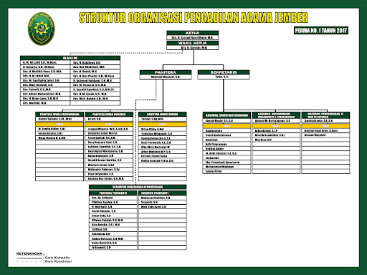
Struktur Pengadilan Agama Jember

Wilayah Yuridiksi Pengadilan Agama Jember
Kewenangan Pengadilan Agama Jember adalah mengadili, memeriksa dan memutus perkara-perkara Perdata khusus di antara orang-orang bergama Islam di wilayah Kabupaten Jember yang membawahi sebanyak 31 (tigapuluh satu) wilayah Kecamatan, yaitu Kecamatan Ajung, Kecamatan Ambulu, Kecamatan Arjasa, Kecamatan Bangsalsari, Kecamatan Balung, Kecamatan Gumukmas, Kecamatan Jelbuk, Kecamatan Jenggawah, Kecamatan Jombang, Kecamatan Kalisat, Kecamatan Kaliwates, Kecamatan Kencong, Kecamatan Ledokombo, Kecamatan Mayang, Kecamatan Mumbulsari, Kecamatan Panti, Kecamatan Pakusari, Kecamatan Patrang, Kecamatan Puger, Kecamatan Rambipuji, Kecamatan Semboro, Kecamatan Silo, Kecamatan Sukorambi, Kecamatan Sukowono, Kecamatan Sumberbaru, Kecamatan Sumberjambe, Kecamatan Sumbersari, Kecamatan Tanggul, Kecamatan Tempurejo, Kecamatan Umbulsari, dan Kecamatan Wuluhan

- Sekilas tentang Pengadilan Negeri Jember
Terbentuknya Pengadilan di Indonesia memiliki sejarah sangat panjang dan banyak mengalami perubahan sebelum menjadi seperti saat ini. Dimulai dari masa sebelum pemerintahan Belanda sampai Indonesia merdeka,. Menurut Sudikno Mertokusumo peradilan adalah segala sesuatu yang bertalian dengan tugas hakim dalam memutus perkara, baik perkara perdata maupun perkara pidana untuk mempertahankan atau menjamin ditaatinya hukum materil . Sedangkan hukum materil merupakan pedoman bagi warga masyarakat tentang bagaimana orang selayaknya berbuat atau tidak berbuat dalam masyarakat yang pada hakekatnya bertujuan untuk melindungai kepentingan orang lain . Berdasarkan hal tersebut dapat disimpulkan bahwa fungsi pengadilan sangat penting sebagai tempat untuk menegakkan hukum.
Salah satunya adalah Pengadilan Negeri Jember yang berada di bawah naungan Mahkamah Agung Republik Indonesia, Pengadilan Negeri Jember berwenang untuk melaksanakan kewenangan salah satunya adalah tentang Kekuasaan Kehakiman dengan wilayah yuridiksi se-Kabupaten Jember. Pengadilan Negeri Jember berkedudukan hukum di Jl. Kalimantan nomor 03 Dusun Krajan Timur, Kelurahan Sumbersari, Kecamatan Sumbersari, Kabupaten Jember, Provinsi Jawa tImur, Indonesia, Pengadilan Negeri Jember berwenang mengadili perkara-perkara diantaranya adalah :
- Perdata Umum meliputi : Perdata Gugatan, Perdata Gugatan Sederhana, Perdata Bantahan/ Perlawanan, Perdata Permohonan.
- Perdata Khususu meliputi : Hak Kekayaan Intelektual (HKI), Kepailitan & PKPU, Pengadilan Hubungan Industrial, KPPU.
- Pidana Umum meliputi : Pidana biasa, Pidana Singkat, Pidana Cepat, Pidana Pra Peradilan, Perkara Lalu-lintas.
- Pidana Khusus meliputi : Pidana anak, Tindak Pidana Korupsi, Pidana Perikanan, Hak Asasi Manusia.
Pengadilan Negeri Jember adalah Pengadilan Negeri dengan klasifikasi pengadilan kelas 1-A, yang berarti bahwa Pengadilan Negeri Jember adalah sebuah pengadilan yang telah memenuhi unsur substantif yang terdiri dari sub usnur : perkara perdata, perkara pidana dan kegiatan lain-lain, dan telah memenuhi unsur penunjang lainnya yang terdiri dari sub unsur yaitu jumlah perkara yang masuk dibandingkan dengan jumlah penduduk dalam wilayah yuridiksinya, keadaan sosial ekonomi masyarakat, sarana komunikasi dan transportasi pengadilan sebagai sarana penunjang kinerja Pengadilan dalam wilayah yuridiksinya, dan jumlah prasarana dan SDM pegawai dalam pengadilan.

Volume perkara yang masuk pada Pengadilan Negeri Jember pada tahun 2020 adalah sebanyak :
131 Perdata Umum, 97 Perdata Gugatan Sederhana, 120 Perdata Gugatan Bantahan / Perlawanan, 252 Perkara Gugatan Permohonan, 815 Pidana Biasa, 17 Pidana anak, 1.611 Pidana Cepat, 1 Pidana Pra Peradilan, 15.591 Pidana Pelanggaran Lalu lintas, jadi jumlah volume perkara yang masuk di Kepaniteraaan Pengadilan Negeri Jember pada tahun 2020 adalah sebanyak 18.635 perkara (data valid Sistem Informasi Penelusuran Perkara Pengadilan Negeri Jember). Dari banyaknya perkara yang masuk tersebut.
Pengadilan Negeri Jember sampai saat ini telah melakukan banyak terobosan-terobosan untuk meningkatkan pelayanan dan keefesienan dalam penyelesaian perkara, hal tersebut tidak terlepas dari kewajiban dari Pengadilan Negeri Jember yang dituntut harus mewujudkan asas peradilan cepat, sederhana, dan biaya ringan. Salah satu contoh terobosan program unggulan yang dilakukan oleh Pengadilan Negeri Jember adalah Program TILIK Desa yaitu “Terintergrasinya inovasi layanan dan informasi kepada Desa” (disingkat TILIK DESA) yaitu sebuah program yang mengintregasikan aplikasi peradilan, innovasi layanan dan media informasi dalam satu aplikasi dengan mengedepankan kerjasama dan sinergitas antara Pengadilan Negeri Jember dengan stakeholder terkait dalam rangka mendekatkan dan mempermudah pelayanan kepada masyarakat. Dalam Program aplikasi Tilik Desa tersebut terdapat beberapa sub-sub pelayanan yang saling tertaut yaitu berupa aplikasi :
- Eratering : yaitu aplikasi online yang memudahkan dalam pembuatan surat keterangan Pengadilan, contoh surat keterangan yang diproses melalui aplikasi ini adalah Surat Keterangan Tidak Pernah Dipidana dan Surat Keterangan Tidak Sedang Dicabut Hak Pilihnya.
- Aplikasi E-Court : yaitu aplikasi untuk pendaftaran perkara secara online, mendapatkan taksiran panjar biaya perkara secara online, pembayaran online, pemanggilan sidang secara online, dan persidangan secara online.
- Posbakum online : yaitu layanan yang dibentuk oleh dan ada pada Pengadian tingkat pertama untuk memberikan layanan hukum berupa informasi, konsultasi, dan advis hukum, serta pembuatan dokumen-dokumen hukum yang dibutuhkan. Inovasi ini mampu memudahkan dan mendekatkan pelayanan kepada masyarakat dalam hal perbaikan data kependudukan antara lain perihal perubahan nama, perwalian anak di bawah umur, pengampuan, permohonan penetapan kematian serta pengangkatan anak (adopsi).
- Jeasie “Jember Asisten Sistem Informasi Elektronik” : aplikasi komunikasi berbasis Whatssapp yang siap menjawab pertanyaan secara otomatis terkait pelayanan pengadilan Negeri Jember selama 24 jam, jadi masyarakat tinggal menyimpan nomor Whatssapp Jeasie dan akan otomatis diberikan panduan informasi apa saja yang bisa ditanyakan.
- Pelayanan Terpadu Satu Pintu Online : yaitu pelayanan PTSP Pengadilan Negeri Jember melalui komunikasi live chat ataupun melalui video call. Apabila petugas PTSP sedang dalam pelayanan offline, masyarakat bisa menggunakan fitur formulir online untuk meninggalkan pesan, dan petugas PTSP akan segera menindaklanjuti pesan tersebut.
Visi Misi Pengadilan Negeri Jember
VISI : Terwujudnya Badan Peradilan Indonesia Yang Agung
MISI : Menjaga Kemandirian Badan Peradilan.
Memberikan Pelayanan hukum yang berkeadilan kepada pencari keadilan.
Meningkatkan kualitas kepemimpinan badan peradilan.
Meningkatkan Kredibilitas dan Transfaransi badan peradilan.

Struktur Pengadilan Negeri Jember
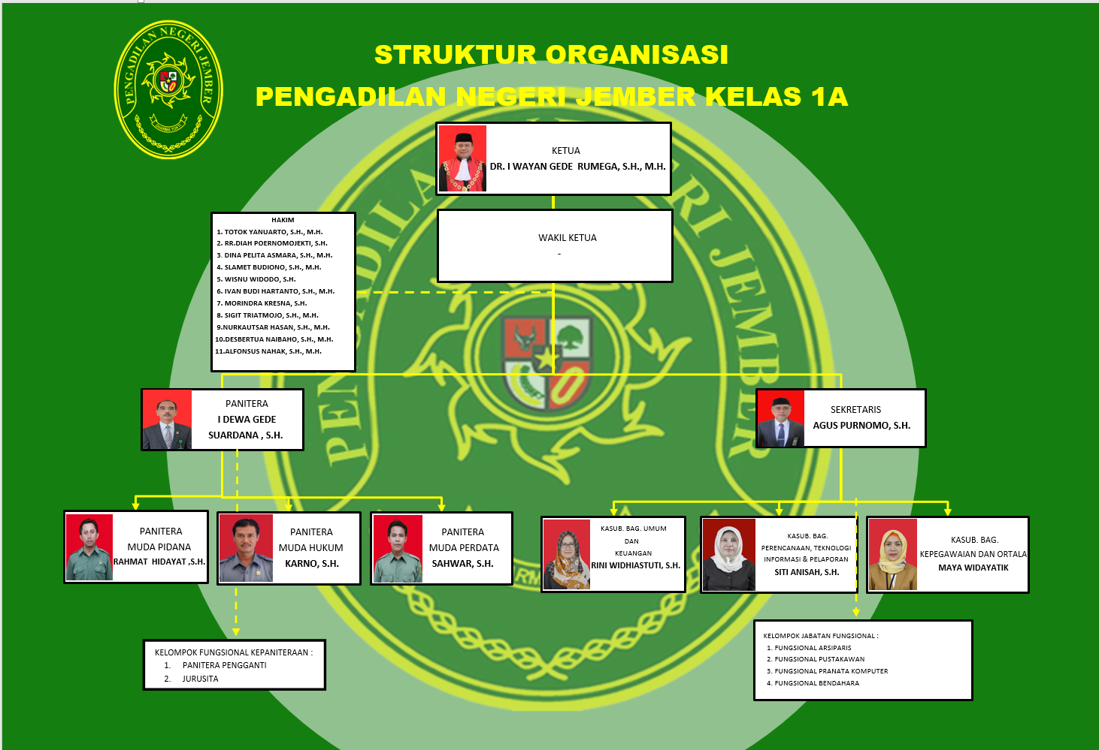

Wilayah Yuridiksi Pengadilan Negeri Jember
Kewenangan Pengadilan Negeri Jember adalah memeriksa dan memutus perkara-perkara Pidana dan Perkara Perdata di wilayah Kabupaten Jember yang terdiri dari 31 (tigapuluh satu) Kecamatan yaitu Kecamatan Ajung, Kecamatan Ambulu, Kecamatan Arjasa, Kecamatan Bangsalsari, Kecamatan Balung, Kecamatan Gumukmas, Kecamatan Jelbuk, Kecamatan Jenggawah, Kecamatan Jombang, Kecamatan Kalisat, Kecamatan Kaliwates, Kecamatan Kencong, Kecamatan Ledokombo, Kecamatan Mayang, Kecamatan Mumbulsari, Kecamatan Panti, Kecamatan Pakusari, Kecamatan Patrang, Kecamatan Puger, Kecamatan Rambipuji, Kecamatan Semboro, Kecamatan Silo, Kecamatan Sukorambi, Kecamatan Sukowono, Kecamatan Sumberbaru, Kecamatan Sumberjambe, Kecamatan Sumbersari, Kecamatan Tanggul, Kecamatan Tempurejo, Kecamatan Umbulsari, dan Kecamatan Wuluhan.
- Penyajian Data dan Analisa Data
Temuan Kasus
Dari Penelusuran yang peneliti lakukan di Pengadilan Agama Jember dan Pengadilan Negeri Jember, volume perkara yang masuk dalam kurun waktu tahun 2020 di Pengadilan Negeri Jember, yang mana pada kurun waktu tersebut yaitu pertengahan tahun 2020 adalah awal-awal masa pandemi jumlah perkara yang masuk di kepaniteraan Pengadilan Agama Jember adalah sebagai berikut :
- Januari sampai dengan Desember 2020 adalah sebanyak :
- 6.406 Perkara Gugatan dan
- 3.317 Perkara Permohonan,
jadi pada kurun waktu tahun 2020 saja jumlah perkara yang masuk di kepaniteraan Pengadilan Agama Jember adalah sebanyak 9.723 perkara,

- Januari 2021 sampai dengan 30 September 2021 adalah sebanyak :
- 4.545 Perkara Gugatan dan
- 2.252 perkara Permohonan,
jadi pada kurun waktu bulan Januari 2021 sampai dengan Bulan September 2021 jumlah perkara yang masuk di kepaniteraan Pengadilan Agama Jember adalah sebanyak 6.797 perkara
Jadi jika dikalkulasikan maka jumlah perkara yang masuk ke paniteraan Pengadilan Agama Jember tidak mengalami penurunan meskipun pada pertengahan tahun 2020 Pandemi melanda di Indonesia, hal tersebut terbukti dari jumlah perkara yang masuk di Kepaniteraan Pengadilan Agama Jember hingga saat ini yaitu bulan September 2021 adalah sebanyak 6.797 perkara dan tentunya jumlah tersebut pasti akan terus bertambah karena masih ada sisa 3 (bulan) hingga akhir penutupan tahun di Bulan Desember 2021.
Sedangkan jumlah perkara yang masuk di Pengadilan Negeri Jember adalah sebagaimana berikut :
- 131 Perdata Umum,
- 97 Perdata Gugatan Sederhana,
- 120 Perdata Gugatan Bantahan / Perlawanan,
- 252 Perkara Permohonan,
- 815 Pidana Biasa,
- 17 Pidana anak,
- 1.611 Pidana Cepat,
- 1 Pidana Pra Peradilan,
- 15.591 Pidana Pelanggaran Lalu lintas, jadi jumlah volume perkara yang masuk di Kepaniteraaan Pengadilan Negeri Jember pada tahun 2020 totalnya adalah sebanyak 18.635 perkara
Jadi Pengadilan tidak bisa berbuat banyak untuk menghentikan laju perkara yang masuk ke Pengadilan pada masa pandemi, karena pada asasnya sistem Peradilan di Indonesia menganut asas Ius Curia Novit yaitu yang berarti hakim dianggap mengetahui semua hukumnya sehingga Pengadilan tidak boleh menolak memeriksa dan mengadili sebuah perkara. Asas Ius Curia Novit juga ditegaskan dalam pasal 10 Undang-undang nomor 48 tahun 2009 tentang Kekuasaan Kehakiman yang berbunyi : Pengadilan dilarang menolak untuk memeriksa, mengadili, dan memutus suatu perkara yang diajukan, melainkan wajib untuk memeriksa dan mengadilinya. Dalam penelusuran yang peneliti lakukan dengan menggunakan metode Interview, Dokumentasi, Recording, dan Maping, pada Petugas Pengadilan, Hakim-hakim, Panitera Pengganti, Praktisi Hukum (Advokat, Kejaksaan, dan Kepolisian), Perangkat Desa dan juga Pihak-pihak berperkara ada beberapa temuan penting yaitu berupa Terobosan dan kebijakan yang telah dilakukan oleh Pengadilan Negeri Jember dan Pengadilan Agama Jember untuk tetap memaksimalkan pelayanan dan persidangan agar tetap dapat menerapkan asas Peradilan sederhana, cepat, dan biaya ringan dalam menyelesaikan pemeriksaan perkara yang bertumpuk di tengah masa pandemi.
- Temuan Kasus di Pengadilan Agama Jember
Dalam data resmi yang dikeluarkan oleh Direktorat Jenderal Badan Peradilan Agama (Ditjen BADILAG) Mahkamah Agung RI menyatakan bahwa : pada periode tahun 2020 Pengadilan Agama Jember menduduki rangking ke 3 (tiga) perkara yang sudah diputus tertinggi seluruh Indonesia, yaitu pada peringkat pertama diduduki oleh Pengadilan Agama Soreang Bandung sebanyak 8.246 Perkara yang sudah diputus, selanjutnya pada peringkat dua adalah Pengadilan Agama Kabupaten Malang dengan jumlah 8.111 perkara yang sudah diputus, dan pada peringkat ketiga adalah Pengadilan Agama Jember dengan 8.035 Perkara yang sudah diputus .

Pengadilan Agama Jember selama kurun waktu bulan Januari sampai dengan Desember 2020 tercatat perkara masuk adalah sebanyak : 6.406 Perkara Gugatan dan 3.317 Perkara Permohonan, jadi pada kurun waktu tahun 2020 saja jumlah perkara yang masuk di kepaniteraan Pengadilan Agama Jember adalah sebanyak 9.723 perkara dan yang telah diputus adalah sebanyak 8.035.
Januari 2021 sampai dengan 30 September 2021 adalah sebanyak : 4.545 Perkara Guagatan dan 2.252 perkara Permohonan, jadi pada kurun waktu bulan Januari 2021 sampai dengan Bulan September 2021 jumlah perkara yang masuk di kepaniteraan Pengadilan Agama Jember adalah sebanyak 6.797 perkara.
Berdasarkan data tersebut peneliti merasa sangat tertarik untuk meneliti pada saat pandemi seperti sekarang ini bagaimana Pengadilan Agama Jember melakukan terobosan-terobosan hukum untuk mencari solusi dalam pemeriksaan perkara yang menumpuk. Dari hasil penelitian yang peneliti lakukan, Peneliti telah mewawancarai beberapa pihak terkait yang bersingungan langsung dengan penanganan perkara di Pengadilan Agama Jember, yaitu diantaranya adalah wawancara dengan seorang Advokat yang setiap harinya banyak beracara di Pengadilan Agama Jember bernama Hamidatul Umami S.H , dari hasil wawancara dengan beliau peneliti menemukan data bahwasanya beliau setiap harinya selalu beracara / sidang di Pengadilan Agama Jember bahkan setiap hari beliau sampai sidang hingga 15 perkara setiap harinya. Beliau menyatakan bahwa selama pandemi volume perkara di Pengadilan Agama Jember tidak berkurang, kuantitas perkara yang setiap hari disidangkan di Pengadilan Agama Jember cenderung mengalami kenaikan, namun anehnya meskipun saat pandemi ini dirinya tidak pernah sekalipun menggunakan persidangan berbasis E-Court karena menurut beliau persidangan melalui E-Court malah semakin menghambat jalannya persidangan, bahkan para hakim pun di Pengadilan Agama Jember juga tidak menyarankan sidang melalui E-Court, karena seringkali server E-Court di Pengadilan Agama Jember mengalami down dan error sehingga semakin menyulitkan pemeriksaan perkara, hal tersebut sangat berbanding terbalik dengan kondisi di Pengadilan Negeri Jember yang mewajibkan persidangan melaui E-Court. Hal tersebut dikarenakan volume perkara di Pengadilan Agama Jember yang over capacity, jika dikalkulasikan pada tahun 2020 saja jumlah perkara yang masuk di kepaniteraan Pengadilan Agama Jember adalah sebanyak 9.723, persidangan di Pengadilan Agama Jember digelar pada hari senin sampai dengan hari kamis (selama 4 hari dalam seminggu), maka setiap harinya rata-rata Pengadilan Agama Jember harus menyidangkan sedikitnya 50 Perkara. Maka berdasarkan temuan tersebut jika setiap hari di server E-Court harus mengupload dan mendownload 50 Perkara maka dapat dipastikan server tidak akan bisa bekerja maksimal dan rentan mengalami down atau error karena Aplikasi E-Court hanya berpusat kepada satu server di Mahkamah Agung dan harus digunakan oleh Pengadilan Agama, Pengadilan Negeri, dan Pengadilan Tata Usaha seluruh Indonesia,
Selain itu, para pihak (masyarakat) yang datang ke Pengadilan Agama Jember mayoritas berasal dari pedesaan yang notabenenya adalah tidak mengerti dan tidak paham dengan Tekhnologi (baca : Internet) sehingga jika setiap harinya ada 50 orang yang datang di Pengadilan Agama Jember dan mereka harus dibantu satu-persatu untuk menggunakan dan mendaftar di Apliaksi E-Court tentunya akan memakan waktu yang sangat lama dan akan menghambat proses persidangan dan penyelesaian perkara di Pengadilan Agama Jember, maka oleh karenanya Kebijakan yang dilakukan oleh Pengadilan Agama Jember yang tetap menerima pendaftaran perkara dan sidang tetap dilakukan secara tatap muka / Offline sudah sangat tepat karena memudahkan kepada pihak yang berperkara.

Peneliti juga telah mewawancari Ibu Honainah S.H dan Husnul Khotimah S.H , beliau adalah petugas Posbakum Pengadilan Agama Jember yang salah satu tugasnya adalah membuatkan surat gugatan dan surat permohonan bagi para pihak yang akan mendaftar perkara, mereka berdua adalah garda terdepan di Pengadilan Agama yang berhadapan langsung dengan para pihak, baik pihak yang akan mendaftarkan perkara maupun pihak yang datang untuk konsultasi, selain itu beliau berdua adalah Advokat Aktif yang setiap harinya sering beracara di Pengadilan Agama Jember sehingga menurut hemat penulis mereka berdua sangat faham terhadap kondisi penyelesaian perkara dari awal pendaftaran hingga putusan di Pengadilan Agama Jember pada saat masa-masa Pandemi. Pada wawancara tersebut Ibu Honainah S.H dan Husnul Khotimah S.H mengatakan :
“bahwa selama masa Pandemi pelayanan dan persidangan di Pengadilan Agama Jember tetap dilaksanakan sebagaimana biasanya namun tetap menerapkan aturan protokol kesehatan yang ketat. Dalam sehari rata-rata sebanyak 40 s/d 60 orang yang datang untuk mendaftarkan perkara di Pengadilan Agama Jember, dari jumlah tersebut pasti akan mengalami kendala dan hambatan jika pendaftaran perkara dilakukan dengan menggunakan E-Court karena mayoritas yang datang adalah masyarakat pedesaan yang awam terhadap dengan Tekhnologi Internet, sehingga jika setiap harinya pihak yang datang mendaftarkan perkaranya di Pengadilan Agama Jember harus dibantu satu-persatu untuk menggunakan dan mendaftar di Apliaksi E-Court tentunya akan memakan waktu yang sangat lama dan akan menghambat proses alur pendaftaran perkara karena para pihak harus menyiapkan alamat email, nomor rekening, dan format gugatan dalam bentuk world dan PDF serta perlu juga membuat surat pernyataan bermaterai bahwa sanggup dan bersedia mendaftarkan perkara melauli E-Court, tidak bisa dipungkiri bahwa sebagian besar masyarakat pedesaan tidak memiliki alamat email, meskipun pernah memiliki email namun seringkali lupa alamat email dan juga lupa password emailnya, dan juga masyarakat awam juga jarang memiliki nomor rekening Bank, sehingga jika E-Court diterapkan dalam pendaftaran perkara di Pengadilan Agama Jember maka pasti akan menghambat alur pendaftaran perkara, karena nantinya petugas terpaksa harus mebuatkan alamat email baru kepada seluruh pihak, dan temuan lainnya adalah para pihak (masyarakat) yang datang ke Pengadilan Agama Jember hampir sebagian besar dari mereka tidak memiliki nomor rekening, meskipun ada namun mereka tidak hafal atau lupa berapa nomor rekeningnya, sehingga jika tidak memiliki nomor rekening atau lupa pada nomor rekeningnya, maka terpaksa mereka harus menghubungi orang lain (bisa teman, tentangga, saudara, dsb) yang ada di rumah agar dapat disuruh mengecek dan mengirimkan nomor rekeningnya tersebut atau dipinjami nomor rekeningnya untuk membuat akun E-Court, tentunya hal tersebut sangat menyita waktu dan memperlama proses pendaftaran. Sehingga jika pendaftaran perkara dengan E-Court di terapkan pada lingkungan Pengadilan Agama Jember maka pastinya akan menghambat dan semakin mempersulit para pihak yang akan mendaftarkan perkaranya”.
Selain itu Ibu Honainah S.H dan Husnul Khotimah S.H juga mengatakan
“Selama pandemi melanda, mekanisme persidangan di Pengadilan Agama Jember tetap dilakukan dengan cara offline yaitu persidangan tetap dilakukan secara tatap muka, pernah suatu ketika salah satu Hakim ketua majelis mengalami sakit (terpapar) sehingga tidak dapat mengikuti persidangan, namun hal tersebut tidak begitu berpengaruh terhadap jalannya pemeriksaan perkara, karena dalam persidangan bagi Ketua Majelisnya yang berhalangan hadir dapat diwakili oleh Anggota Majelis yang lain sepanjang para pihak Penggugat atau Tergugat tidak keberatan, namun lain halnya jika agenda persidangan adalah Putusan, maka maka jika Ketua Majelis Hakimnya tidak bisa hadir / ijin sakit, maka persidangan Wajib untuk ditunda hingga Ketua Majelis Hakimnya sembuh, karena pada sidang yang agendanya Putusan, Ketua Majelis wajib hadir untuk membacakan amar putusan dan pembacaan putusan tersebut tidak bisa diwakili oleh anggota majelis lainnya, karena pada saat sidang agenda Putusan kehadiran Majelis Hakim adalah bersifat wajib dalam artian seluruh Hakim yang menyidangkan perkara tersebut (ketiga hakim yaitu satu Hakim ketua dan dua Hakim anggota) harus lengkap karena jika salah satu tidak hadir maka akan menyebabkan Putusan Batal demi Hukum, dan hal tersebut dimuat dalam berita acara persidangan yang nantinya akan muncul dalam Putusan”.
Bahwa perlu diketahui, bahwa Ibu Hunainah S.H dan Husnul Khotimah S.H disamping beliau adalah Petugas Posbakum Pengadilan Agama Jember beliau berdua adalah Advokat Aktif yang hampir setiap hari beracara di Pengadilan Agama Jember, selain fakta sebagaimana terurai di atas,
Ibu Honainah S.H dan Husnul Khotimah S.H juga mengatakan :
“pernah menangani sebuah perkara perceraian sebagai kuasa hukum dari Penggugat, tiba-tiba klien mereka terpapar covid-19 (positif) sehingga klien mereka tidak bisa hadir pada sidang pertama dan sidang kedua, dan pada waktu itu Tergugat juga hadir dalam persidangan dan juga didampingi oleh kuasa hukumnya, sehingga berdasarkan PERMA 01 tahun 2016 tentang Mediasi pada saat sidang mediasi Principal (para pihak) memang diharuskan dan wajib hadir secara langsung di persidangan dan tidak dapat diwakilkan, namun karena klien mereka Positif Covid-19 hingga sidang ketiga klien tersebut tidak dapat hadir dipersidangan, dikarenakan Penggugat tidak bisa hadir maka Majelis Hakim memberi kebijakan untuk memilih dua opsi yaitu opsi pertama : jika memang perkara tersebut tetap dilanjut tanpa bisa menghadirkan Penggugat maka Perkara bisa diputus N.O (tidak dapat diterima) sedangkan Opsi kedua adalah mencabut gugatan dan nanti nya bisa mengajukan gugatan cerai baru jika klien mereka sudah dinyatakan sembuh dan Negatif Covid-19, dan akhirnya Penggugat melalui kuasa hukumnya memilih opsi kedua yaitu mencabut gugatan dan akan melayangkan gugatan baru jika klien sudah dinyatakan sembuh dan Negatif Covid-19. Hal tersebut dilakukan demi terwujudnya asas cepat, mudah dan biaya ringan dalam penanganan perkara di Pengadilan Agama Jember, jadi jika menghadapi situasi sulit seperti itu maka membutuhkan ketegasan dari Majelis Hakim dan pihak yang berperkara untuk menentukan sikap terhadap arah dan jalannya persidangan, karena jika Majelis Hakim dan para pihak tidak tegas dalam menentukan sikap terkait ketidakhadiran Penggugat maka persidangan akan bertele-tele dan berlangsung lama sehingga asas Peradilan sederhana, cepat, dan biaya ringan tidak terwujudkan”.
Pemateri juga mewawancarai melalui sambungan telepon kepada Muhammad Anas S.H.I dan Arifun Spd.I , keduanya adalah perangkat desa di desa Balung Kulon Kecamatan Balung Kabupaten Jember dan Desa Gambirono Kecamatan Bangsalari Kabupaten Jember, keduanya juga merangkap sebagai Petugas PPN / Pembantu Pencatat Nikah (biasa disebut Modin) di kecamatannya masing-masing, peneliti merasa tertarik untuk mencari data dan informasi kepada mereka berdua karena mereka berdua adalah perangkat desa yang setiap harinya bersinggungan langsung dengan Masyarakat dan seringkali mereka juga dimintai bantuan oleh masyarakat untuk membantu dan mengantarkan warga yang akan mengurus perceraian di Pengadilan Agama Jember. Keterangan dan informasi yang pemateri dapatkan dari beliau berdua hampir senada, beliau mengatakan bahwa selama Pandemi animo masyarakat dalam mendaftar perkara di Pengadilan Agama Jember cenderung sama dengan tahun-tahun sebelumnya (tahun sebelum pandemi melanda) bahkan pada tahun 2021 cenderung semakin meningkat dan mayoritas masyarakat yang datang ke Pengadilan Agama adalah mendaftar perkara perceraian, hal tersebut dikarenakan masyarakat pedesaan kurang begitu peduli dan tidak mau ambil pusing (cuek) terhadap wabah Pandemi yang melanda, selain itu mayoritas masyarakat di pedesaan yang mengajukan / mendaftarkan perkara cerainya ke Pengadilan Agama Jember mayoritas sudah mengalami masalah di dalam biduk rumah tangganya selama bertahun-tahun serta telah pisah rumah selama bertahun-tahun pula, dan bahkan ada juga yang suami atau isterinya sudah menikah sirri dengan orang lain, sehingga ketika salah satu pihak (suami/isteri) tersebut menggugat cerai maka pihak lawan / Tergugat tidak datang ke pengadilan karena memang kedua belah pihak sebenarnya telah sepakat untuk bercerai, maka jika Tergugat tidak hadir di persidangan pemeriksaan perkara di Pengadilan Agama Jember berlangsung singkat, dua kali sidang biasanya langsung putus dengan putusan Verstek, hal tersebut semakin diperparah dengan informasi yang datang dari orang lain (tetangga/ teman/ saudara) yang juga pernah bercerai, yang pastinya mereka akan menceritakan bahwa mengurus cerai itu mudah jika Tergugat tidak hadir di persidangan, maka sidangnya akan berlangsung cepat dan singkat, karena biasanya masyarakat desa sebelum mereka bertanya kepada modin biasanya mereka terlebih dahulu bertanya kepada orang-orang terdekat mereka / kerabat yang juga pernah mengalami percerian, maka mindset atau kepercayaan dari mayoritas masyarakat di pedesaan bahwa jika lawannya tidak datang di Pengadilan maka perkara cepat diputus, sehingga animo masyarakat tetap tinggi untuk medaaftarkan perceraiannya di Pengadilan Agama Jember meskipun di tengah masa-masa pendemi.
Dari hasil wawancara tersebut di atas, dapat ditemukan data dan fakta, bahwa volume perkara yang masuk di Pengadilan Agama Jember tetap sama dengan tahun-tahun sebelum pandemi melanda, hal tersebut dikarenakan mayoritas masyarakat di pedesaan kurang begitu peduli dan terkesan acuh / cuek terhadap pemberlakuan PPKM dan Pembatasan sosial skala nasional pada masa Pandemi, disamping itu mayoritas masyarakat di pedesaan yang mengajukan / mendaftarkan perkara cerainya ke Pengadilan Agama Jember sudah mengalami masalah dalam biduk rumah tangganya selama bertahun-tahun serta telah pisah rumah selama bertahun-tahun pula, bahkan ada juga yang suami atau isterinya sudah menikah sirri dengan orang lain, sehingga ketika salah satu pihak (suami/isteri) tersebut menggugat cerai maka pihak lawan / Tergugat tidak datang ke pengadilan dan hal tersebut menyebabkan perkaranya cepat diputus, sehingga oleh karenanya berdasarkan temuan-temuan tersebut meskipun saat ini tengah masa Pandemi namun jumlah Jumlah perkara yang masuk di Pengadilan Agama Jember hampir sama dengan jumlah perkara yang masuk di tahun-tahun sebelumnya, hal itu disebabkan oleh Persepsi dan Pola pikir masyarakat Jember sendiri. Sedangkan pengadilan tidak berhak untuk menolak perkara sehingga animo masyarakat tetap tinggi untuk mengajukan gugatan sedangkan Pengadilan tidak berhak untuk menolak perkara, hal tersebut yang mengakibatkan volume perkara di Pengadilan Agama Jember terus meningkat meskipun di masa-masa Pandemi. Maka oleh karenanya meskipun meskipun saat ini seluruh Indonesia tengah dilanda pandemi, mau tidak mau Pengadilan Agama Jember harus melakukan terobosan dan kebijakan, agar pembatasan berskala nasional selama pandemi tidak lantas mengganggu jalannya pemeriksaan perkara dan pelayanan hukum kepada masyarakat khususnya di lingkungan Pengadilan Agama Jember agar asas Peradilan cepat, mudah dan biaya ringan tetap bisa terwujudkan.
Terobosan-terobosan dan kebijakan yang telah diambil oleh Pengadilan Jember dan Stakeholder terkait yaitu berupa, pendaftaran perkara, pelayanan hukum, dan Persidangan tetap dilaksanakan dengan cara manual / Offline dengan menerapkan protokol kesehatan yang sangat ketat adalah sebuah terobosan dan kebijakan yang sangat tepat. Karena jika pendaftaran, pelayanan, dan persidangan dilakukan secara Online / E-Court maka akan semakin menghambat dan mempersulit para pihak pencari keadilan dan juga menghambat jalannya pelayanan hukum dan persidangan di Pengadilan Agama Jember, sehingga berdasarkan seluruh uraian di atas maka Asas Peradilan Cepat, Mudah dan Biaya Ringan dalam penanganan perkara dan pelayanan hukum kepada Masyarakat tetap terwujudkan di lingkungan Pengadilan Agama Jember meskipun di tengah Pandemi melanda.
- Temuan Kasus di Pengadilan Negeri Jember
Ada beberapa temuan yang peneliti dapatkan selama melakukan penelitian di Pengadilan Negeri Jember, diantaranya adalah hasil wawancara dengan petugas penjaga pintu masuk (Security) Pengadilan Negeri Jember bernama Bapak Arif , mengapa peneliti merasa tertarik untuk mewawancarai Security karena Petugas tersebut adalah garda terdepan di lingkungan Pengadilan Negeri Jember yang berada di Pos jaga depan pintu masuk Pengadilan Negeri Jember, Bapak Arif tersebut memiliki tanggung jawab dan tugas yaitu berhadapan langsung dengan masyarakat luar yang akan mengakses pintu masuk ke dalam gedung Pengadilan Negeri Jember, sehingga Peneliti merasa bahwa Security lah yang paling mengerti kendala dan permasalahan di lapangan terkait pembatasan-pembatasan mobilitas di lingkungan Pengadilan Negeri Jember.
Dalam wawancara dengan Pak Arif tersebut, diperoleh temuan-temuan bahwa selama masa pandemi Pengadilan Negeri Jember telah mengambil beberapa kebijakan-kebijakan yang pada intinya secara total membatasi kunjungan dan mobilitas warga dari luar pengadilan untuk masuk ke dalam gedung pengadilan, diantaranya kebijakan-kebijakan tersebut adalah :
- Selama masa Pandemi Pengadilan Negeri Jember melarang masuk para pengunjung / penonton sidang ke dalam gedung Pengadilan, yang diperkenankan masuk ke Pengadilan Negeri Jember hanyalah Para Pihak Perkara (Penggugat atau Tergugat), Advokat, Saksi, dan Wartawan, serta Pengunjung PTSP saja yang memiliki kepentingan urgen dan mendesak saja, seperti perpanjangan masa tahanan, ijin sita, permohonan surat bebas dipidana, dan kepentingan mendesak lainnya.
- Sidang Perdata dan Pidana dilaksanakan secara Online / Daring, untuk Perdata dilaksanakan secara E Court dan untuk sidang Pidana dilaksanakan secara Video Confrensi.
- Pengambilan Putusan dan Salinan-salinan Berita Acara diwajibkan untuk menggunakan sistem berbasis Aplikasi yaitu menggunakan E-Court dan dokumen digital.
Bahwa pada awalnya sejak kebijakan tersebut diberlakukan, tugas dari security semakin bertambah sulit dan memiliki tantangan yang berat, karena pada saat awal pemberlakuan kebijakan tersebut sidang di Pengdailan Negeri Jember masih tetap digelar, dan pada setiap sidang biasanya para pihak (Penggugat dan Tergugat) juga membawa para pendukungnya untuk ikut juga menghadiri dan menonton persidangan, namun karena Pengadilan Negeri Jember telah mengambil kebijakan yaitu selain Pihak Perkara (Penggugat dan Tergugat), Advokat, Saksi, dan Wartawan, serta Pengunjung PTSP yang memiliki kepentingan mendesak dilarang masuk ke gedung pengadilan, maka mau tidak mau Security harus mencegah dengan cara apapun agar pengunjung / penonton sidang yang lainnya tidak bisa memasuki area Pengadilan Negeri Jember, pada awalnya terdapat penolakan dan protes keras dari para pengunjung sidang karena notabenenya karena mereka para pengunjung sidang mayoritas adalah masyarakat pedesaan yang awam hukum dan jarak rumahnya jauh dari Pengadilan Negeri Jember, sehingga ketika tiba di Pengadilan namun mereka dilarang masuk maka terdapat kekecewaan dalam hati, ditambah lagi para pendukung pihak yang berperkara tersebut adalah mayoritas para pendukung yang siap untuk berperang, mereka beranggapan datang ke Pengadilan adalah untuk mendukung saudara atau teman mereka yang perkaranya tengah disidangkan. Sehingga tidak sedikit dari mereka para pengunjung sidang yang dilarang untuk masuk ke area gedung Pengadilan Negeri Jember melakukan tindakan-tindakan anarkis biasanya berupa ancaman, intimidasi, dan bahkan tidak jarang hingga hampir melibatkan kontak fisik dengan Petugas. Namun karena peraturan harus ditegakkan maka mau tidak mau Petugas Pengadilan harus bisa mencegah agar mereka tidak dapat masuk ke Pengadilan Negeri Jember.
Berdasarkan hasil dari wawancara dengan Pak Arif, selama masa pandemi melanda persidangan di Pengadilan Negeri Jember tetap digelar dan dilaksanakan dan tentunya dengan tetap menerapkan protokol kesehatan yang sangat ketat, yaitu diantaranya mengecek suhu tubuh dan wajib untuk mengenakan masker, pernah terjadi beberapa kali para pihak yang berperkara (Penggugat atau Tergugat) suhu tubuhnya tinggi, maka tindakan yang dilakukan oleh Petugas adalah mencegah orang tersebut untuk masuk ke lingkungan Pengadilan dan memerintahkannya untuk pulang, selanjutnya Petugas lantas melaporkan kepada Petugas Keamanan Dalam (bagian ruang hakim dan kepaniteraan) bahwa para pihak tersebut tidak dapat memasuki pegadilan karena suhu tubuhnya tinggi dan tidak dapat mengikuti jalannya persidangan, dan selanjutnya oleh Petugas Keamanan Dalam lantas dilaporkan kepada Majelis Hakim pemeriksa perkaranya agar Majelis Hakim tersebut dapat memutuskan apakah sidang atas nama orang tersebut tetap dilanjutkan atau ditunda.
Selanjutnya Peneliti juga berhasil mewawancarai Bapak Wendra Khristianto dan Bapak Yudo Sutanto , keduanya adalah Petugas Pengadilan bagian Tekhnisi IT yang mana tugas dari keduanya adalah bertanggung jawab penuh terhadap properti, koneksi, dan juga peralatan yang digunakan sebagai media untuk menggelar persidangan secara Online / daring. Dari hasil wawancara tersebut dapat ditemukan fakta bahwa sejak awal Pandemi, Pengadilan Negeri Jember terus berbenah dan mengeluarkan kebijakan-kebijakan dan terobosan-terobosan agar pelayanan dan persidangan di Pengadilan Negeri Jember tidak terganggu, dan juga agar jalannya proses persidangan di Pengadilan Negeri Jember tetap bisa dilaksanakan, sehingga asas Peradilan Cepat, mudah, dan biaya ringan tetap bisa diwujudkan meskipun di tengah Pandemi. Hal tersebut terlihat dari terobosan yang telah dilakukan oleh Pengadilan Negeri Jember yaitu berupa penambahan ruang sidang Online yang dahulunya hanya ada satu ruang yaitu hanya Ruang sidang Cakra, namun saat ini telah ditambah menjadi 3 (tiga) ruang sidang untuk sidang Online yaitu di Ruang Sidang Sari dan Ruang sidang Candra, dan ketiga ruang sidang tersebut saat ini telah terkoneksi penuh secara otomatis dengan Ruang Sidang Online di Kejaksaan Jember, Ruang Sidang Online di Lembaga Pemasyarakatan (LAPAS) Jember, Ruang Sidang Online di POLRES Jember, Ruang Sidang Online di seluruh POLSEK se Kabupaten Jember, Ruang Sidang Saksi Online di Kejaksaan, Ruang Sidang saksi Online di POLRES Jember, dan Ruang Sidang saksi Online di seluruh POLSEK se Kabupaten Jember, dan tentunya hal tersebut bukanlah hal yang mudah, karena harus melibatkan tekhnisi dari instansi terkait lainnya untuk mengkoneksikan sambungan koneksinya, pada awalnya ada beberapa kendala yang kerap dihadapi oleh Petugas IT di Pengadilan Negeri Jember, yaitu diantaranya adalah, koneksi / sinyal dari Perangkat milik instansi lainnya yang sering macet-macetan karena ada beberapa POLSEK yang letaknya jauh di pedesaan yang susah sinyal, dan juga di beberapa instansi kepolisian dan Kejaksaan dari dahulu memang sengaja dipasang alat untuk mengacak sinyal demi keamanan dan biasanya bersifat paten, sehingga keberadaan alat tersebut juga sangat mengganggu aktifitas persidangan secara online arena sinyal internet sering hilang dan ter-acak oleh alat tersebut. Hambatan lainnya yaitu untuk menyambungkan dan mengkoneksikan persidangan secara online juga seringkali terhambat karena Petugas di instansi terkait lainnya tidak begitu menguasai permasalahan tekhnik IT sehingga sering mengalami kesulitan dalam peng-koneksian internet dan server sesama instansi karena dalam pengkoneksian tersebut juga harus disesuaikan dan disamakan Protokol TCP dalam perangkatnya, secara garis besar alamat koneksi alat di Pengadilan harus disamakan dengan alamat koneksi alat-alat di instansi terkait lainnya yaitu berupa :
- Nomor Ip Adrees nya
- IP Publik dan IP Privatnya
- Subnetingnya
- VLSM (Variable Leght Subnet Mask) nya
Sehingga jika Petugas IT di Instansi lainnya kurang memahami pengaturan-pengaturan koneksi tersebut maka akan memakan waktu lama hanya untuk menyambungkan koneksi antara Pengadilan dan Instansi terkait lainnya tersebut.

Namun saat ini permasalahan-permasalahan tersebut sudah bisa diatasi, saat ini sarana persidangan online di Pengadilan Negeri Jember yaitu di ruang sidang Cakra, ruang sidang Sari, dan ruang sidang Candra telah Paten dan telah tersambung secara otomatis dengan ruangan-ruangan sidang online di instansi-instansi terkait lainnya, jadi tidak perlu mengatur ulang koneksi setiap harinya, jadi setiap hari ketika menghidupkan perangkat di ruang sidang maka secara otomatis telah telah tersambung dengan instansi lainnya seperti Kejaksaan, Kepolisian, Lapas, dsb. sehingga tentunya hal tersebut semakin memudahkan untuk Hakim, Advokat, dan para pihak perkara karena tidak perlu menunggu / antri ruang sidang. Jadi sat ini ketiga di Pengdailan Negeri Jember yaitu ruang sidang Cakra, ruang sidang Sari, dan ruang sidang Candra, sudah bisa sekaligus secara bersama-sama beroperasi sehingga pemeriksaan perkara menjadi lebih cepat dan efesien,
Selanjutnya Peneliti juga telah mewawancari Bapak TOTOK YANUARTO, S.H, M.H salah satu hakim senior setelah Ketua Pengadilan Negeri Jember , mengapa Peneliti memilih Hakim tersebut untuk diwawancarai, hal tersebut karena beliau adalah Hakim paling senior di lingkungan Pengadilan Pengadilan Negeri Jember yang pangkat dan golongannya setara dengan Ketua Pengadilan Pengadilan Negeri Jember saat ini yaitu Golongan/ Ruang Pembina Utama Muda (IV/C) , dari hasil wawancara dengan beliau menyatakan bahwa :
“penyelesaian pemeriksaan perkara di Pengadilan Negeri Jember tetap berjalan sebagaimana biasanya, baik pemeriksaan perkara Perdata maupun Perkara pidana, namun ada beberapa perbedaan yang diterapkan yaitu diantaranya adalah :
- Pendaftaran perkara Perdata baik berupa perkara permohonan dan perkara gugatan diwajibkan untuk menggunakan aplikasi E-Court, para pihak hanya diharuskan menyiapkan alamat email untuk digunakan sebagai media pemanggilan sidang (relass sidang Elektronik) dan nomor rekening pribadi yang diperuntukkan sebagai media mengembalikan sisa panjar perkara.
- Persidangan perdata harus menggunakan E-court, kecuali pada tahapan pembuktian surat dan saksi-saksi.
- Persidangan Pidana Full dilakukan secara Video Confrence, yang duduk di ruang sidang Pengadilan Negeri Jember hanyalah Hakim dan Panitera Pengganti, untuk pihak terkait lainnya seperti Jaksa, Terdakwa, Polisi, Saksi-saksi, Korban, dan Advokat berada di tempat lainnya yang terhubung secara Online dengan ruang sidang Pengadilan Negeri Jember.

Beliau juga menyatakan bahwa :
“meskipun seluruh Indonesia tengah dilanda Pandemi, namun pelayanan di Pengadilan Negeri Jember baik pelayanan administratif maupun pelayanan pemeriksaan perkara tidak menjadi terganggu, sehingga menurut pendapat beliau Pengadilan Negeri Jember telah maksimal dalam melakukan terobosan-terobosan yaitu berupa tindakan-tindakan nyata dan juga berupa kebijakan-kebijakan yang hingga saat ini telah berjalan dengan efesien dan maksimal, sehingga Asas Peradilan Cepat, Mudah dan Biaya Ringan dalam penanganan Perkara tetap terwujudkan meskipun di tengah Pandemi melanda”.
Untuk hambatan-hambatan yang dialami oleh Pengadilan Negeri Jember selama masa Pandemi sebenarnya tidak ada hambatan yang begitu berarti, namun ada beberapa kendala yang pernah dihadapi oleh beliau, diantaranya adalah beberapa kali beberapa Hakim Ketua Majelis terpapar Virus Covid (positif) namun beliau enggan menyebutkan nama-nama hakim tersebut dengan alasan privacy. Dalam persidangan Perdata hampir seluruh perkara disidangkan melalui persidangan online dengan menggunakan Apliaksi E Court, kecuali pada saat agenda sidang Mediasi, Pembuktian, pemeriksaan saksi, dan putusan maka para pihak harus hadir secara langsung di depan persidangan. Ada beberapa temuan yang peneliti temukan, bahwa ada beberapa pemeriksaan dalam pemeriksaan perkara perdata yang mengharuskan para pihak dan hakim hadir secara langsung di depan persidangan namun tidak dapat digelar karena ada Hakim Ketua Majelis nya terpapar Covid, sehingga hal tersebut menjadi kendala tersendiri, ada beberapa persidangan Perdata yang tidak dapat digelar, dan bahkan ada beberapa persidangan Perdata (tatap muka) yang harus ditunda selama dua bulan karena hakim ketua majelisnya terpapar Covid, namun hal tersebut tidak begitu berpengaruh terhadap jalannya pemeriksaan perkara, karena dalam persidangan Perdata bagi Ketua Majelisnya yang berhalangan hadir dapat diwakili oleh Anggota Majelis yang lain sepanjang para pihak Penggugat atau Tergugat tidak keberatan, namun lain halnya jika agenda persidangan adalah Putusan, maka jika Ketua Majelis Hakimnya tidak bisa hadir / ijin sakit, maka persidangan terpaksa harus ditunda hingga Ketua Majelis Hakimnya sembuh, karena pada sidang yang agendanya Putusan, Ketua Majelis wajib hadir untuk membacakan amar putusan dan pembacaan putusan tersebut tidak bisa diwakili oleh anggota majelis lainnya, karena pada saat sidang agenda Putusan kehadiran Majelis Hakim adalah bersifat wajib dalam artian seluruh Hakim yang menyidangkan perkara tersebut (ketiga hakim yaitu satu Hakim ketua dan dua Hakim anggota) harus lengkap karena jika salah satu tidak hadir maka akan menyebabkan Putusan Batal demi Hukum, dan hal tersebut dimuat dalam berita acara persidangan yang nantinya akan muncul dalam Putusan.

Dalam persidangan Pidana pada masa awal-awal pandemi Pengadilan Negeri Jember masih belum siap untuk menyidangkan perkara secara Online karena alat-alat / kelengkapan untuk sidang online pada saat itu masih kurang memadai, sehingga yang bisa dipergunakan untuk sidang Online hanya satu ruang sidang saja dengan alat dan perangkat seadanya, terlebih lagi saat saat itu Kejaksaan, Kepolisian, dan juga Lembaga Pemasyarakatan juga belum memiliki alat-alat yang memadai, sehingga pada saat awal masa pandemi sidang peradilan Pidana masih dilakukan secara tatap muka di persidangan khususnya Jaksa, Saksi, dan Advokat masih tetap harus datang secara langsung di Persidangan, namun Terdakwa tetap berada di rumah tahanan / Lapas Jember, pada saat itu kelengkapan alat-alat untuk menggelar sidang online masih belum memadai sehingga hanya satu ruang sidang saja yang dapat dipergunakan, hal itu mengakibatkan penumpukan jumlah perkara tiap harinya, karena Para Hakim, Jaksa, Terdakwa, Saksi-saksi, dan Advokat harus mengantri mempergunakan hanya satu ruang sidang tersebut, tak jarang akibat dari mengantri persidangan tersebut menyebabkan seringkali persidangan hingga larut malam bahkan pernah sidang digelar hingga jam 22.00 WIB, namun hal tersebut sudah menjadi keharusan karena mau tidak mau persidangan harus digelar pada hari itu juga karena berita acara persidangan adalah menurut perhitungan hari kerja, dengan artian jika telah melewati jam 00.00 WIB maka berita acara persidangan harus di beri tanggal keesikan harinya. Namun saat ini hal tersebut sudah jarang terjadi (hingga larut malam) karena Pengadilan Negeri Jember saat ini telah memiliki 3 (tiga) ruang sidang untuk sidang secara Online, sehingga dalam penyelesaian pemeriksaan terhadap perkara di Pengadilan Negeri Jember telah lancar dan sudah maksimal.
Bahwa dari hasil wawancara dengan yang mulia bapak TOTOK YANUARTO, S.H, M.H sebagaimana terurai di atas, peneliti dapat ditemukan fakta bahwasanya dalam masa Pandemi ini persidangan perkara Perdata dan Pidana tetap dilangsungkan dengan mekanisme persidangan Online dan tetap mengedepankan perwujudan asas Peradilan sederhana, cepat, dan biaya ringan, hanya saja persidangan tersebut dilakukan dengan mekanisme yang sedikit berbeda, yaitu persidangan perdata dilakukan dengan menggunakan aplikasi E-Court dan sidang Pidana dilakukan secara Video Confrence / daring, namun meskipun mayoritas persidangan di Pengadilan Negeri Jember dilakukan secara Online namun tetap mengedepankan asas Peradilan sederhana, cepat, dan biaya ringan.
Selain mewawancarai Hakim tersebut di atas, Peneliti juga telah mewawancarai Bapak Tri Budi S.H salah satu Panitera Pengganti Pengadilan Negeri Jember, di sela-sela makan siangnya beliau memberi beberapa data-data dan informasi baru yang Peneliti dapatkan, terkait asas Peradilan sederhana, cepat, dan biaya ringan ditengah Pandemi. Sebenarnya penerapan mekanisme persidangan secara Online khususnya dalam persidangan Pidana yang dilakukan secara Video Confrence adalah semakin mempermudah masyarakat untuk mengakses peradilan cepat dan mudah, karena saat ini para pihak berperkara baik kepolisian, kejaksaan, saksi-saksi, dan juga Advokat tidak perlu datang jauh-jauh dari kediamannya ke Pengadilan, tentunya hal tersebut semakin menghemat waktu dan juga menghemat biaya. Para pihak berperkara hanya perlu menyedikan Android atau Laptop yang terkoneksi dengan Internet maka dapat sidang dimanapun dan kapanpun dengan hanya tinggal meng-klik link yang setiap hari di Share ke publik oleh bagian Kepaniteraan Pidana Pengadilan Negeri Jember. Jadi, beliau sebagai Panitera Pengganti di Pengadilan Negeri Jember pada masa pandemi ini memiliki tugas tambahan yaitu setiap hari bertanggung jawab dan wajib memberi tahu (meng-share) link persidangan Pidana online kepada para pihak berperkara (Jaksa, Kepolisian, Lembaga Pemasyarakatan/ Lapas, Saksi-saksi, dan Penasehat Hukum) yang berkasnya disidangkan olehnya. Hal tersebut juga dilakukan oleh Panitera Pengganti lainnya yaitu mereka bertanggung jawab mengirimkan link (meng-share) persidangan online Pidana kepada para pihak perkara yang berkasnya menjadi tanggung jawabnya.
Sedangkan untuk mekanisme pemeriksaan persidangan perkara Perdata, sejak persidangan Perdata diwajibkan melalui Aplikasi E-Court, hal tersebut justru lebih mempermudah terhadap jalannya persidangan, para pihak baik Hakim, Panitera Pengganti, Penggugat maupun Tergugat bisa sidang dari kediamannya masing-masing dan tidak terikat waktu, karena email yang digunakan oleh Penggugat maupun Tergugat di E-court sudah secara otomatis terintregasi dengan email Hakim, Panitera Pengganti, dan Advokat, sehingga dalam menyampaikan jawab-jinawab pada persidangan, para pihak untuk menyampaikan Gugatan, Jawaban, Repliek, Dupliek, dan Kesimpulan sidang cukup dengan mengirimkan menggunakan alamat email kapan saja (selama 24 jam), para pihak bisa langsung bisa mengirimkan file berupa World dan PDF kapan saja dan dimana saja, dan ketika Para Pihak meng-upload surat-surat sidang tersebut, maka surat-surat sidang tersebut sudah pasti akan muncul di alamat email yang terintegrasi dalam perkaranya yaitu email Hakim, Panitera Pengganti, dan Advokat lawan, dan bisa langsung di donwload di Android / laptop masing-masing. Selain itu manfaat dari sidang secara E-Court tersebut juga mempermudah kinerja Panitera Pengganti karena seluruh data dan dokumen persidangan tinggal men-dowload file world dan PDF nya di Aplikasi E-Court, dan tentunya semakin mempermudah dalam menyusun Berita Acara Persidangan dan juga mempermudah dalam menyusun instrumen putusan karena file yang dikirimkan oleh Para Pihak sudah berbentuk World dan PDF jadi tinggal di copy lantas di paste ke dalam Berita Acara Persidangan dan instrumen putusan, jadi tidak perlu mengetik secara manual seperti saat sidang masih dilakukan secara Offline / Tatap muka. Tentunya hal tersebut semakin memudahkan hakim dan panitera pengganti dan tentunya juga semakin mempersingkat dan mempermudah bagi hakim dan Panitera Pengganti dalam melaksanakan tugas-tugasnya.
Dari hasil wawancara tersebut peneliti memperoleh data bahwa meskipun pandemi tengah melanda, namun Pengadilan Negeri Jember telah berusaha semaksimal mungkin membuat sebuah terobosan-terobosan, dan terobosan-terobosan yang dilakukan tersebut telah berjalan dengan sangat efesien dan maksimal, sehingga Asas sederhana, cepat, dan biaya ringan dalam penanganan Perakra tetap terwujudkan meskipun di tengah Pandemi melanda.
Bahwa selain mewawancarai para praktisi hukum, Peneliti juga telah mewawancarai para pihak yang sedang berperkara di Pengadilan Negeri Jember, yaitu seseorang bernama Bapak Erlandi alias Ruslan, Erlandi alias Ruslan saat ini tengah berperkara dua perkara sekaligus, yaitu pada Perkara nomor 12/ Pdt.G/ 2021/ PN.Jmr sebagai Tergugat II dan Perkara nomor 17/ Pdt.G/ 2021/ PN.Jmr sebagai Penggugat, mengapa peneliti tertarik untuk meneliti perkara tersebut dan mewawancarai Bapak Erlandi, ada beberapa kelebihan dalam perkara tersebut yang tentunya sangat berhubungan dengan judul skripsi ini, yaitu diantaranay adalah :
- Perkara nomor 12/ Pdt.G/ 2021/ PN.Jmr Erlandi sebagai Tergugat II dan Perkara nomor 17/ Pdt.G/ 2021/ PN.Jmr Erlandi sebagai Penggugat, kedua perkara tersebut sama-sama masuk / terdaftar di Pengadilan Negeri Jember pada bulan Januari 2021 dan Februari 2021, yaitu pada puncak masa Lockdown.

- Perkara tersebut disidangkan dengan cara tatap muka (Offline) karena ada beberapa pihak dalam gugatan yang tidak hadir di persidangan, karena jika salah satu pihak tidak hadir maka persidangan tidak bisa dilaksanakan secara E-Court (Online).
- Dalam kedua perkara tersebut sama-sama ada Gugatan Rekonvensi dari Tergugat, sehingga memerlukan jawab-jinawab dan pembuktian yang lama.
- Dalam agenda sidang jawab-jinawab salah seorang Anggota Hakim Majelisnya terpapar (Positif) Covid-19 hingga sidang terpaksa ditunda hingga beberapa minggu.
- Dalam agenda Putusan perkara tersebut Ketua Hakim Majelis juga terpapar (Positif) Covid-19 hingga sidang terpaksa ditunda hingga sebanyak 4 kali menunggu Ketua Hakim Majelis sembuh (Negatif) dari Covid-19.
Dalam Perkara nomor 17/ Pdt.G/ 2021/ PN.Jmr Erlandi alias Ruslan sebagai Penggugat tercatat bahwa Perkara masuk / didaftarkan ke Pengadilan adalah pada tanggal 04 Februari 2021 23 September 2021, jadi dari awal masuknya perkara hingga perkara putus adalah memakan waktu 7 bulan.

Dalam perjalanan perkara tersebut alur dan jalannya persidangan bahwa Meskipun pada tahapan jawab jinawab ada salah satu Hakim Anggota yang sakit (Positif Covid-19) namun persidangan tetap dilanjutkan dan tetap dilaksanakan karena sebagaimana uraian sebelumnya jika pada tahapan sidang selain Pembuktian dan Putusan jika ada salah satu Anggota Majelis Hakim yang berhalangan hadir maka bisa digantikan oleh Hakim lainnya selama Para Pihak Penggugat dan Tergugat tidak merasa keberatan.
Namun jika dalam agenda Putusan Hakim Ketua tidak dapat hadir maka sidang harus ditunda menunggu Ketua Majelis Hakim tersebut sembuh, hal tersebut terlihat jelas dalam foto di atas pada agenda sidang tanggal 12 Agustus 2021, 26 Agustus 2021, 02 September 2021, dan 16 September 2021 tertulis ditunda karena Ketua Majelis Hakim sakit, maka sidang tersebut harus ditunda hingga 1 (satu) bulan dikarenakan Ketua Majelis Hakimnya mengalami sakit. Berdasarkan temuan-temuan diatas maka Peneliti mendapatkan bahwa dalam alur persidangan khususnya perdata di lingkungan Pengadilan Negeri Jember pada saat pandemi ini mengalami beberapa kendala dan hambatan, namun hambatan dan kendala tersebut dapat diatasi sehingga tidak terlalu berpengaruh terhadap terwujudnya asas peradilan cepat, mudah, dan biaya ringan.

Dalam alur pelayanan hukum di Pengadilan Negeri Jember tidak bisa terlepas dari keberadaan PTSP Pengadilan Negeri Jember, PTSP tersebut memiliki tugas untuk melayani Masyarakat dalam mengakses kebutuhan dan informasi yang bersifat publik, sehingga keberadaan PTSP tersebut menjadi sangat penting terhadap skema pelayanan dalam lingkungan Pengadilan Negeri Jember, bahwa Peneliti menemukan temuan baru yaitu pada bulan Agustus 2021 salah satu petugas PTSP yang memiliki peran sangat vital yaitu bertugas melayani pengambilan putusan, permohonan surat keterangan bebas pidana, dan pendaftaran kuasa terjangkit virus Covid-19, petugas tersebut bernama Diah Safitri S.H.I, peneliti berhasil mewawancarai petugas tersebut, dari hasil wawancaranya peneliti mendapat temuan bahwa sebenarnya petugas di meja nya terdapat dua orang sebagai cadangan jika dirinya sakit atau tidak bisa masuk kantor, tetapi tidak dinyana ternyata dirinya dan petugas cadangan tersebut sama-sama terpapar Covid-19 sehingga secara otomatis dia dan petugas cadangan tersebut tidak diperbolehkan masuk kantor, secara tekhnis sebenarnya jika dirinya dan petugas cadangan mengalami sakit maka yang bertanggung jawab adalah Panitera Muda (Panmud) kamar Perdata dan Panitera Muda (Panmud) kamar Pidana namun saat itu kedua Panmud tersebut juga terpapar Covid-19, sehingga menyebabkan pelayanan di mejanya mengalami lumpuh selama beberapa hari, namun pada saat itu Ketua Pengadilan Negeri Jember mengambil keputusan yang tepat, yaitu memperbantukan salah satu Panitera Pengganti bernama Hamsiah S.H yang tidak terpapar Virus Covid-19 di meja pelayanan PTSP, dan jika Panitera Pengganti tersebut sidang maka meja PTSP di perintahkan kepada anak Magang / PKL untuk melayani masyarakat sembari menunggu Panitera Pengganti bernama Hamsiah S.H selesai sidang. Maka olehkarenanya berdasarkan temuan tersebut Pengadilan Negeri Jember telah maksimal dalam mengambil keputusan dan kebijakan agar pelayanan masyarakat tidak terganggu dan asas Peradilan sederhana, cepat, dan biaya ringan tetap bisa terwujud meskipun di tengah pandemi melanda.
Terakhir Peneliti juga berhasil mewawancarai Bapak Deny, beliau adalah petugas PTSP “Meja E-Court” Pengadilan Negeri Jember, beliau adalah garda terdepan yang bertugas melayani masyarakat dan bertanggung jawab penuh terhadap regulasi E-court Perdata di Pengadilan Negeri Jember, selain itu tugas beliau adalah menerima aduan masyarakat terkait E-Court, memberi bantuan kepada masyarakat yang kesulitan menggunakan E-Court, dan juga meiliki tugas dan tanggung jawab meng-integrasikan Email E-Court Pengguna terdaftar (Penggugat) dengan Email Hakim, email Panitera Pengganti, dan email Pihak Tergugat / lawan. Dari hasil wawancara dengan Bapak Deny dapat ditemukan bahwa mayoritas masyarakat belum mengetahui adanya E-Court, sehingga ketika masyarakat datang ke Pengadilan perlu dibeitahu dan disosialisasikan bahwa dalam perkara Perdata harus menggunakan E-Court. selain itu juga ada dari beberapa pengguna E-Court baik dari kalangan Hakim, Panitera Pengganti, dan Advokat ada juga yang tidak mengerti dan gagap tekhnologi (gaptek) sehingga tugas dari bapak Deny semakin bertambah yaitu bertanggung jawab untuk membantu dan mengarahkan bagi para pihak yang tidak mengerti dan gagap tekhnologi (gaptek) tersebut. Bahkan menurutnya ada beberapa Advokat senior di Kabupaten Jember ini yang biasa menangani perkara-perkara besar malah kebingungan saat disuruh untuk mengoperasikan E-Court, bahkan ada sampai yang datang berkali-kali ke Pengadilan hanya untuk belajar bagaimana caranya men-convert World menjadi PDF dan meng-upload file tersebut ke dalam E-Court, dan akhirnya setelah datang berkali-kali ke Pengadilan untuk belajar mengoperasikan E-Court pada akhirnya Advokat tersebut menyerah karena masih tetap gagal dan tidak mengerti cara mengoperasikan E-Court, namun Bapak Deny selaku petugas yang bertanggung jawab terhadap Regulasi E-Court di Pengadilan tidak kehabisan akal, akhirnya beliau berinisiatif menyuruh Advokat tersebut datang kembali sambil membawa anaknya yang paham dan mengerti Internet, hingga akhirnya Advokat tersebut benar-benar datang dengan membawa anaknya dan akhirnya si anak tersebut lah yang diajari dan dilatih oleh Bapak Deny agar terampil menggunakan E-Court dengan harapan agar nantinya di rumah si anak tersebut bisa membantu orang tuanya yang berprofesi sebagai Advokat dalam mengoperasikan Aplikasi E-Court pada persidangan Perdatanya. Memang realita tersebut benar-benar terjadi dan mejadi warna keunikan tersendiri dalam dinamika penegakan hukum berbasis internet dan aplikasi di tengah pandemi, Padahal Pengadilan Negeri Jember telah berkali-kali mengadakan kerjasama dengan Organisasi- Organisasi Advokat di Kabupaten Jember dengan mengadakan Pelatihan E-Court namun tetap saja ada beberapa Advokat dan praktisi hukum lainnya yang masih kesulitan dalam mengoperasikan E-Court.
Dari hasil wawancara tersebut di atas, dapat ditemukan data dan fakta, bahwa Pengadilan Negeri Jember selama masa Pandemi telah melakukan beberapa terobosan-terobosan positif yang hingga saat ini telah berjalan maksimal dan efesien, yaitu berupa terobosan Persidangan Perdata harus dilakukan secara E-Court, dan persidangan Pidana dilakukan secara Video Confrence (daring) tanpa mengesampingkan hak-hak dari Penggugat, Tergugat, dan Terdakwa, sehingga berdasarkan seluruh uraian di atas maka Asas Peradilan sederhana, cepat, dan biaya ringan dalam penanganan Perkara tetap terwujudkan di Pengadilan Negeri Jember meskipun di tengah Pandemi melanda.
Setelah peneliti melakukan serangkaian penelitian di Pengadilan Negeri Jember dan Pengadilan Agama Jember sampailah peneliti akan menganalisa data hasil temuan-temuan yang peneliti dapatkan. Bahwa Analisa data adalah proses mengatur data, mengorganisasi keaadan satu pola, kategori, dan satuan uraian dasar. Analisa data secara umum dilakukan dengan cara menghubungkan apa yang diperoleh dari proses kerja awal untuk memahami data yang terkumpul dari sumber . Kemudian dianalisa dengan kerangka kerja penelitian. Adapun analisa yang peneliti gunakan dalam penelitian ini adalah analisa deskriptif, yaitu diharapkan adanya temuan-temuan empiris yang dapat dideskripsikan secara lebih rinci dan jelas, serta lebih akurat karena peneliti di sini terjun langsung di lokasi penelitian.
- Pembahasan Temuan
- Bagaimana penerapan Asas Peradilan sederhana, cepat dan biaya ringan di Pengadilan Agama dan Pengadilan Negeri Jember di masa pandemi ?
Dari hasil penelitian yang Peneliti lakukan baik di Pengadilan Agama Jember maupun di Pengadilan Negeri Jember, di tengah masa pandemi kedua lingkungan Pengadilan tersebut telah berusaha maksimal dalam menerapkan sistem kerja dan sistem penanganan perkara, Pengadilan Agama Jember dan Pengadilan Negeri Jember telah menciptakan beberapa terobosan dan kebijakan-kebijakan. Agar Asas Peradilan sederhana, cepat dan biaya ringan tetap bisa terwujudkan. Salah satunya adalah langkah-langkah yang dilakukan oleh Pengadilan Agama Jember, peneliti menemukan bahwa sejak awal pandemi hingga saat ini Pengadilan Agama Jember mengalami kendala terhadap diberlakukannya Pelayanan hukum dan persidangan secara Online, karena tingginya volume perkara yang setiap harinya masuk di Pengadilan Agama Jember, sedangkan mayoritas masyarakat yang datang (para pihak) adalah masyarakat pedesaan yang tidak begitu memahami Tekhnologi (internet) sehingga jika pelayanan hukum dan persidangan di Pengadilan Agama Jember dilaksanakan dengan cara Online dan berbasis Aplikasi maka semakin menyulitkan dan menghambat jalannya persidangan dan pelayanan di Pengadilan Agama Jember diakrenakan volume perkara yang sangat tinggi dan mayoritas masyarakat masih awam terhadap tekhnologi dan internet. Sehingga Penerapan sistem pelayanan dan persidangan di Pengadilan Agama Jember tetap dilakukan dengan cara Offline / manual, tentunya kebijakan tersebut dilakukan tidak lain hanya untuk mempermudah masyarakat dan tidak mengganggu jalannya pelayanan dan persidangan di Pengadilan Agama Jember
Sedangkan di Pengadilan Negeri Jember yang mewajibkan seluruh persidangan dilaksanakan secara Online (Ecourt untuk perdata dan Video Confrence untuk Pidana), selain itu Pengadilan Negeri Jember juga melakukan terobosan berupa seluruh pelayanan hukum baik berupa pendaftaran dan pengajuan permohonan-permohonan dilakukan secara online berbasis aplikasi, hal tersebut dikarenakan volume perkara di Pengadilan Negeri Jember setiap harinya tidak begitu banyak, dan selain itu perlengkapan alat dan tekhnisi di Pengadilan Negeri Jember juga telah memadai sehingga semua pelayanan hukum dan persidangan bisa dilaksanakan dengan cara online berbasis aplikasi. Dari terobosan tersebut peneliti memperoleh data bahwa penyelesaian perkara dan pelayanan hukum di lingkungan Pengadilan Negeri Jember tetap berjalan seperti biasanya meskipun di tengah masa pandemi karena dijalankan dengan cara berbasis internet dan aplikasi, sehingga meskipun pandemi namun hal tersebut tidak mengganggu terhadap jalannya pemeriksaan perkara persidangan dan pelayanan hukum di lingkungan Pengadilan Negeri Jember, sehingga berdasarkan hasil temuan tersebut maka penerapan asas cepat, mudah, dan biaya ringan di Lingkungan Pengadilan Negeri Jember tetap bisa diwujudkan di tengah masa Pandemi in
- Bagaimana sistem beracara atau penyelesaian perkara yang diterapkan di Pengadilan Agama dan Pengadilan Negeri di Jember di masa pandemi?
- penyelesaian perkara Perdata di Pengadilan Agama dan Pengadilan Negeri Jember
Dari hasil penelitian yang dilakukan di Pengadilan Agama dan Pengadilan Negeri Jember, peneliti menemukan bahwa sistem beracara atau penyelesaian perkara yang diterapkan di masa pandemi adalah seluruh persidangan Perdata di Pengadilan Agama Jember tidak diwajibkan menggunakan E-Court, sedangkan di Pengadilan Negeri Jember diwajibkan untuk menggunakan Persidangan Online yaitu menggunakan E-Court, dari awal pendaftaran perkara, pembayaran biaya perkara, pendaftaran kuasa (jika menggunakan Kuasa Hukum), pemanggilan pihak berperkara, semua tahapan persidangan, dan pengambilan Putusan Hakim, dan pemberitahuan bunyi putusan kepada para pihak, semua dilakukan dengan cara online yaitu menggunakan E-Court dan E-Court tersebut telah terintegrasi dengan Email Para Pihak (Penggugat dan Tergugat), Panitera Pengganti, dan Hakim pemeriksa perkara, jadi pemeriksaan Persidangan untuk jawab jinawab (replik-duplik-kesimpulan) antara Penguggat dan Tergugat bisa dilakukan dari rumah masing-masing yaitu dengan cara meng-upload file-file Gugatan, Jawaban, Replik, Duplik, Kesimpulan melalui E-Court tersebut. Sedangkan bagi Hakim dalam menjatuhkan Putusan juga di upload melalui E-court, yang nantinya Putusan tersebut akan muncul di dalam E-Court yang nantinya para pihak tinggal mendownload file putusan tersebut. Jadi mekanisme persidangan tersebut semakin memudahkan dan semakin mempermudah para pihak dalam pemeriksaan perkara. Kendala yang ditemui adalah ketika dalam perkara gugatan yang Tergugat nya lebih dari satu orang dan ada salah satu Tergugat tidak hadir, maka persisdangan tidak dapat dilakukan dengan cara E-Court, karena Pengadilan tidak akan bisa mengetehuai alamat email pihak yang tidak hadir tersebut, maka oleh karenanya pemanggilan, pemberitahuan agenda sidang, dan bukti amar putusan tidak dapat dikirimkan kepada email Tergugat yang tidak hadir tersebut, sehingga sidang tetap digelar secara Offline atau tatap muka.
Selain itu juga terdapat beberapa hambatan-hambatan yaitu jika ada pengguna E-Court baik dari kalangan Hakim, Panitera Pengganti, dan Advokat yang tidak mengerti dan gagap tekhnologi (gaptek) sehingga Pengadilan memiliki tugas dan tanggung jawab untuk membantu dan mengarahkan bagi para pihak yang tidak mengerti dan gagap tekhnologi (gaptek) tersebut.
- Penyelesaian perkara Pidana di Pengadilan Negeri Jember
Dari hasil penelitian yang dilakukan di Pengadilan Negeri Jember sistem beracara yang atau penyelesaian perkara Pidana yang diterapkan di awal-awal masa pandemi adalah persidangan Online namun tidak sepenuhnya Online, pada saat awal-awal Pandemi persidangan Pidana dilakukan secara Online untuk Terdakwa tetap berada di Lembaga Pemasyarakatan (Lapas) Jember yang terhubung dengan Video Confrence ke ruang sidang, sedangkan untuk Hakim, Jaksa Penuntut Umum, dan Penasehat Hukum tetap hadir di ruang sidang, namun lambat laun setelah perangkat dan media Elektronik Persidangan di Pengadilan Negeri Jember semakin lengkap, maka persidangan perkara Pidana di Pengadilan Negeri Jember menerapkan persidangan Online secara penuh dengan Video Confrence, jadi yang ada di ruang persidangan hanyalah Majelis Hakim dan Panitera Pengganti saja, sedangkan untuk Jaksa Penuntut Umum, Terdakwa, Kepolisian, saksi-saksi, dan Penasehat Hukum sidang dari tempat kediamannya masing-masing

- Penyelesaian perkara di Pengadilan Agama Jember
Bahwa tata cara penyelesaian sengketa / pemeriksaan perkara di Pengadilan Agama Jember berbanding terbalik dengan tata cara di Persidangan di Pengadilam Negeri Jember. Meskipun volume perkara di Pengadilan Agama setiap harinya tinggi, namun sejak awal pandemi hingga saat ini, persidangan dan pendaftaran perkara tetap dilakukan secara Offline / manual dengan beberapa pertimbangan- pertimbangan tertentu, diantaranya adalah dikarenakan setiap harinya rata-rata Pengadilan Agama Jember harus menyidangkan 50 Perkara dan menerima pendaftaran perkara baru rata-rata perhari 50 Perkara. Maka jika dilaksanakan dengan basis E-court maka setiap hari di server E-Court harus mengupload dan mendownload 50 Perkara sidang dan mengupload dan mendownload 50 perkara baru (total 100 perkara setiap harinya) maka server tidak akan bekerja maksimal dan rentan mengalami down atau error, karena Aplikasi E-Court hanya berpusat kepada satu server di Mahkamah Agung saja dan harus digunakan oleh Pengadilan Agama, Pengadilan Negeri, dan Pengadilan Tata Usaha seluruh Indonesia. Selain itu, para pihak (masyarakat) yang datang ke Pengadilan Agama Jember mayoritas berasal dari pedesaan yang notabene adalah tidak mengerti dan tidak paham dengan Internet sehingga jika setiap harinya ada 50 orang sidang dan 50 orang mendaftarkan perkara, yang datang di Pengadilan Agama Jember dan mereka harus dibantu satu-persatu untuk menggunakan dan mendaftar di Apliaksi E-Court tentunya akan memakan waktu yang sangat lama dan akan menghambat proses persidangan dan penyelesaian perkara di Pengadilan Agama Jember. Sehingga berdasarkan fakta tersebut maka Pengadilan Agama Jember mengambil kebijakan seluruh pendaftaran perkara dan persidangan tetap dilakukan secara offline/ manual.
- Terobosan apa saja yang dilakukan oleh Pengadilan Agama Jember dan Pengadilan Negeri Jember saat terjadi Pengadilan di lockdown atau Work Form Home ?
Peneliti menemukan banyak sekali hal-hal baru yang terjadi baik di lingkungan Pengadilan Agama Jember maupun di Pengadilan Negeri Jember terkait penerapan sistem beracara selama pandemi. Namun menurut hemat penulis, demi sistematisnya hasil penelitian ini dan semakin memfokuskan hasil-hasil dalam penelitian, maka Peneliti membagi menjadi beberapa sub pokok hasil penelitian agar semakin mempermudah pembaca memahami hasil penelitian dan juga agar semakin memfokuskan hasil-hasil temuan-temuan di lapangan yaitu :
- Terobosan yang dilakukan saat Pengadilan Mengalami Lockdown (Work Form Home)
Pengadilan Negeri Jember tercatat telah mengalami 2 (dua) kali mengambil kebijakan Work Form Home yaitu Lockdown pertama 09 Oktober 2020 s/d 13 Oktober 2020 dan Lockdown kedua 27 Juli 2021 s/d 03 Agustus 2021. Selama masa lockdown tersebut Pelayanan Hukum di Pengadilan Negeri Jember lumpuh total dan seluruh Petugas diliburkan (WFH), namun meskipun seluruh Petugas diliburkan namun Pengadilan Negeri Jember tetap menempatkan satu petugas Piket pelayanan dan satu petugas piket security (bergantian setiap hari) yang stay di Pos Jaga depan Pengadilan Negeri Jember untuk menerima pelayanan bagi Pelayanan-pelayanan yang sifatnya darurat dan penting, semisal Permohonan perpanjangan penahanan, Permohonan Sita, Permohonan Penggeledahan, dan Permohonan Banding dan Kasasi tetap akan dilayani, karena seluruh permohonan-permohonan tersebut dibatasi oleh waktu sehingga tidak bisa ditunda pelayanannya. Selain itu juga diambil kebijakan bawah bagi persidangan Pidana yang waktu penahannya hampir habis tetap dilaksanakan namun dengan cara Online. Sedangkan untuk persidangan Perdata tidak terganggu karena sejak awal pendaftarannya sudah diwajibkan menggunakan E-Court dan pemeriksaannya dilakukan dengan cara Online berbasis Aplikasi, sehingga meskipun Pengadilan Negeri Jember mengalami lockdown dan menerapkan sistem kerja Work Form Home namun secara keseluruhan hal tersebut tidak mengganggu jalannya pelayanan dan jalannya persidangan di Pengadilan Negeri Jember.

- Terobosan yang dilakukan saat salah satu Hakim pemeriksa perkara Perdata terpapar Covid-19
Dari penelitian yang peneliti lakukan di lapangan ditemukan bahwa jika dalam sebuah persidangan ada salah satu hakim terpapar (Positif Covid-19) maka kebijakan dan terobosan yang dilakukan oleh Pengadilan Negeri Jember adalah persidangan tersebut dapat diwakili oleh Anggota Majelis yang lain sepanjang para pihak Penggugat atau Tergugat tidak keberatan, namun lain halnya jika agenda persidangan adalah Putusan, maka jika Ketua Majelis Hakimnya tidak bisa hadir / ijin sakit, maka persidangan wajib untuk ditunda hingga Ketua Majelis Hakimnya sembuh, karena pada sidang yang agendanya Putusan, Ketua Majelis dan seluruh Hakim anggota majelis wajib hadir untuk membacakan amar putusan dan pembacaan putusan tersebut tidak bisa diwakili oleh anggota majelis lainnya, karena pada saat sidang agenda Putusan kehadiran seluruh Majelis Hakim bersifat wajib karena jika salah satu tidak hadir maka akan menyebabkan Putusan Batal demi Hukum, dan hal tersebut dimuat dalam berita acara persidangan yang nantinya akan muncul dalam Putusan

- Terobosan yang dilakukan Pengadilan Negeri Jember dalam pemeriksaan perkara Pidana di lingkungan Pengadilan Negeri Jember
pada masa awal-awal pandemi Pengadilan Negeri Jember masih belum siap untuk menyidangkan perkara Pidana secara Online karena alat-alat / kelengkapan untuk sidang online pada saat itu masih kurang memadai, ruangan yang dapat dipergunakan untuk sidang Online hanya 1 (satu) ruang sidang saja dengan alat dan perangkat seadanya, terlebih lagi saat saat itu Kejaksaan, Kepolisian, dan juga Lembaga Pemasyarakatan juga belum memiliki alat-alat yang memadai untuk meng-integrasikan koneksinya dengan perangkat milik Pengadilan Negeri Jember, sehingga pada saat awal masa pandemi sidang peradilan Pidana masih dilakukan secara tatap muka di persidangan khususnya Jaksa, Saksi, dan Advokat masih tetap harus datang secara langsung di Persidangan, namun Terdakwa berada di rumah tahanan / Lapas Jember, dikarenakan di Pengadilan Negeri Jember pada saat itu hanya ada satu ruang sidang online untuk sidang hal tersebut mengakibatkan Para Hakim, Jaksa, Terdakwa, Saksi-saksi, dan Advokat harus mengantri mempergunakan hanya satu ruang sidang tersebut yang menyebabkan seringkali persidangan hingga selesai hingga larut malam.

Namun saat ini Pengadilan Negeri Jember terus berbenah diri dengan pengadaan barang beupa alat-alat (perlengkapan) sidang yang baru untuk dipergunakan, tercatat hingga saat ini telah ada tiga ruang sidang online yang dapat dipergunakan secara bersamaan, yaitu yaitu di Ruang sidang Cakra, Ruang Sidang Sari dan Ruang sidang Candra dan ketiga ruang sidang tersebut saat ini telah terkoneksi penuh secara paten dan secara otomatis dengan Ruang Sidang Online di Kejaksaan Jember, Ruang Sidang Online di Lembaga Pemasyarakatan (LAPAS) Jember, Ruang Sidang Online di POLRES Jember, Ruang Sidang Online di seluruh POLSEK se Kabupaten Jember, Ruang Sidang Saksi Online di Kejaksaan, Ruang Sidang saksi Online di POLRES Jember, Ruang Sidang saksi Online di seluruh POLSEK se Kabupaten Jember. dan Kantor Penasehat Hukum/ Advokat.
Tentunya inovasi dan terobosan-terobosan tersebut semakin mempermudah masyarakat untuk mengakses peradilan cepat dan mudah, karena saat ini para pihak berperkara baik kepolisian, kejaksaan, saksi-saksi, dan juga Advokat tidak perlu datang ke Pengadilan, Para pihak berperkara hanya perlu menyedikan Android atau Laptop yang terkoneksi dengan Internet maka dapat sidang dimanapun dan kapanpun dengan hanya tinggal meng-klik link yang setiap hari di Share ke publik oleh bagian Kepaniteraan Pidana Pengadilan Negeri Jember.
Bahwa selain temuan-temuan di Pengadilan Negeri Jember di atas, Peneliti juga berhasil mendapatkan temuan-temuan di Pengadilan Agama Jember, bahwa selama masa Pandemi Pengadilan Agama Jember tidak pernah sekalipun menerapkan kebijakan Lockdown (WFH) dengan beberapa pertimbangan yaitu volume (jumlah) Perkara di Pengadilan Agama Jember setiap harinya sangat tinggi sehingga jika Pengadilan Agama Jember mengambil kebijakan Lockdown (WFH) maka akan menambah beban perkara yang masuk dan akan mengakibatkan penumpukan perkara di kemudian hari, sehingga akan semakin menghambat dan mengganggu kinerja pelayanan Pengadilan, selain itu Pengadilan Agama Jember juga mengambil kebijakan dan terobosan berupa seluruh pelayanan hukum dan sidang tetap dilaksanakan secara Offline / manual, dengan pertimbangan bahwa mayoritas yang datang adalah masyarakat pedesaan yang awam terhadap dengan Tekhnologi Internet, sehingga jika setiap harinya pihak yang datang mendaftarkan perkaranya di Pengadilan Agama Jember harus dibantu satu-persatu untuk menggunakan dan mendaftar di Apliaksi E-Court tentunya akan memakan waktu yang sangat lama dan akan menghambat proses alur pendaftaran perkara karena para pihak harus menyiapkan alamat email, nomor rekening, dan format gugatan dalam bentuk world dan PDF serta perlu juga membuat surat pernyataan bermaterai bahwa sanggup dan bersedia mendaftarkan perkara melauli E-Court
Selain pertimbangan di atas, hasil temuan di Pengadilan Agama Jember adalah setiap harinya rata-rata Pengadilan Agama Jember harus menyidangkan rata-rata 50 (limapuluh) Perkara dan melayani 50 (limapuluh) perkara baru yang masuk (Pendaftaran). Maka berdasarkan temuan tersebut jika setiap hari di server E-Court harus mengupload dan mendownload 50 Perkara sidang dan 50 Perkara baru, maka dapat dipastikan server tidak akan bisa bekerja maksimal dan rentan mengalami down atau error karena Aplikasi E-Court hanya berpusat kepada satu server di Mahkamah Agung dan harus digunakan oleh Pengadilan Agama, Pengadilan Negeri, dan Pengadilan Tata Usaha seluruh Indonesia, sehingga kebijakan dan terobosan yang dilakukan oleh Pengadilan Agama Jember yang “lebih memilih” pelayanan hukum dan persidangan tetap dilakukan secara Offline adalah kebijakan yang tepat.
- Sejauh mana keberhasilan terobosan-terobosan tersebut dan apa saja kendala yang dihadapi ?
- Di Lingkungan Pengadilan Negeri Jember
Kendala yang dihadapi oleh Pengadilan Negeri Jember adalah :
Pada Persidangan Pidana
Pada awal-awal Pandemi ruang sidang Online di Pengadilan Negeri Jember hanya terdapat satu ruang sidang saja dengan alat dan perangkat seadanya, terlebih lagi saat saat itu Kejaksaan, Kepolisian, dan juga Lembaga Pemasyarakatan juga belum memiliki alat-alat yang memadai untuk mengkoneksikan perangkatnya dengan perangkat di Pengadilan Negeri Jember, sehingga pada saat awal masa pandemi sidang peradilan Pidana masih dilakukan secara tatap muka di persidangan khususnya Jaksa, Saksi, dan Advokat masih tetap harus datang secara langsung di Persidangan, namun Terdakwa tetap berada di rumah tahanan / Lapas Jember, hal tersebut mengakibatkan penumpukan jumlah perkara tiap harinya, karena Para Hakim, Jaksa, Terdakwa, Saksi-saksi, dan Advokat harus mengantri mempergunakan hanya satu ruang sidang tersebut. Namun saat ini kendala tersebut telah berhasil teratasi, karena saat ini telah ada 3 (tiga) ruang sidang Online yaitu di Ruang Sidang Cakra, Ruang Sidang Sari dan Ruang sidang Candra yang dapat dipergunakan secara bersamaan, dan ketiga ruang sidang tersebut saat ini telah terkoneksi penuh secara otomatis dengan Ruang Sidang Online di Kejaksaan Jember, Ruang Sidang Online di Lembaga Pemasyarakatan (LAPAS) Jember, Ruang Sidang Online di POLRES Jember, Ruang Sidang Online di seluruh POLSEK se Kabupaten Jember, Ruang Sidang Saksi Online di Kejaksaan, Ruang Sidang saksi Online di POLRES Jember, Ruang Sidang saksi Online di seluruh POLSEK se Kabupaten Jember, dan Kantor Penasehat Hukum/ Advokat.

Pada Persidangan Perdata
Pada persidangan perkara Perdata di lingkungan Pengadilan Negeri Jember telah diterapkan beberapa kebijakan yaitu diantaranya adalah :
- Pendaftaran perkara Perdata baik berupa perkara permohonan dan perkara gugatan diwajibkan untuk menggunakan aplikasi E-Court, para pihak hanya diharuskan menyiapkan alamat email untuk digunakan sebagai media pemanggilan sidang (relass sidang Elektronik) dan nomor rekening pribadi yang diperuntukkan sebagai media mengembalikan sisa panjar perkara.
- Persidangan perdata menggunakan E-court, kecuali pada tahapan pembuktian surat dan saksi-saksi.
Kendala yang dihadapi adalah tidak semua pihak berperkara, Hakim, Panitera Pengganti, Penggugat, Tergugat, Advokat memahami Tekhnologi Internet, sehingga ada dalam beberapa perkara yang sedikit terhambat karena hal tersebut, namun Pengadilan Negeri Jember telah mengambil sebuah terobosan dan kebijakan yaitu menugaskan salah satu Pegawai Pengadilan untuk menjadi petugas “Pojok Ecourt” yaitu Bapak Deny, beliau adalah petugas PTSP “Pojok E-Court” Pengadilan Negeri Jember yang bertugas melayani masyarakat dan bertanggung jawab penuh terhadap regulasi E-court Perdata di Pengadilan Negeri Jember, selain itu tugasnya adalah menerima aduan masyarakat terkait E-Court, memberi bantuan kepada masyarakat yang kesulitan menggunakan E-Court, dan juga meiliki tugas dan tanggung jawab meng-integrasikan Email E-Court Pengguna terdaftar (Penggugat) dengan Email Hakim, email Panitera Pengganti, dan email Pihak Tergugat / lawan. Dikarenakan mayoritas masyarakat yang datang ke Pengadilan belum mengetahui adanya E-Court, maka perlu diinformasikan serta disosialisasikan bahwa dalam perkara Perdata harus menggunakan E-Court. Dan jika ada yang mengalami kesulitan pada pengguna E-Court baik dari kalangan Hakim, Panitera Pengganti, dan Advokat yang tidak mengerti dan gagap tekhnologi (gaptek) maka sudah menjadi tugas dari bapak Deny untuk bertanggung jawab membantu dan mengarahkan.
Sedangkan untuk sidang Perdata yang salah satu pihak (Tergugat) sejak awal sidang tidak hadir di persidangan maka harus tetap dilakukan secara manual / Offline, tetap berjalan sebagaimana biasanya, dan jika dalam persidangan tersebut terdapat kejadian semisal salah satu Hakim terpapar (Positif Covid-19) maka kebijakan dan terobosan yang dilakukan oleh Pengadilan Negeri Jember adalah persidangan tersebut dapat diwakili oleh Anggota Majelis yang lain sepanjang para pihak Penggugat atau Tergugat tidak keberatan, namun lain halnya jika agenda persidangan adalah Putusan, maka jika Ketua Majelis Hakimnya tidak bisa hadir / ijin sakit, maka persidangan wajib untuk ditunda hingga Ketua Majelis Hakimnya sembuh, karena pada sidang yang agendanya Putusan, Ketua Majelis dan seluruh Hakim anggota majelis wajib hadir untuk membacakan amar putusan dan pembacaan putusan tersebut tidak bisa diwakili oleh anggota majelis lainnya, karena pada saat sidang agenda Putusan kehadiran seluruh Majelis Hakim bersifat wajib karena jika salah satu tidak hadir maka akan menyebabkan Putusan Batal demi Hukum, dan hal tersebut dimuat dalam berita acara persidangan yang nantinya akan muncul dalam Putusan

BAB V
PENUTUP

- KESIMPULAN
Berdasarkan uraian dan pembahasan terhadap data yang Peneliti peroleh di lapangan tentang Penerapan Asas peradilan cepat, sederhana dan biaya ringan di Masa Pandemi Studi Kasus di Pengadilan Negeri Jember dan Pengadilan Agama Jember, dapat ditarik sebuah kesimpulan sebagaimana berikut :
- Penerapan Asas peradilan sederhana, cepat, dan biaya ringan di Masa Pandemi pada lingkungan Pengadilan Agama Jember dan Pengadilan Negeri Jember telah maksimal dan telah terwujud, hal tersebut tidak bisa terlepas dari terobosan-terobosan dan kebijakan-kebijakan yang telah diambil oleh kedua Pengadilan tersebut dalam menerapkan sistem pelayanan hukum dan sistem persidangan.
- Terobosan dan kebijakan yang dilakukan oleh Pengadilan Agama Jember berupa Kebijakan seluruh Pelayanan Hukum dan persidangan tetap dilaksanakan secara Offline / manual adalah sebuah keputusan dan kebijakan yang sangat tepat, mengingat tingginya volume sidang dan tingginya volume perkara baru yang masuk setiap harinya di Pengadilan Agama Jember, sehingga kebijakan dan terobosan yang dilakukan oleh Pengadilan Agama Jember tersebut sudah sesuai dan sudah maksimal, dan telah berhasil mewujudkan asas peradilan cepat, sederhana dan biaya ringan.
- Terobosan dan kebijakan yang dilakukan oleh Pengadilan Negeri Jember berupa Kebijakan persidangan perdata menggunakan sistem Online berbasis Aplikasi yaitu E-Court dan persidangan pidana menggunakan sistem Online berbasis Video Confrence, sejauh ini sudah maksimal dan telah berhasil mewujudkan asas peradilan cepat, sederhana dan biaya ringan.
- SARAN-SARAN
- Upaya yang harus dilakukan Pengadilan Agama dan Pengadilan Negeri Jember untuk menjaga dan meningkatkan kinerja Badan Peradilan di Masa Pandemi
- Penambahan perangkat elektronik dan Tekhnisi ITE di dalam setiap badan peradilan.
- Mengadakan pelatihan-pelatihan Khusus tentang Penanganan Perkara berbasis Online, dan pelatihan tersebut harus juga melibatkan Instansi terkait lainnya seperti Kepolisian, Kejaksaan, Lembaga Pemasyarakatan, Badan Pemasyarakatan, Kantor Pengacara/ Advokat, Kantor Lembaga Bantuan Hukum.
- Membenahi sever E-Court dan menambah Server E-Court minimal pada tiap-tiap Provinsi agar pada saat jam-jam sibuk / jam kerja server E-Court tidak mengalami Down (error).

- Gencar melakukan sosialisasi dan Penyuluhan Hukum terkait penerapan Pelayanan Hukum dan Penyelesaian perkara berbasis Tekhnologi Internet kepada Akademisi, Kampus, Instansi Pemerintah/ swasta/ perbankan, dan Masyarakat.
- Upaya yang harus dilakukan Akademisi/ Kampus-kampus Hukum dalam menyongsong era Pelayanan Hukum dan Penyelesaian Perkara secara digital
- Menambah Kurikulum Mata Perkuliahan Hukum terkait pembelajaran “Penerapan Hukum Acara berbasis Digital”
- Mengadakan pelatihan-pelatihan dan praktek-praktek hukum dalam menyelesaikan dan mengoperasikan perangkat digital dalam penanganan perkara hukum baik terhadap Dosen maupun Mahasiswa-mahasiswa hukum dengan melibatkan Instansi penegak hukum terkait, semisal Pengadilan, Kejaksaan, Kepolisian, Lembaga Pemasyarakatan, Badan Pemasyarakatan, Kantor Advokat, dan Lembaga Bantuan Hukum (LBH).
- Memberi peluang seluas-luasnya terhadap Mahasiswa dan Dosen hukum untuk ikut berproses dan terlibat dalam Lembaga Bantuan Hukum (LBH) yang berada di bawah naungan Kampus dan/atau kantor-kantor hukum, untuk mendapatkan pembelajaran secara teori dan praktek-praktek terakit penyelesaian perakara di Pengadilan dengan berbasis tekhnologi digital. Dan pembelajaran tersebut harus bersifat Continue dan berkesinambungan, karena yang terjadi selama ini di dunia kampus para mahasiswa dan dosen hukum hanya melakukan pembelajaran praktek lapangan pada saat PKL saja, dan itupun dibatasi waktu selama ± 40 hari, sehingga dengan jangka waktu singkat tersebut tidak akan maksimal dalam mempelajari dinamika dunia hukum.
- Upaya yang harus dilakukan Elemen Masyarakat dalam menyongsong era Pelayanan Hukum dan Penyelesaian Perkara secara digital
- Perangkat Desa yang selama ini telah menjadi corong utama di masyarakat, dan menjadi tempat pertama bagi masyarakat untuk mendapatkan informasi, kiranya dapat mampu menjadi jembatan informasi dari Pengadilan kepada Masyarakat terkait pelayanan hukum dan penanganan perkara berbasis Digital di Pengadilan.
- Perlu memberikan pemahaman kepada masyarakat, bahwa masyarakat tidak perlu takut tidak mendapatkan informasi dari Pengadilan, karena saat ini hampir seluruh Pengadilan se-Indonesia telah memiliki Website dan SIPP (Sistem dan Informasi Penelusuruan Perkara) yang dapat diakses menggunakan internet oleh publik/Masyarakat umum, dan dalam Website dan SIPP tersebut telah terdapat informasi lengkap perihal badan peradilan dimaksud dan juga telah tercantum seluruh informasi terhadap perkembangan pemeriksaan perkara yang tengah disidangkan.

DAFTAR PUSTAKA

BUKU
Arikunto, 2002, Prosedur Penelitian Suatu Pendekatan Praktek, Jakarta: Rineka Cipta
Danim, 2002, Menjadi Peneliti Kualitatif, Bandung Rieneka Cipta.
Djaelani Abdul Qodir, 1997, Mewujudkan Masyarakat Sejahtera dan Damai, Bina Ilmu, Surabaya.
Haberman dan Milis, 1992, Analisis Data Kualitatif, Jakarta : UI
Harahap Yahya, 2007, Hukum Acara Perdata Edisi Kedua Cetakan ke 1, Jakarta : Sinar Grafika
Harahap Yahya. 2016. Hukum Acara Perdata tentang Gugatan, Persidangan, Penyitaan, Pembuktian dan Putusan Pengadilan. Jakarta: Sinar Grafika.
Ibnu Ishaq, Sirah Ibnu Ishaq Jilid I terjemahan Dewi Candraningrum,
Leihitu, S. Izaac, Achmad, Fatimah. 1982, Intisari Hukum Acara Perdata. Cetakan ke 1. Jakarta: Ghalia Indonesia.
Mahkamah Agung RI, 2007, Buku Pedoman Tekhnis Adminsitrasi dan Tekhnis Peradilan Perdata Umum
Mertokusumo Sudikno, 2006, Hukum Acara Perdata Indonesia edisi ke Tujuh, Yogyakarta: Liberty.
Mertokusumo, Sudikno, 1983, Sejarah Peradilan dan Perundang-undangannya di Indonesia Sejak 1942 Cetakan ke 2. Yogyakarta: Liberty.
M. Natsir Asnawi, 2016, Hukum Acara Perdata, : Teori, Praktek dan Permasalahannya di Peradilan umum dan Peradilan Agama Cetakan 1 : Yogyakarta : UII Press.
Nu’mani Syibli, 1981, Umar yang Agung edisi Terjemahan, Bandung : Pustaka Bandung
Rasyid Roihan, 2003, Hukum Acara Peradilan Agama, Jakarta: Raja Grafindo Persada.
Salim Peter, Salim Yenny, 2002, Kamus Bahasa Indonesia Kontemporer, Jakarta: Modern English Perss.
Soebekti, 1975, Hukum Pembuktian, Jakarta: Pradnya Paramita,
Undang-undang Republik Indonesia nomor 14 tahun 1970, LN-1970-74, tentang Ketentuan-ketentuan Pokok Kekuasaan Kehakiman.
Undang-undang Republik Indonesia Nomor 48 Tahun 2009 tentang Kekuasaan Kehakiman
JURNAL
https://www.jemberkab.go.id/selayang-pandang/geografis-dan-topografi/
https://badilag.mahkamahagung.go.id/seputar-peradilan-agama/berita-daerah/putus-8-877-perkara-pa-soreang-pemilik-putusan-terbanyak-se-indonesia-tahun-2020-30-11
SIPP (Sistem Informasi Peneluisuran Perkara Pengadilan Negeri Jember) http://sipp.pn-jember.go.id
http://sipp.pajember.go.id/list_perkara/page/341/Vlh4bVZvYm5MYzA5Zmt3V3F3Rk1TeUJhcmh4Lytzc2t0NlA0TndEUGFGN003V1luaW5Qa3hqV0liWW96bXlKaW5SYXlnbW14ZE1jVTF3cEprRmgzTHc9PQ==/key/col/2
http://sipp.pajember.go.id/list_perkara/page/342/cnJocy82QittOHQzeW9ySGNFdHhJSzRjbm5yalhsT2k1cEc3L2R3emh3OW9xNzdaWTltV0tGcmpRL3kzYUJ5bUFXYk04Y2pka3FTbGxmVSsrRGp2MkE9PQ==/key/col/2#page-343
http://sipp.pajember.go.id/list_perkara/page/3/THNRTU1zTW15amNiSDZqdytKNFk5ei8yOHc4WHFTWW1ub2JrVU9nVWoxdkNBMk5SdG1VU0cxY3BOQU5wQVc0c0xhWndsSWZ6M2trVlpEbW5lMWM3OGc9PQ==/key/col/2
http://sipp.pajember.go.id/list_perkara/page/3/THNRTU1zTW15amNiSDZqdytKNFk5ei8yOHc4WHFTWW1ub2JrVU9nVWoxdkNBMk5SdG1VU0cxY3BOQU5wQVc0c0xhWndsSWZ6M2trVlpEbW5lMWM3OGc9PQ==/key/col/2
Profil Hakim Pengadilan Negeri Jember : https://pn-jember.go.id/ index.php?option=com_content&view=article&id=227&Itemid=59
https://badilag.mahkamahagung.go.id/seputar-peradilan-agama/berita-daerah/putus-8-877-perkara-pa-soreang-pemilik-putusan-terbanyak-se-indonesia-tahun-2020-30-11
http://sipp.pajember.go.id/list_perkara/page/341/Vlh4bVZvYm5MYzA5Zmt3V3F3Rk1TeUJhcmh4Lytzc2t0NlA0TndEUGFGN003V1luaW5Qa3hqV0liWW96bXlKaW5SYXlnbW14ZE1jVTF3cEprRmgzTHc9PQ==/key/col/2
http://sipp.pajember.go.id/list_perkara/page/342/cnJocy82QittOHQzeW9ySGNFdHhJSzRjbm5yalhsT2k1cEc3L2R3emh3OW9xNzdaWTltV0tGcmpRL3kzYUJ5bUFXYk04Y2pka3FTbGxmVSsrRGp2MkE9PQ==/key/col/2#page-343
http://sipp.pajember.go.id/list_perkara/page/3/THNRTU1zTW15amNiSDZqdytKNFk5ei8yOHc4WHFTWW1ub2JrVU9nVWoxdkNBMk5SdG1VU0cxY3BOQU5wQVc0c0xhWndsSWZ6M2trVlpEbW5lMWM3OGc9PQ==/key/col/2
http://sipp.pajember.go.id/list_perkara/page/3/THNRTU1zTW15amNiSDZqdytKNFk5ei8yOHc4WHFTWW1ub2JrVU9nVWoxdkNBMk5SdG1VU0cxY3BOQU5wQVc0c0xhWndsSWZ6M2trVlpEbW5lMWM3OGc9PQ==/key/col/2

LAMPIRAN-LAMPIRAN
Pernyataan Keaslian Tulisan
Bertandatangan di bawah ini :
Nama : Silvia Yulianti
NIM : S20181027
Prodi : HKI / Hukum Keluarga Islam
Fakultas : Syariah
Institusi : UIN Kiai Haji Achmad Siddiq Jember
Sesuai atas ini menyatakan bahwa skripsi yang telah ditulis dengan judul “Penerapan Asas Peradilan Sederhana, Cepat dan Biaya Ringan di Masa Pandemi Study Kasus Pengadilan Agama dan Pengadilan Negeri Jember” adalah hasil penelitian yang tidak terdapat unsur pencurian karya penelitian yang pernah dibuat orang lain.
Bagian atau data yang penulis peroleh atau penulis kutip sudah tercantum pada daftar pustaka yang sesuai dengan dengan penulisan karya ilmiah. Apabila terdapat unsur penjiplakan atau akuan dari pihak lain maka penulis akan bersedia melakukan proses selanjutnya, sesuai dengan hukum atau peraturan yang berlaku.
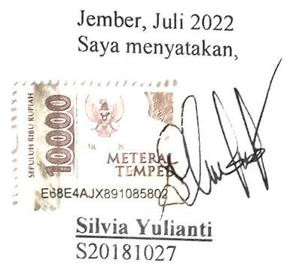
Dengan ini saya sebagai penulis menyatakan bahwa, pernyataan ini dengan sebenar-benarnya tanpa ada unsur paksaan dari pihak manapun.
Jember, Juli 2022
Saya menyatakan,

Silvia Yulianti S20181027

Judul | Rumusan Masalah | Objek  Penelitian | Pendekatan  Penelitian | Kerangka Teori | Metode Penelitian | Output
Penerapan Asas Peradilan Sederhana, Cepat dan Biaya Ringan di Masa Pandemi Study Kasus Pengadilan Agama dan Pengadilan Negeri Jember. | - Bagaimana penerapan Asas Peradilan Sederhana, Cepat dan Biaya Ringan di masa pandemi pada lingkungan Pengadilan Agama Jember dan Pengadilan Negeri Jember ?  - Bagaimana sistem beracara /penyelesaian perkara di Pengadilan Agama Jember dan Pengadilan Agama Jember di masa pandemi?  - Terobosan apa saja yang dilakukan oleh Pengadilan Agama Jember dan Pengadilan Negeri Jember saat terjadi Pengadilan di lockdown atau Work Form Home ?  - Sejauh mana keberhasilan terobosan- terobosan tersebut dan apa saja kendala yang dihadapi ? | Penerapan Asas Peradilan Sederhana, Cepat dan Biaya Ringan sebagaimana UU nomor 48  tahun 2009 tentang Kekuasaan Kehakiman di masa pandemi pada lingkungan Pengadilan Agama Jember dan Pengadilan Negeri Jember | - Pendekatan Kualitatif  - Analisis Data | Pengertian Asas Peradilan Sederhana, Cepat dan Biaya Ringan dalam perspektif hukum positif di Indonesia | - Metode Analisis Data Deskriptif  - Metode pengumpulan data menggunakan observasi, interview, dan dokumentasi | Pengadilan Agama dan Pengadilan Negeri Jember sebagai lingkungan Peradilan di bawah Mahkamah Agung banyak melakukan terobosan agar Asas Peradilan  Sederhana, Cepat dan Biaya Ringan tetap dapat diwujudkan meskipun sedang pandemi
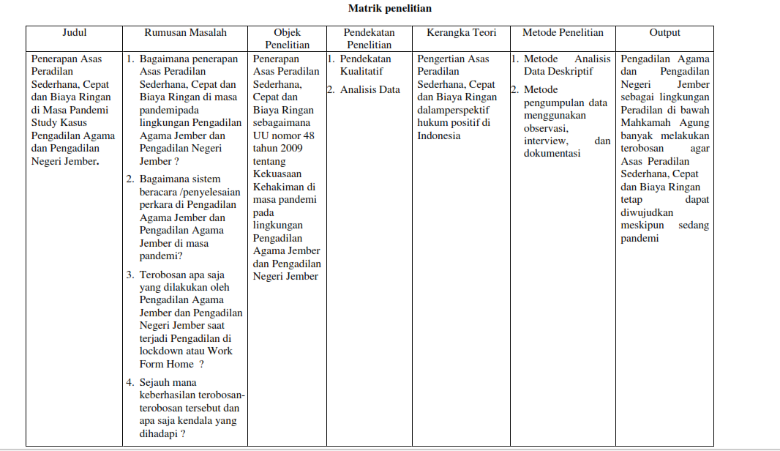Matrik penelitian

JURNAL PENELITIAN

Judul Skripsi : Penerapan Asas Peradilan Sederhana, Cepat dan Biaya Ringan di Masa Pandemi Study Kasus Pengadilan Agama dan Pengadilan Negeri Jember

No. | Tanggal | Kegiatan | Paraf
1 | 14 September 2021 | Menyerahkan surat penelitian.  - Interview dengan Bapak Deny selaku Penanggung jawab E-court Pengadilan Negeri Jember.  - Interview dengan Bapak Yudo Santoso selaku Penanggung jawab ITE Pengadilan Negeri Jember.  wawancara dengan Rustamaji salah seorang Penggugat yang sidang di Pengadilan Negeri Jember secara elektronik (E court).  Wawancara dengan Hamidatul Umami SH selaku Advokat yang sering beracara di Pengadilan Agama Jember.  Mengikuti sidang secara Offline dengan protokol kesehatan yang ketat di Pengadilan Agama Jember.  Menghadiri pertemuan diversi Pidana Anak di Kantor Badan Pemasyarakatan (Bapas) Kabupaten Jember.  Mengikuti sidang tindak pidana biasa secara elektronik di Pengadilan negeri Jember via zoom.  Wawancara dengan Hunainah SH dan Husnul Khotimah SH keduanya adalah advokat sekaligus pegawai Posbakum Pengadilan Agama Jember.  Mengikuti sidang tindak pidana anak secara elektronik di Pengadilan negeri Jember via zoom.
2 | 15 September 2021
3 | 29 September 2021
4 | 05 Oktober 2021
5 | 06 Oktober 2021
6 | 08 Oktober 2021
7 | 10 Oktober 2021
8 | 19 Oktober 2021
9 | 20 Oktober 2021

10 | 09 November 2021 | Wawancara dengan Bapak Yon selaku
 |  | Perangkat Desa Sukamakmur Kecamatan
 |  | Ajung yang sering diminta banutan warganya
 |  | untuk mengurusi perkara di Pengadilan Negeri
 |  | Jember.
11 | 10 November 2021 | Interview dengan Diah Safitri SHI selaku
 |  | Petugas Meja Pelayanan Umum PTSP
 |  | Pengadilan Negeri Jember.
12 | 12 November 2021 | Melengkapi dokumentasi berkas yang
 |  | diperlukan.
13 | 25 November 2021 | Wawancara kembali dengan Rustamaji salah
 |  | seorang Penggugat yang sidang di Pengadilan
 |  | Negeri Jember secara elektronik (E Court)
 |  | untuk melengkapi data.
14 | 06 Desember 2021 | Penarikan surat penelitian.

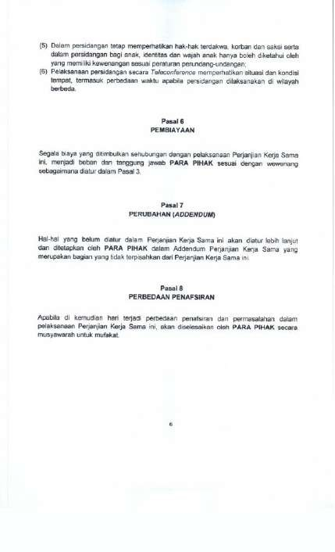
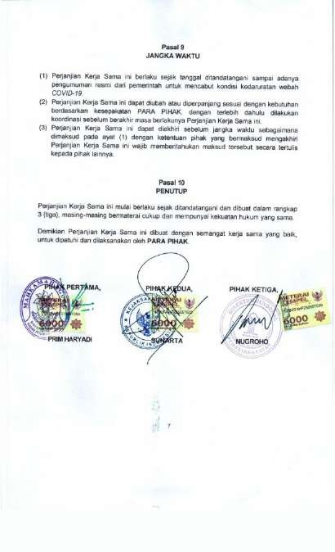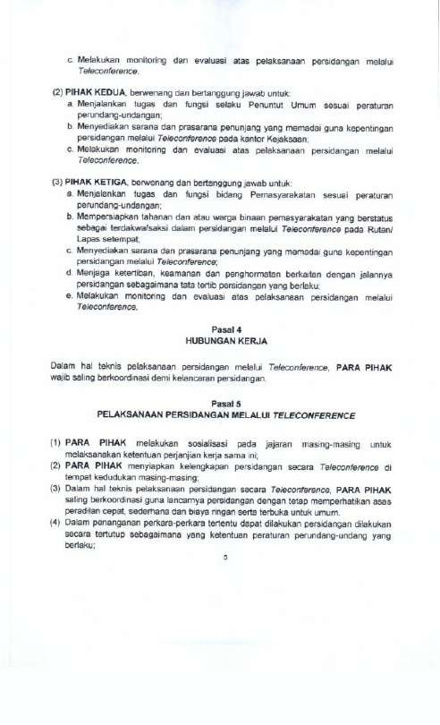

FOTO-FOTO HASIL PENELITIAN

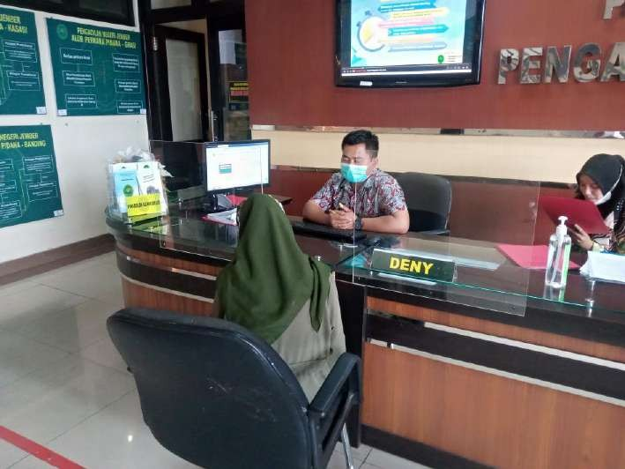

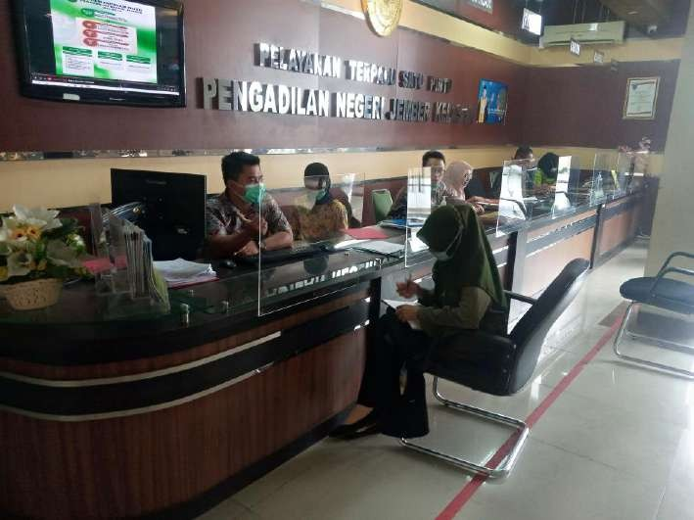

Peneliti saat mewawancarai Bapak Deny Petugas penanggung jawab E-Court Pengadilan Negeri Jember

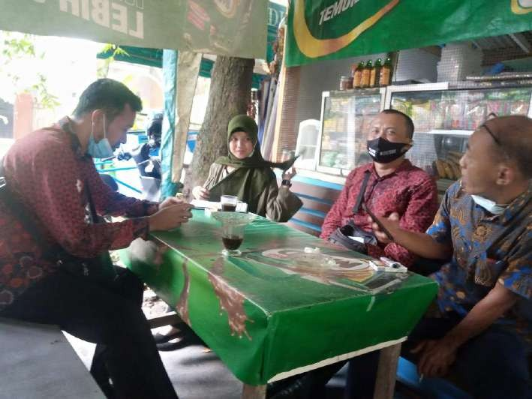

Peneliti saat mewawancarai Bapak Wendra dan Bapak Yudo Petugas penanggung jawab ITE Pengadilan Negeri Jember
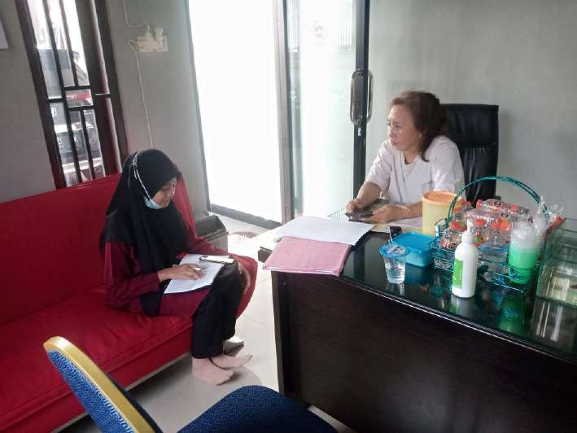

Peneliti saat mewawancarai Advokat Hamidatul Umami S.H di kantornya

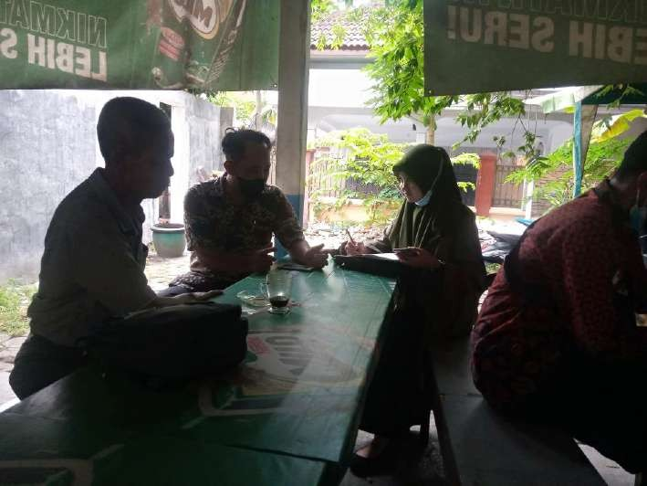

Peneliti saat mewawancarai Erlandi alias Ruslan di sela-sela sidang Pengadilan Negeri Jember, yang mana beliau adalah Tergugat dalam perkara 12/ Pdt.G/ 2021/ PN.Jmr sekaligus sebagai Penggugat dalam perkara 17/ Pdt.G/ 2021/ PN.Jmr

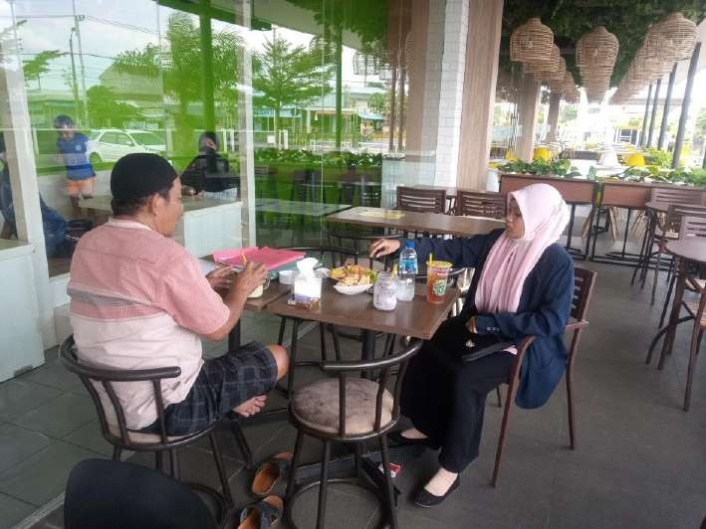

Peneliti saat mewawancarai Rustamaji beliau adalah salah satu Penyandang dana dalam perkara 12/ Pdt.G/ 2021/ PN.Jmr dan perkara 17/ Pdt.G/ 2021/ PN.Jmr

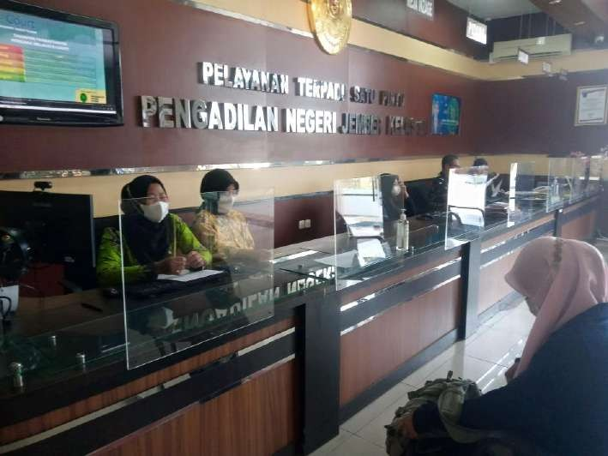

Peneliti saat mewawancarai Diah Safitri S.H.I Petugas penanggung jawab Meja Pelayanan Umum di Pengadilan Negeri Jember

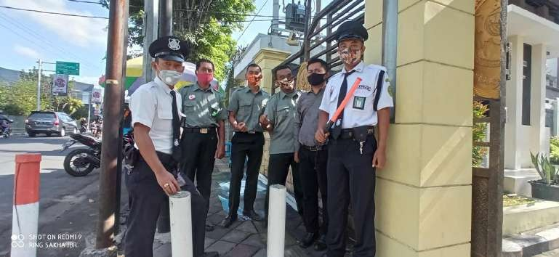

Petugas Kemanan dalam dan Keamanan Luar Pengadilan Negeri Jember

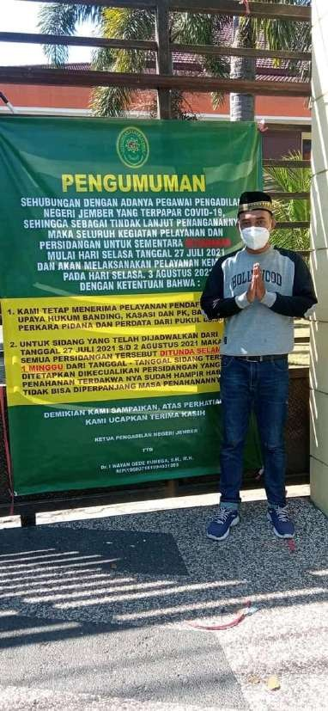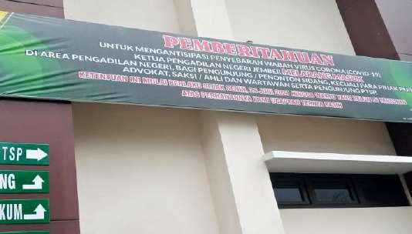

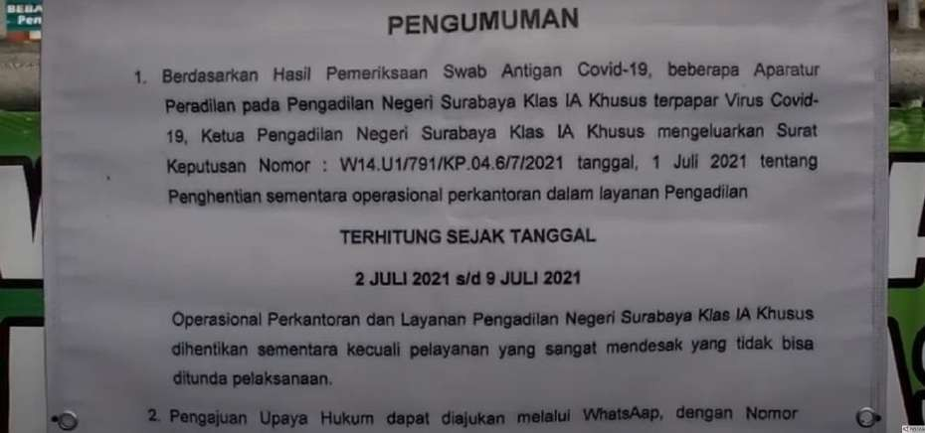

Himbauan dan Pemberitahuan di Pengadilan Negeri Jember

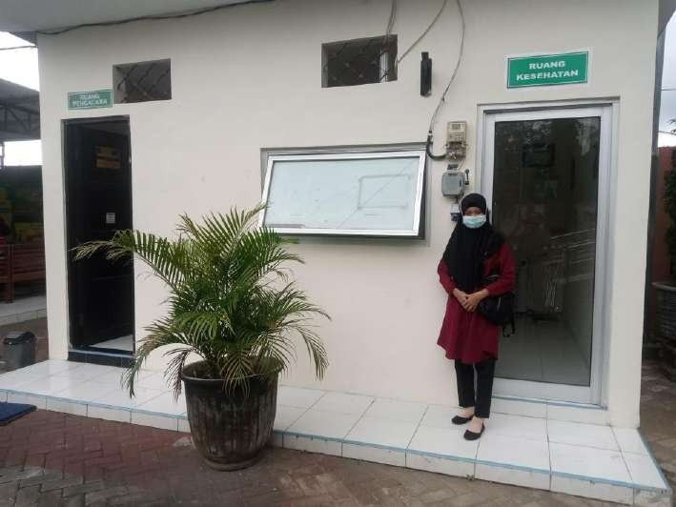
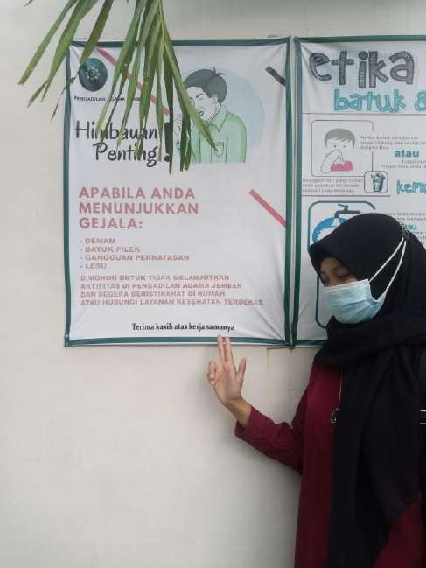

Peneliti sesaat setelah melakukan Penelitian di Lingkungan Pengadilan Agama Jember

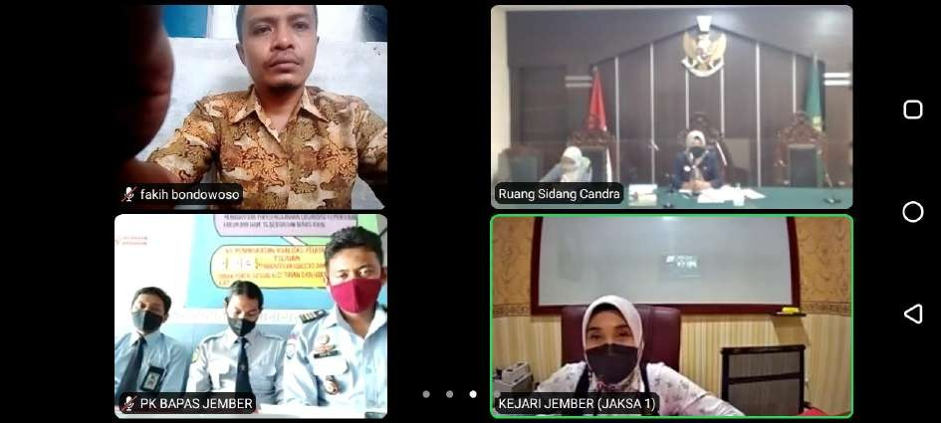

Suasana saat sidang Pidana Online, dengan Sistem Pemeriksaan Acara Peradilan anak (hakim tunggal, Hakim, Jaksa, Penasehat Hukum tidak memakai Toga)

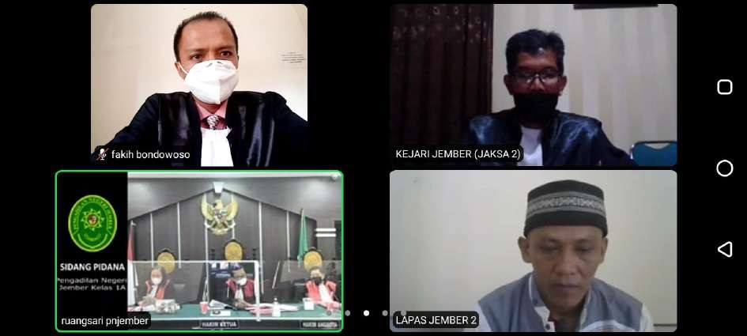

Suasana saat sidang Pidana Online, dengan Sistem pemeriksaan Peradilan Acara Biasa

LAMPIRAN-LAMPIRAN

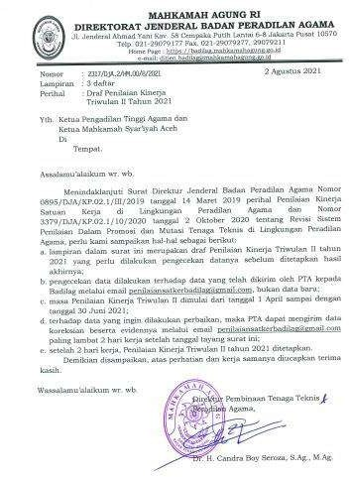

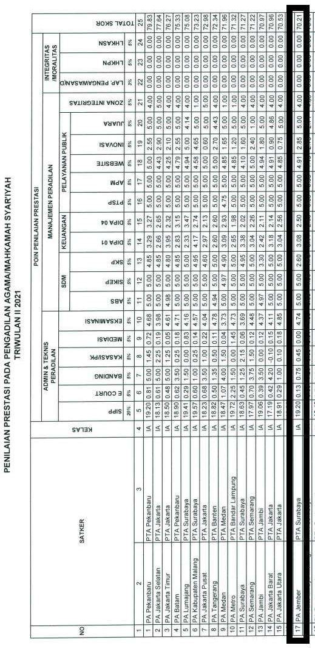

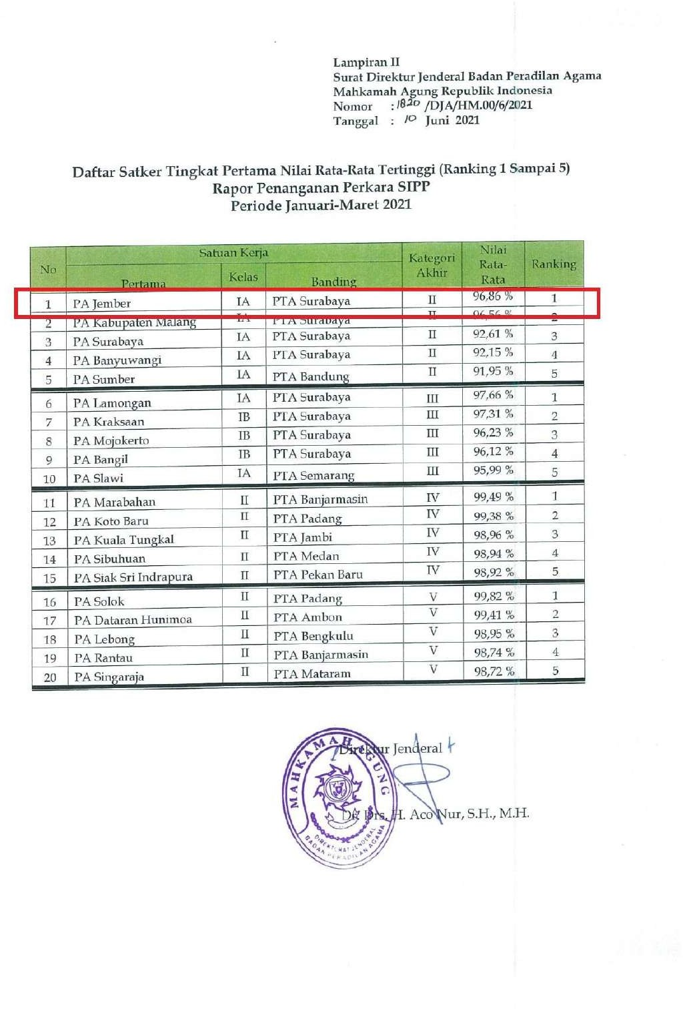

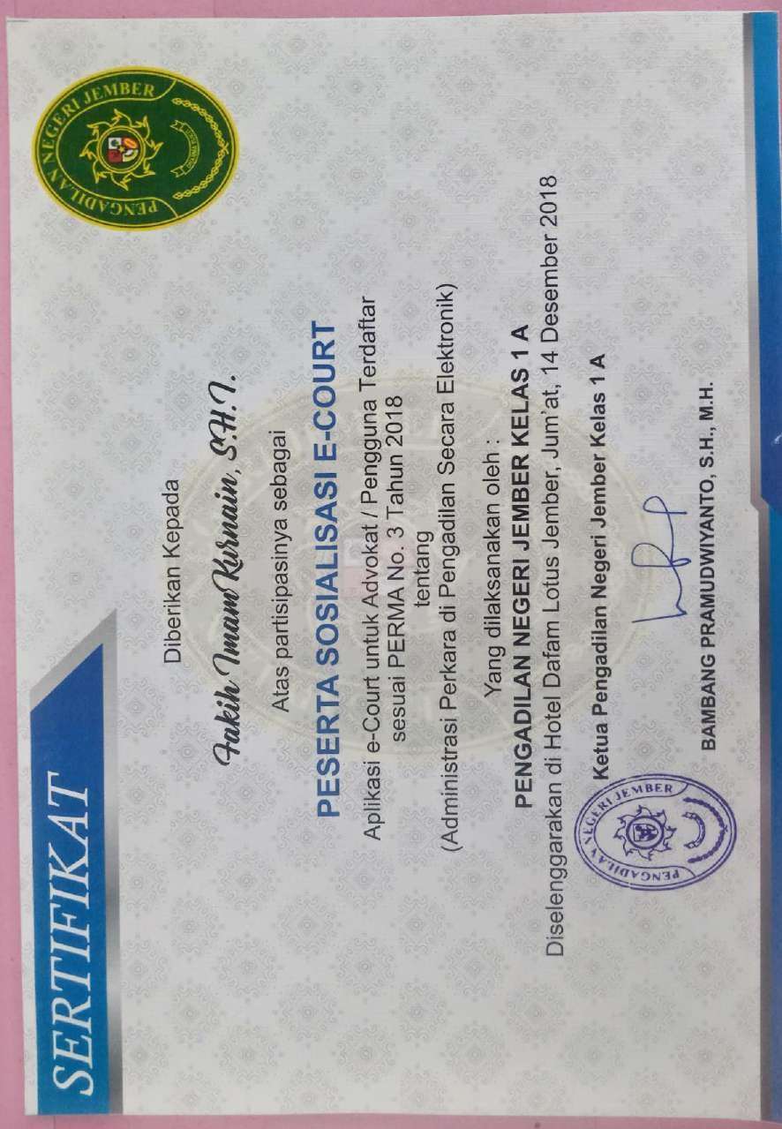

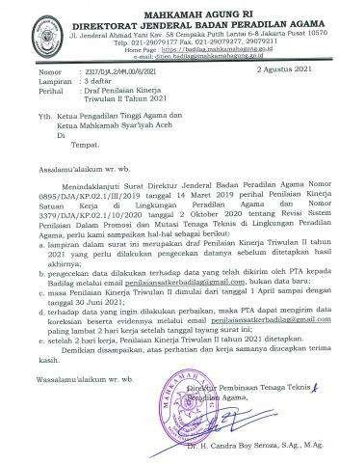

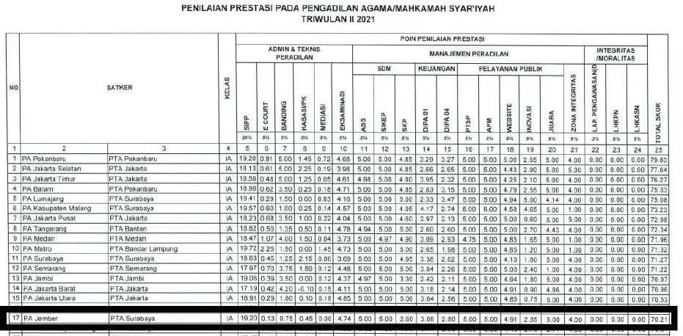

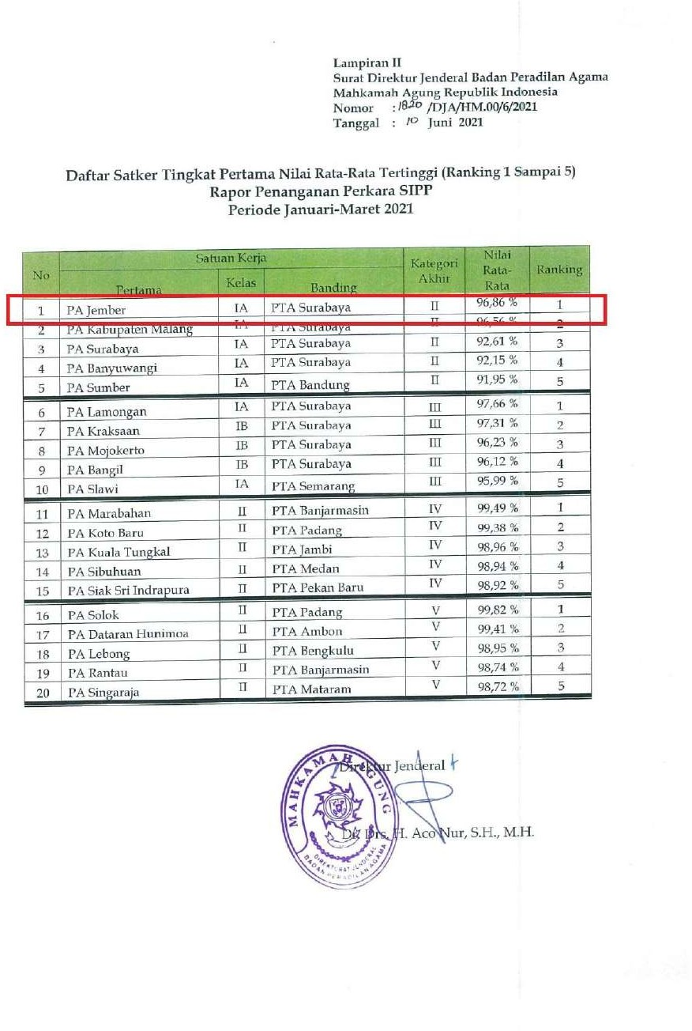

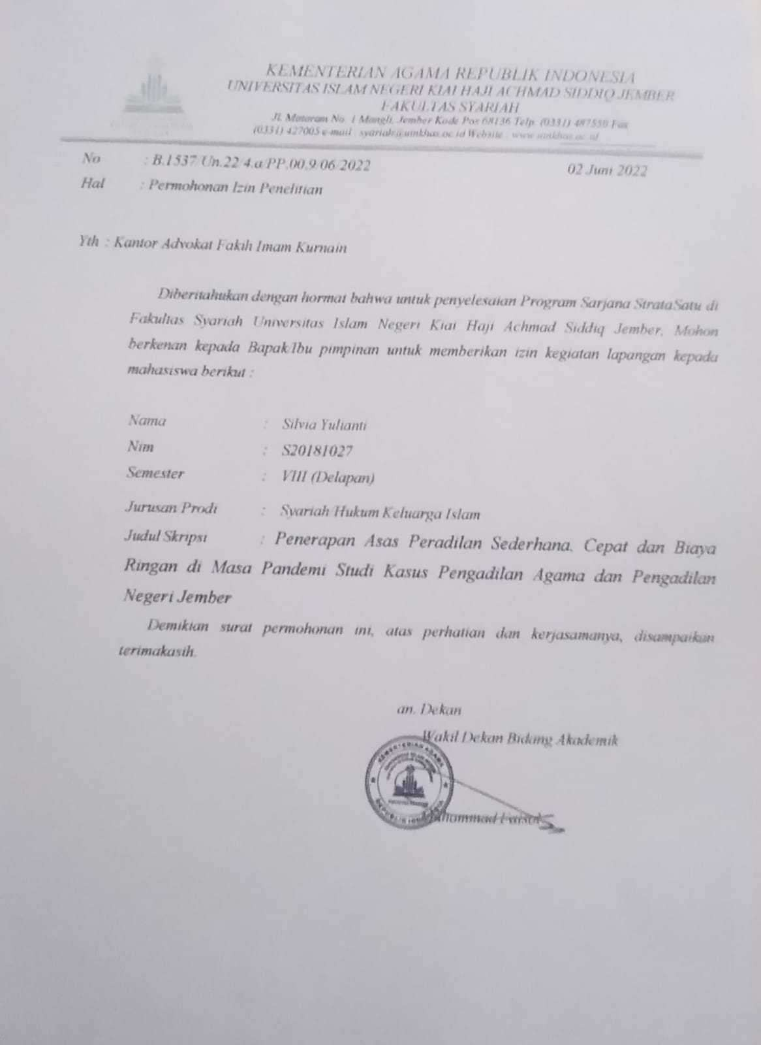

BIODATA PENULIS

Nama : Silvia Yulianti
Nim : S20181027
Tempat,tgl lahir : Jember, 28 Oktober 1999
Alamat : JL. Ahmad Yani Dusun Krajan Kidul RT/RW 003/017,
Desa Balung Kulon Kecamatan Balung Kabupaten Jember
Email : viasilviayulianti@gmail.com
Riwayat Pendidikan Penulis
- TK Al - Hidayah Balung Kulon Kecamatan Balung Kabupaten Jember.
- SDN Balung Kulon 01 Kecamatan Balung Kabupaten Jember.
- SMP Zainul Hasan 01 Genggong, Kecamatan Pajarakan, Kabupaten Probolinggo
- SMA Zainul Hasan 01 Genggong, Kecamatan Pajarakan, Kabupaten Probolinggo
- UIN Kiai Haji Achmad Siddiq Jember
Organisasi yang pernah diikuti
- Komunitas Seni UIN Kiai Haji Achmad Siddiq Jember
- Pergerakan Mahasiswa Islam Indonesia

Yayasan Penyelenggara Penterjemah/Pentafsir Al-Quran (1967) / Tim Penyempurnaan Terjemahan Al-Qur'an (2016-2019), Al-Qur'an dan Terjemahannya Edisi Penyempurnaan, Juz 1—10, 2019, Lajnah Pentashihan Mushaf Al-Qur'an, Kementerian Agama RI
Arikunto, 2002, Prosedur Penelitian Suatu Pendekatan Praktek, Jakarta: Rineka Cipta Halaman 27
UIN Kiai Haji Achmad SiddiqJember, 2020, Pedoman Penulisan Karya Ilmiah, Jember: IAIN Press halaman 1
Salim Peter, Salim Yenny, 2002, Kamus Bahasa Indonesia Kontemporer, Jakarta: Modern English Perss, halaman : 159
Pasal 2 ayat (4)UU Nomor 48 Tahun 2009 tentang Kekuasaan Kehakiman
https://kbbi.web.id/pandemi
Penjelasan Pasal 2 ayat (4) UU No. 48 Tahun 2009
M. Natsir Asnawi, Hukum Acara Perdata, : Teori, Praktek dan Permasalahannya di Peradilan umum dan Peradilan Agama (Cet. 1 : Yogyakarta : UII Press, 2016. Hlm, 28
Mertokusumo Sudikno, 2006, Hukum Acara Perdata Indonesia edisi ke Tujuh, Yogyakarta: Liberty. Halaman 101
Rasyid Roihan, 2003, Hukum Acara Peradilan Agama,Jakarta: Raja Grafindo Persada. Halaman 132
Soebekti, 1975, Hukum Pembuktian, Jakarta: Pradnya Paramita, Halaman 5 dan 13
Mahkamah Agung RI, 2007, Pedoman Tekhnis Adminsitrasi dan Tekhnis Peradilan Perdata Umum, Halaman 24
Yahya Harahap, Hukum Acara Perdata Edisi Kedua, Cet. 1 : Jakarta : Sinar Grafika, (2007).Halaman 971
Moleong, Lexy. 2004. Metode Penelitian Kualitatif. Bandung: PT. Rema Rosda Karya. Halaman:6
Danim.2002. Menjadi Peneliti Kualitatif. Bandung: Rineka Cipta. Hlm: 51
https://www.jemberkab.go.id/selayang-pandang/geografis-dan-topografi/
Arikunto, Suharsimi, 2006, Prosedur Penelitian Suatu Praktek, (Jakarta: Reneka Cipta) Halaman: 166
Moleong, Lexy.2004. Metode Penelitian Kualitatif. (Bandung: PT Rema Rosda Karya). Halaman 135
Ibid 18, hal; 135.
Idem 20, Hlm: 103.
Haberman dan Miles. 1992. Analisis data kualitatif. (Jakarta: U.I). 15
Nasution. 2003. Metode resecrh. (Jakarta: Bumi Aksara). Halaman: 74
idem 21, Halaman: 178
Sugiono, 2008. Metode Penelitian Kuantitatif dan kualitatif dan R&D. (ALFABETA, Bandung). Halaman 274
Pada Pasal 10 ayat 1 Undang-undang nomor 14 tahun 1970 kata-kata “Peradilan Negara” dan “Kekuasaan Kehakiman” adalah semakna
Rasyid Roihan, Hukum Acara Peradilan Agama, 2003, Jakarta : Raja Grafindo Persada, Halaman 6
https://badilag.mahkamahagung.go.id/seputar-peradilan-agama/berita-daerah/putus-8-877- perkara-pa-soreang-pemilik-putusan-terbanyak-se-indonesia-tahun-2020-30-11
Mertokusumo, Sudikno. Sejarah Peradilan dan Perundang-undangannya di Indonesia Sejak 1942. Cet.2. Yogyakarta: Liberty, 1983
Leihitu, S. Izaac, Achmad, Fatimah. Intisari Hukum Acara Perdata. Cet.1. Jakarta: Ghalia Indonesia, 1982
http://sipp.pa-jember.go.id/list_perkara/page/341/Vlh4bVZvYm5MYzA5Zmt3V3F3Rk1TeUJhcmh4Lytzc2t0NlA0TndEUGFGN003V1luaW5Qa3hqV0liWW96bXlKaW5SYXlnbW14ZE1jVTF3cEprRmgzTHc9PQ==/key/col/2
http://sipp.pa-jember.go.id/list_perkara/page/342/cnJocy82QittOHQzeW9ySGNFdHhJSzRjbm5yalhsT2k1cEc3L2R3emh3OW9xNzdaWTltV0tGcmpRL3kzYUJ5bUFXYk04Y2pka3FTbGxmVSsrRGp2MkE9PQ==/key/col/2#page-343
http://sipp.pa-jember.go.id/list_perkara/page/3/THNRTU1zTW15amNiSDZqdytKNFk5ei8yOHc4WHFTWW1ub2JrVU9nVWoxdkNBMk5SdG1VU0cxY3BOQU5wQVc0c0xhWndsSWZ6M2trVlpEbW5lMWM3OGc9PQ==/key/col/2
http://sipp.pa-jember.go.id/list_perkara/page/3/THNRTU1zTW15amNiSDZqdytKNFk5ei8yOHc4WHFTWW1ub2JrVU9nVWoxdkNBMk5SdG1VU0cxY3BOQU5wQVc0c0xhWndsSWZ6M2trVlpEbW5lMWM3OGc9PQ==/key/col/2
SIPP (Sistem Informasi Peneluisuran Perkara Pengadilan Negeri Jember) http://sipp.pn- jember.go.id
Harahap Yahya. 2016. Hukum Acara Perdata tentang Gugatan, Persidangan, Penyitaan, Pembuktian dan Putusan Pengadilan. Jakarta: Sinar Grafika halaman 281
https://badilag.mahkamahagung.go.id/seputar-peradilan-agama/berita-daerah/putus-8-877-perkara-pa-soreang-pemilik-putusan-terbanyak-se-indonesia-tahun-2020-30-11
http://sipp.pa-jember.go.id/list_perkara/page/341/Vlh4bVZvYm5MYzA5Zmt3V3F3Rk1TeUJhcmh4Lytzc2t0NlA0TndEUGFGN003V1luaW5Qa3hqV0liWW96bXlKaW5SYXlnbW14ZE1jVTF3cEprRmgzTHc9PQ==/key/col/2
http://sipp.pa-jember.go.id/list_perkara/page/342/cnJocy82QittOHQzeW9ySGNFdHhJSzRjbm5yalhsT2k1cEc3L2R3emh3OW9xNzdaWTltV0tGcmpRL3kzYUJ5bUFXYk04Y2pka3FTbGxmVSsrRGp2MkE9PQ==/key/col/2#page-343
http://sipp.pa-jember.go.id/list_perkara/page/3/THNRTU1zTW15amNiSDZqdytKNFk5ei8yOHc4WHFTWW1ub2JrVU9nVWoxdkNBMk5SdG1VU0cxY3BOQU5wQVc0c0xhWndsSWZ6M2trVlpEbW5lMWM3OGc9PQ==/key/col/2
http://sipp.pa-jember.go.id/list_perkara/page/3/THNRTU1zTW15amNiSDZqdytKNFk5ei8yOHc4WHFTWW1ub2JrVU9nVWoxdkNBMk5SdG1VU0cxY3BOQU5wQVc0c0xhWndsSWZ6M2trVlpEbW5lMWM3OGc9PQ==/key/col/2
Hasil wawancara tanggal 05 Oktober 2021
Hasil wawancara tanggal 05 Oktober 2021di Ruang Posbakum Pengadilan Agama Jember
Wawancara melaui sambungan telepon tanggal 12 Oktober 2021
Hasil wawancara di Gedung Pengadilan Negeri Jember tanggal 16 September 2021
Hasil wawancara di Gedung Pengadilan Negeri Jember tanggal 16 September 2021
Hasil wawancara di Gedung Pengadilan Negeri Jember tanggal 17 September 2021
Profil Hakim Pengadilan Negeri Jember : https://pn-jember.go.id/index.php?option=com_content&view=article&id=227&Itemid=59
Danim, 2002, Menjadi Peneliti Kualitatif, Bandung Rieneka Cipta, Halaman 103

